MYKOLO ROMERIO UNIVERSITETAS
TEISĖS FAKULTETAS
BAUDŽIAMOSIOS TEISĖS IR KRIMINOLOGIJOS KATEDRA

GERMINA NABAŽIENĖ

SMURTO ŽINIASKLAIDOJE POVEIKIS NEPILNAMEČIAMS
IR JO PREVENCIJA
Magistro baigiamasis darbas

Darbo vadovas
Doc. dr. Alfredas Kiškis

VILNIUS, 2010

TURINYS
ĮVADAS 3
1. ŽINIASKLAIDOS POVEIKIS 7
1.1. Žiniasklaida – socializuojanti institucija 7
1.2. Smurto žiniasklaidoje poveikis 10
1.2.1. Teoriniai modeliai, aiškinantys smurto žiniasklaidoje poveikį 10
1.2.2. Įvairių autorių nuomonės smurto žiniasklaidoje bei jo poveikio nepilnamečiams tema 17
2. KRIMINOLOGINIS TYRIMAS 24
2.1. Tyrimo apibūdinimas 24
2.2. Apklausos rezultatų aptarimas 24
3. SMURTO ŽINIASKLAIDOJE PREVENCIJA 33
3.1. Prevencijos priemonės, nukreiptos į produkcijos gamintojus ir platintojus 33
3.1.1. Tarptautinių dokumentų apžvalga 33
3.1.2. Užsienio valstybių patirtis 36
3.1.3. Žymėjimo sistemų įvairovė 40
3.1.4. Prevencija Lietuvoje 42
3.2. Prevencijos priemonės, nukreiptos į nepilnamečius, jų socialinę aplinką 53
3.2.1. Nepilnamečio laisvalaikio reguliavimas 53
3.2.2. Šeimos ir visuomenės reikšmė prevencijai 54
3.3. Prevencijos priemonių probleminiai aspektai, rekomendacijos 55
IŠVADOS 58
LITERATŪROS SĄRAŠAS 60
ANOTACIJA 66
SANTRAUKA 68
PRIEDAI 72

ĮVADAS

Darbo aktualumas. „...norint komercinei televizijai išgyventi, reikia reitingų, o kas tai yra reitingai – tai trys dalykai: seksas, narkotikai ir smurtas. Tai tokios yra sritys apskritai gyvenime, kurios pritraukia žiūrovą“.
Lietuvos televizijų programose smurtas yra paplitęs. A. Kiškio nuomone, smurto paplitimui žiniasklaidoje turi įtakos keletas veiksnių: smurtas iš dalies sėkmingas veiksnys žiniasklaidos versle. Perpildytoje žiniasklaidos rinkoje rėksmingas, šiurkštus, šokiruojantis turinys patraukia žiūrovo dėmesį. Antra, žiniasklaidos smurtinė veiksmo produkcija yra santykinai pelningesnė negu kitų žanrų – veiksmo kalba yra paprasta ir visuotinai suprantama, ne toks svarbus scenarijus ar gera vaidyba, kas veikia išlaidų ir pajamų santykį.
Smurtas žiniasklaidoje ir jo poveikis – aktuali tema. Įvairiais eksperimentais vis tiriamas neigiamas televizijos poveikis. Taip norima atsakyti į klausimą, ar televizija skatina agresyvumą ir nusikalstamumą. Rezultatai yra nevienodi ir dažnai pagrįsti išvadomis, kurias sunku vienareikšmiškai interpretuoti. Atsižvelgiant į dabartinius mokslinių tyrimų standartus kriminologijoje, paaiškėjo, kad didelė dalis tyrimų netenkina griežtų metodologinių reikalavimų, o ta tyrimų dalis, kuri tenkina reikalavimus, panašiu santykiu rodo tiek teigiamą, tiek ir neigiamą arba „nulinį“ rodomo smurto poveikį.
Vis dėlto, dauguma mokslininkų sutinka, kad žiniasklaidos priemonėse rodomas smurtas skatina jas žiūrinčių vaikų ir paauglių agresyvų elgesį. Jie tampa abejingesni stebėdami smurtą per televiziją ir gyvenime.
E. Banduros nuomone, yra daugybė mechanizmų, kurie lemia visuomenės informavimo priemonių įtaką bręstančiai asmenybei ir žadina žiaurumo instinktus. Jo tyrimai įrodė, kad žiniasklaida formuoja mechanizmus, leidžiančius tiesiogiai susitapatinti su agresoriaus asmenybe iš pradžių virtualiame pasaulyje, o vėliau šią patirtį įgyvendinti realybėje.
Remiantis statistika, nepilnamečiams žiniasklaidos priemonės užima svarbią vietą. TNS Gallup duomenimis, 4-14 metų Lietuvos vaikai per dieną prie televizoriaus praleidžia bent po 2,5 val. Psichologai čia įžvelgia tėvų ir vaikų susvetimėjimą, bendravimo stoką, dėl kurios vaikai vis labiau linksta į visuomenės informavimo priemonių sukurtą „realybę“.
Problemos aktualumą taip pat lemia skaitmeninių technologijų plitimas, lengvas prieinamumas prie įvairaus pobūdžio informacijos, nemažėjantis domėjimasis smurto žiniasklaidoje (ypač elektroninėje) poveikiu nepilnamečiams, prevencijos problema, susijusi su įstatyminės bazės netobulumu, socialinės aplinkos svarba. Problema aktuali dėl jos tęstinumo, atsižvelgiant į informacinių technologijų plėtrą, kitus socialinius pokyčius.
Magistro darbe nagrinėjama smurto žiniasklaidoje poveikio nepilnamečiams ir jo prevencijos problema.
Magistro baigiamojo darbo tikslas – išanalizuoti smurto, skleidžiamo per visuomenės informavimo priemones, įtaką nepilnamečiams, jo prevenciją bei pasiūlyti galimus prevencijos būdus.
Visas žiniasklaidos priemones (visuomenės informavimo priemones) galima suskirstyti į dvi dideles grupes: 1. spausdintinės žiniasklaidos priemonės (spausdintinė žiniasklaida) – knyga, laikraštis, žurnalas, spaudos fotografija, 2. audiovizualinės (garso ir vaizdo) žiniasklaidos priemonės – informacijos agentūra, dokumentinis kinas, radijas, televizija, elektroninis leidinys, internetas, taip pat priskiriama reklama, kompiuteriniai žaidimai, kompaktinės plokštelės ir kt., todėl smurto joje poveikį nepilnamečiams reikėtų nagrinėti visoje žiniasklaidoje. Tačiau iš visų žiniasklaidos priemonių aktualiausias šiuo laikotarpiu galime laikyti būtent audiovizualinę (televizija, kinas ir kt.) bei internetą, taip pat naujausią informavimo priemonę – elektroninę žiniasklaidą.
Televizija pasižymi informacijos pateikimo įvairove, dinamika, turi galimybę panaudoti akustinės ir vizualinės informacijos derinimą, keisti siužetus, tikroviškai rodyti vaizdus, naudoti specialius efektus, kas domina žiūrovą. Televizija bei internetas yra mėgiami nepilnamečių – 2005-2008 m. Lietuvoje atliktų apklausų duomenimis, pirmą vietą nepilnamečiai teikia televizijai, antrą – internetui, mažiausiai laiko praleidžia klausydamiesi radijos ar skaitydami spaudą. Apklaustųjų nuomone, daugiausia smurto pateikiama per televiziją bei internetą.
Kompiuteriniai žaidimai, kaip viena elektroninės žiniasklaidos priemonių rūšių, taip pat yra viena populiariausių vaikų ir paauglių laisvalaikio praleidimo formų. Tyrimų rezultatais, net 68 proc. kompiuterinių žaidimų buvo demonstruojamas mažiausiai vienas ar daugiau smurto elementų. Pastaraisiais metais ypač susidomėta smurtinių kompiuterinių žaidimų poveikiu paauglių elgesio agresyvumui, ką rodo pasaulyje atliekami empiriniai tyrimai bei metaanalitinės apžvalgos, teigiama, kad smurtiniai kompiuteriniai žaidimai gali daryti didesnį poveikį negu kitos smurtinės žiniasklaidos formos. Remiantis nepilnamečių dėmesiu žiniasklaidos priemonėms ir jose rodomo smurto galimu didesniu poveikiu, išskiriamas darbo objektas – smurtas, jo poveikis bei prevencija audiovizualinėje bei elektroninėje žiniasklaidoje (televizijoje, kine, internete bei kompiuteriniuose žaidimuose).
Darbo hipotezė – dažnas smurto stebėjimas per pasirinktas žiniasklaidos priemones didina nepilnamečių polinkį į agresiją. Agresija apibūdinama kaip elgesys, kuriuo siekiama sukelti diskomfortą, skausmą ar padaryti kokią nors kitą žalą (fizinę, materialinę arba psichologinę).
Įgyvendinant darbo tikslą, užsibrėžta įvykdyti šiuos uždavinius:
- Remiantis mokslinėmis teorijomis, nuomonėmis bei atliktais tyrimais išanalizuoti smurto žiniasklaidoje įtaką nepilnamečio asmenybei.
- Siekiant nustatyti smurto žiniasklaidoje poveikį nepilnamečiams bei vykdomos prevencijos veiksmingumą, atlikti kriminologinį tyrimą.
- Išnagrinėti Lietuvos bei kai kurių užsienio valstybių patirtį siekiant apsaugoti nepilnamečius nuo smurto žiniasklaidoje.
- Pateikti prevencijos priemonių probleminius aspektus, siūlymus.
Siekiant išspręsti užsibrėžtus uždavinius ir pasiekti tikslą, darbe naudotasi turinio analizės, kiekybinės analizės, lyginimo, apibendrinimo metodais, taip pat anketiniu apklausos metodu ir teisinės dokumentų analizės metodu.
Norint įvykdyti iškeltus uždavinius, buvo atliktas kriminologinis tyrimas. Siekiant teoriškai pagrįsti surinktą medžiagą, darbe naudotasi knygomis: „Žiniasklaida ir asmenybės raida: nepilnamečių apsauga ir žmogaus orumas“, J. Gilligan „Smurto prevencija“, M. Furst „Psichologija“, A. Dobryninas „Nepilnamečių justicija Lietuvos žiniasklaidoje“, Socialinės apsaugos ir sveikatos ministerijos tyrimo ataskaita dėl interneto kompiuterinių žaidimų įtakos smurtui prieš vaikus, įstatymais ir kitais teisės aktais, internetiniais puslapiais, žurnalų „Aš ir psichologija“, „Jurisprudencija“ straipsniais, nuomonėmis, akcentuojant nagrinėjamos problemos autorius Lietuvoje - A. Kiškį, V. Cucėną, G. Valicką ir kt.
Praktiniu požiūriu, darbas gali būti reikšmingas viešosios informacijos rengėjams ir platintojams, institucijoms, besirūpinančioms vaikų auklėjimu, visuomenei dėl konsentruotos teorijos, susijusios su smurto žiniasklaidoje poveikiu nepilnamečiams, atlikto kriminologinio tyrimo, išnagrinėtos prevencijos patirties tiek Lietuvoje, tiek kitose užsienio valstybėse akcentuojant prevencijos priemonių probleminius aspektus bei pateikiant siūlymus.
Darbas pasižymi darbo objekto naujumu – smurtas, jo poveikis ir prevencija nagrinėjama akcentuojant charakteringiausias, labiausiai tarp nepilnamečių paplitusias žiniasklaidos priemones, stengiantis kuo plačiau apžvelgti jose rodomo smurto įtaką, taip pat didelis dėmesys kreipiamas į susistemintą informaciją prevencijos tema, siekiant išskirti prevencijos priemonių probleminius aspektus ir pateikiant rekomendacijas.
Magistro darbą sudaro įvadas, 3 skyriai, teorinės ir empirinės analizės pagrindu suformuluotos išvados ir pasiūlymai, literatūros sąrašas, anotacija ir santrauka lietuvių bei anglų kalbomis. Visi skyriai suskirstyti į poskyrius. Darbo pabaigoje pateikiami priedai.
Rašant darbą, remtasi kriminologijos, sociologijos, žurnalistikos, edukologijos, psichologijos ir kitų mokslų žiniomis.

1. ŽINIASKLAIDOS POVEIKIS

1.1. Žiniasklaida – socializuojanti institucija

Žiniasklaida, kitaip dar vadinama „visuomenės informavimo priemonėmis“ – tai priemonės, skirtos pateikti informaciją plačiam žmonių ratui. Žiniasklaida, arba visuomenės informavimo priemonėmis gali būti vadinami tiek pavieniai laikraščiai, žurnalai, informacijos agentūros, radijo bei televizijos programos, internetas, tiek didesnės ar mažesnės šių informavimo priemonių grupės. Bendras jų bruožas yra tai, kad naudojantis techninėmis priemonėmis jos pasiekia plačiąją visuomenę.
Socializacija – procesas, kurio metu žmogus įsisavina vertybes, normas, elgesio vaidmenis ir modelius, būdingus tai visuomenei, kurioje jis gyvena. Pasak V. Šlapkausko, socializacijos mechanizmo esmė – sąveika ir mokymu (užimtumu) socializuojamas individas. Jis mokosi kalbėti, elgesio taisyklių, papročių, profesinių įgūdžių, abstraktaus mąstymo ir dar daug ko, ką vadiname kultūra. Socializacija nebūna vienakryptis, linijinis procesas. Kiekvieno individo socializaciją veikia daugybė kitų individų ar jų grupių. Svarbiausios grupės įvardijamos kaip socializacijos veiksniai. Prie svarbiausių socializacijos veiksnių priskiriama šeima, įvairiausios mokymo įstaigos, religinės, laisvalaikio leidimo organizacijos. Pastaruoju metu vis didesnę įtaką socializacijos procesams įgyja žiniasklaida.
Skiriama pirminė ir antrinė socializacija. Pirminė socializacija intensyviai vyksta vaikystėje ir jaunystėje, o antrinė socializacija apima brandą ir senatvę. Pasak V. Šlapkausko, svarbiausia yra pirminė socializacija, kurią individas patiria vaikystėje ir per kurią tampa visuomenės nariu. Ši socializacija – antrinės socializacijos pamatas, kuri yra tolesnis procesas.
Kai kurie autoriai (G. Valickas, A. Dobryninas, R. Uznienė, G. Kvieskienė. V. Jakavičius) savo publikacijose vis labiau pabrėžia vieno įtakingesnių šio laikotarpio veiksnių – žiniasklaidos vaidmenį svarbiausiam - pirminės socializacijos proceso dalyviui – vaikui.
Anot G. Valicko, dabartiniu metu asmenybės socializacijos procesą šeimoje dažnai papildo ar net pakeičia kitas nepaprastai galingas socializacijos šaltinis – žiniasklaida. Autorius pirmiausia pabrėžia televiziją ir kitas vizualinės informacijos priemones (video-, kompiuterius), kurios pasižymi informacijos perteikimo formų įvairove, dinamiškumu, specialių efektų gausa ir pan. Vaikai pradeda žiūrėti televizijos laidas nuo pat ankstyvos vaikystės ir prie televizorių ekranų praleidžia vis daugiau laiko žiūrėdami ne tik jiems, bet ir suaugusiems skirtas laidas.
G. Valickas pažymi, kad televizijos poveikis yra svarbus besiformuojančiai asmenybei, nes vaikai, palyginti su suaugusiaisiais, yra įtaigesni televizijos laidoms, kadangi dar nėra stabilios vertybių sistemos, sunkiai atskiria demonstruojamą fantazijų pasaulį nuo realybės ir pan. G. Kvieskienės manymu, dėl didėjančios televizijos įtakos mažėja tokių institutų kaip šeima ir mokykla, bendruomenė, Bažnyčia, įtaka asmenybės socializacijai. Žiniasklaidą autorė apibūdina kaip vieną iš socializacijos rizikos veiksnių.
R. Uznienės teigimu , žiniasklaida turi ne tik skleisti tikrovės žinias, perduoti informaciją apie visuomeninio gyvenimo įvykius vaikams priimtina forma, bet ir būtinai siekti teigiamai paveikti juos, kad jie taptų visaverčiais visuomenės nariais. Žiniasklaida, anot autorės, padeda vaikams tapatinti save su tam tikra amžiaus grupe, kultūros srovėmis, aktualiomis mados formomis, kūno kalba, gestais, šokių stiliais ir pan. Vertinant žiniasklaidos įtaką vaikui, svarbu atsižvelgti į jo jausmus, poreikius ir interesus.
Žiniasklaida (televizija) turi įtakos vaikų socialinių įgūdžių formavimuisi, kas savo ruoštu turi įtakos socializacijos procesui. Vienas pagrindinių socialinių įgūdžių – sprendimų priėmimas. Jis padeda vaikui priimti konstruktyvius sprendimus. Vaikas turi mokėti pasirinkti, nuspręsti ir “savo kailiu” patirti tokio sprendimo ar pasirinkimo padarinius. Jis turi mokytis iš savo patirties. Problemų sprendimo įgūdis vaikui leidžia konstruktyviai spręsti problemas. Kūrybiško mąstymo įgūdis susijęs su sprendimų priėmimu ir problemų sprendimu. Kritinis mąstymas leidžia įvertinti visas galimas alternatyvas, veiklos ar neveiklumo padarinius. Kritinis mąstymas susijęs su gebėjimu analizuoti informaciją ir patyrimą. Efektyvus bendravimas – tai gebėjimas išreikšti save verbaliniais ir neverbaliniais būdais, priimtinais mūsų kultūrai ir situacijai. Asmeninio bendravimo įgūdis reiškia gebėjimą užmegzti ir išlaikyti draugiškus ryšius su aplinkiniais. Tai turi įtaką vaiko psichinei ir socialinei gerovei. Savęs pažinimas – gebėjimas pažinti ir įvertinti savo charakterį, gerąsias ir blogąsias savybes. Emocijų valdymas – tai savo ir kitų žmonių emocijų supratimas bei žinojimas, kaip jos veikia elgesį, sveikatą. Empatija – gebėjimas įsijausti į kito žmogaus gyvenimą. Ji padeda suprasti ir priimti kitus žmones, kurie yra ne tokie, kaip mes. Empatija ugdo pasitikėjimą ir artumą tarp žmonių. Streso įveikimas – streso priežasčių numatymas ir žinojimas, kaip jis veikia. Tai leidžia asmenybei pabandyti išvengti stresų arba kuo konstruktyviau juos įveikti.
Televizija ar kitos žiniasklaidos priemonės ne tik padeda formuoti socialinius įgūdžius pačiam vaikui, žiniasklaidos pagalba socialino vaiko vystymosi procese naudojasi ir kiti socializacijos agentai. Pedagogas pasitelkęs televiziją gali spręsti įvairaus pobūdžio auklėjimo uždavinius: a) pažintinius – informuoti, plėtoti akiratį, tikslinti, aktualinti jau sukauptas žinias, parodyti jų praktinio taikymo sritis; b) lavinamuosius – žadinti ir aktyvinti, nukreipti mąstymą, jausmus, vaizduotę, dėmesį, stimuliuoti vaizdinio mąstymo, įvairiausių interesų, polinkių vystymąsi; c) auklėjamuosius – formuoti ir tobulinti idealus, tikslus, požiūrį į aplinkos reiškinius bei žmones, skatinti visuomenei naudingiems poelgiams, veiklai, tobulinti savo poreikius, pažiūras įsitikinimus, žadinti norą šviestis, imtis saviauklos.
Akivaizdu, jog televizijos laidos skatina aplinkinio pasaulio pažinimą ir intelektualinę asmenybės brandą, formuoja požiūrį į įvairius reiškinius, prosocialią elgesio normų bei vertybių sistemą, altruistinius elgesio motyvus. Kita vertus, televizija ir kitos vizualinės žiniasklaidos priemonės nepaprastai išplėtė įvairių elgesio modelių prieinamumo besiformuojančiai asmenybei diapazoną. Dėl to tapo ypač prieinami įvairūs nusikalstamo elgesio modeliai, nes normaliomis sąlygomis vaikai turi retą galimybę stebėti agresijos aktus ar kitus sunkius nusikaltimus. Pasak G. Valicko, tiek vaikai, tiek paaugliai, tiek ir suaugusieji turi beveik neribotas galimybes išmokti įvairiausių agresyvaus elgesio formų jaukioje namų atmosferoje stebėdami smurtines televizijos laidas, o plėtojantis šiuolaikinėms komunikacijos sistemoms net teoriškai tampa nebeįmanoma kontroliuoti nepageidaujamų programų demonstravimo.
Smurtas, rodomas per žiniasklaidos priemones, priskiriamas prie neigiamą įtaką darančių veiksnių vaiko socializacijai. G. Kvieskienės teigimu, socializacijos proceso metu asmenybė gali perimti tiek prosocialias, tiek asocialias elgesio formas. Pastaruoju atveju susiduriama su nepageidaujamu asmenybės socializacijos variantu – desocializacija, kuriam esant asmenybė laipsniškai perima asocialias elgesio normas bei vertybes, ima tenkinti savo poreikius socialiai nepriimtinais būdais. Prie tokių socializacijos proceso defektų kaip vienas iš faktorių ir priskiriamas masinėse informavimo priemonėse demonstruojamas smurtas bei prievarta.
Žiniasklaidos priemonės tampa vis labiau prieinamos ir patrauklios vaikams, kurių laisvalaikio nereguliuoja tėvai ar kiti suaugusieji. Televizija ar kitos žiniasklaidos priemonės tuo tarpu gali daryti teigiamą įtaką (lavinti, informuoti, ugdyti gebėjimus ir pan.), bet ir tapti „piktąja pamote“. Anot A. Šūmakarienės, kartais užsiėmę kasdieniais rūpesčiais tėvai nepastebi, kokią informaciją apie pasaulį iš tikrųjų gauna jų vaikas ir kaip jis tą informaciją supranta. Taip televizija gali tapti žalojančia, stabdančia sveiką vaiko vystymąsi.

1.2. Smurto žiniasklaidoje poveikis

1.2.1. Teoriniai modeliai, aiškinantys smurto žiniasklaidoje poveikį

Mokslinėje literatūroje pateikiami teoriniai modeliai, kurie aiškina smurto žiniasklaidoje poveikį. Tarp jų galime išskirti:
♦ socialinio išmokimo teoriją (Albert Bandura);♦ jautrumo sumažinimo teoriją (Leonard Berkovitz);
♦ smurto subkultūros teoriją (Rowell Heusmann);♦ katarsio ir sulaikymo (Seymour Fechbach);
♦ sujaudinimo perdavimo (Dolf Zillmann);♦ ilgalaikės ekspozicijos (Edward Donnerstein, Donald Linz);♦ kompaso (Jo Groebel);
Pasak A. Kiškio, trys pirmieji teoriniai modeliai (socialinio išmokimo, jautrumo sumažinimo ir smurto subkultūros) yra pagrindiniai ir įtakingiausi, o kiti teoriniai modeliai gali būti laikytini ir šių trijų modelių atmainomis.
Socialinio išmokimo teorija. Socialinio mokymosi teorija yra elgesio teorija, kuri turi didžiausią ryšį su kriminologija. Albertas Bandura, šios teorijos pradininkas, tikėjo, kad agresijos išmokstama per procesą, vadinamą modeliavimu ir individai iš tikrųjų ne paveldėja smurto polinkį, bet susiformuoja jį. Albertas Bandura įrodinėjo, kad individai, o ypač vaikai išmoksta agresyvių reakcijų stebėdami kitus, patys arba iš žiniasklaidos ar aplinkos. Teoretikas domėjosi vaikų vystymusi. Jis teigė, kad, jeigu vaikų agresija diagnozuojama anksti, tai vaikai gali būti apsaugoti nuo tapimo nusikaltėliais.
Anot Banduros, pagrindiniai agresijos modelių šaltiniai: šeima, subkultūra ir žiniasklaida. Remiantis šiais šaltiniais, Banduros tyrimai koncentravosi ties žiniasklaida, o ypač ties televijoje rodomu smurtu.
Albertas Bandura labiausiai žinomas dėl lėlės Bobo eksperimento. Šiame ekperimente vaikai matė modelį, kuris agresyviai užpuola guminę lėlę, vardu Bobo. To eksperimento metu vaikai galėjo žiūrėti įrašą, kuriame modelis agresyviai mušė lėlę ir „…kumščiavo į galvą mediniu plaktuku, stipriai mėtė ją žemyn, sėdėjo ant jos ir nuolat kumščiavo lėlei į nosį, spardė per visą kambarį, svaidė ore ir apšaudė ją kamuoliukais…“. Po video įrašo, vaikai buvo nuvedani į patalpą, kurioje rasdavo viliojančių žaislų, bet vaikai jų negalėjo liesti. Įvyko išlaikymo procesas. Taigi vaikai tapo pikti ir susierzinę. Tada jie buvo nuvedami į kitą kambarį, kuriame rado tokių pat žaislų, kurie buvo panaudoti per lėlės Bobo įrašą. Įvyko stimulo fazė. Bandura ir daugelis kitų tyrinėtojų pastebėjo, kad 88% vaikų imitavo agresyvų elgesį. Po aštuonių mėnesių 40% tų pačių vaikų atliko smurtinį elgesį, stebėtą lėlės Bobo eksperimente.
Bandura mini keturias sąlygas, kurios būtinos asmeniui, kad jis galėtų sėkmingai modeliuoti kito žmogaus elgesį:
Dėmesys yra pirmasis stebimojo mokymosi komponentas. Žmonės negali išmokti daug vien tik stebėdami. Jie turi suvokti ir sekti reikšmingais modeliuojamo elgesio bruožais. Pavyzdžiui, vaikams turi rūpėti, ką daro ir sako agresorius, kad galėtų atkartoti modelio elgesį. Lėlės Bobo ekperimente vaikai matė, kaip gyvi ir filmuotos medžiagos modeliai verbaliai ir/ar fiziškai blogai elgėsi su lėle.
Kitas komponentas yra išlaikymas. Kad individai galėtų atkurti pademonstruotą elgesį, jie turi užkoduoti informaciją ilgalaikėje atmintyje. Taigi, informacija bus susigrąžinta. Lėlės Bobo ekperimente vaikai atkūrė agresiją, stebėtą per video įrašą. Jie agresyviai mušė lėlę Bobo, nes tai buvo užkoduota ir išlaikyta jų atmintyje.
Kitas stebimojo mokymosi proceso komponentas yra judesių atgaminimas. Stebėtojas turi sugebėti atkartoti modelio elgesį. Jis turi išmokti valdyti fizinius modeliuojamo elgesio sugebėjimus. Lėlės Bobo eksperimente, vaikai naudojo fizinius lėlės mušimo ir kumščiavimo ant grindų sugebėjimus.
Galutinis stebimojo mokymosi procesas yra motyvacija arba sustiprinimai. Šiame procese stebėtojas tikisi gauti teigiamų sustiprinimų dėl modeliuojamo elgesio. Lėlės Bobo eksperimente vaikai stebėjo, kaip suaugusiesiems buvo atlyginama už jų agresiją. Taigi jie elgėsi taip pat, kad gautų apdovanijomą. Pavyzdžiui, dauguma vaikų stebi per televiziją, kaip herojams atlygina už smurtinį elgesį. Kai žmonės, o ypač vaikai, stebi tokio tipo žiniasklaidą, jie domisi, koduoja, atkuria, įgyja motorinių sugebėjimų ir atlieka pademonstruotą elgesį, nes žiniasklaida lemia teigiamą pastiprinimą. Lėlės Bobo eksperimentas padėjo Bandurai išplėtoti teoriją, kad „vaikams augant, eksperimentas vis dar turėjo poveikį jų asmenybėms, skatindamas būti agresyviais net tapus suaugusiais“.
Į lėlės Bobo eksperimento rezultatus panašūs rezultatai buvo gauti daugelyje ekperimentinių tyrimų. Jie mums konstatuoja, jog kuo daugiau agresijos stebima, tuo labiau padidėja agresyvus elgesys. Vis dėlto gali iškilti ir moralinių prieštaravimų, nes eksperimentiniai tyrimai yra ribojami dirbtinių sąlygų. Jie buvo kritikuojami apteikiant įvairius argumentus:
- vaikai namuose tiek nesusitelkia į televizorių;
- televizijos programos dažniausiai nebūdingos normaliam vaikų vaizdui, o tipiški trumpi klipai labai reti televizijoje;
- vaikai dažniausiai nežiūri tik vieną programą per televizorių. Tuo tarpu dėmesys laboratorijoje sukoncentruojamas į staigų arba trumpalaikį poveikį;
- vaikai dažniausiai nežiūri televizoriaus tiktai vieni arba didelėse grupėse; dažniausiai jie žiūri su broliais (seserimis) ar draugais, kurių reakcijos yra svarbios; tėvai dažniausiai duoda leidimą vaikams žiurėti televizorių;
- ekperimentai gali iš tikrųjų paskatinti nenumatytą agresiją. Taipogi vaikai, būdami keistoje aplinkoje, elgiasi taip, kaip galvoja, kad iš jų tikimasi: vienas vaikas paklausė: „Mamyte, ar tai lėlė, kurią mes turime mušti?“;
- ekperimentuose vaikai gali neskirti, kuris elgesys nukrypęs nuo kasdieninių elgesio normų;
- vaikai dažniausiai skiria „fantastinį“ smurtą (kaip prieš lėlę) nuo tikro visuomeninio smurto;
- sunku apibrėžti kiek tipiški yra vaikai.
Socialinio mokymosi teorija sulaukė tiek neigiamų, tiek teigiamų įvertinimų. Ši teorija pateikia tikslų vaizdą, kaip elgesys yra išmokstamas: vaikai (ir suaugę) imituoja kitų elgesį, tačiau biologai teoretikai ginčijasi, kad ši teorija visiskai ignoruoja biologinę būseną. Jie teigia, kad socialinio mokymosi teorija atmeta individų genetinius, smegenų skirtumus bei mokymosi skirtumus.
Kritikai, ginčijasi dėl lėlės Bobo eksperimento teigdami, kad vaikais buvo manipuliuojama ir siekiama, kad jie reaguotų į agresyvią filmuotą medžiagą. Vaikai buvo erzinami ir tapo nusivylusiais, nes negalėjo paliesti žaislų. Daugelis kritikų teigia, jog ekperimento vadovavimas buvo neetiškas ir neteisingas, nes vaikai buvo mokomi būti agresyviais.
Nepaisant šios kritikos, Alberto Banduros Socialinio mokymosi teorija užėmė svarbų vaidmenį agresyvaus ir kriminalinio elgesio tyrimuose.
Autorės nuomone, Albert Bandura eksperimentas neatkartoja įprastų sąlygų, kuriose vaikas elgiasi ir jaučiasi natūraliai, taip pat reikėtų atkreipti dėmesį į daugelį kitų veiksnių, kaip pavyzdžiui, skirtingų vaikų charakterių, suvokimo, juos supančios aplinkos, auklėjimo įtaką elgesiui eksperimento metu ir įprastiniam elgesiui natūralioje aplinkoje po eksperimento. Tačiau negalima paneigti teiginio, kad vaikai elgesio mokosi iš juos supančios aplinkos. Žiniasklaidos priemonės – vienas iš vaiko laisvalaikio praleidimo būdų. Smurtas, rodomas per žiniasklaidos priemones, gali turėti įtakos vaiko elgesiui. Kaip teigia M. Furst, 8-11 metų vaikai yra linkę į ekspresiją, kuri pasireiškia konkrečių filme matytų veiksmų mėgdžiojimu. A. Banduros eksperimente dauguma vaikų taip pat elgėsi pagal matytą elgesio modelį. Tačiau ne tik vaikai elgiasi pagal filme matytus vaizdus. Žiniasklaidoje gali rasti daugybe straipsnių, kuriuose kalbama apie daug pavojingesnius vyresnio amžiaus jaunuolių nusikaltimus, kurie atkartoja televizijoje matytų filmų scenas.
Taigi, siekiant tiksliau nustatyti žiniasklaidoje rodomo smurto poveikį vaikams, vertingiausi, autorės nuomone, ilgalaikiai stebėjimai ir eksperimentai natūralioje aplinkoje atsižvelgiant į daugybę vaiko asmenybę formuojančių veiksnių.
Jautrumo sumažinimo teorija. Tai - Leonardo Berkovitz teorija, kuri teigia, kad demonstruojamas smurtas ir prievarta greičiausiai paskatina žiūrovų agresyvų elgesį tuomet, kai jie išgyvena emocinį susijaudinimą, pyktį. Pagal jo atliktus tyrimus, nesant agresijos slopinimo šaltinių, asmenys, kurie buvo supykdyti ir po to žiūrėjo smurtinio pobūdžio filmą, daug dažniau išreiškė agresiją nei žmonės kurie tokių poveikių nepatyrė. Tyrimai taip pat parodė, kad didžiausią agresiją žiūrovai dažniausiai nukreipdavo į tuos asmenis, kurie juos tiesiogiai provokuodavo, buvo nemėgiami ar panašūs į smurtinio pobūdžio filmo herojus. Anot autoriaus, matytas smurtas ir agresija dažniausiai sukelia trumpalaikius poveikius, kurie pasireiškia iš karto po stebėto filmo. Pažiūrėję filmą, tiek vaikai, tiek suaugusieji gali išreikšti atvirą agresiją prieš nemėgiamus asmenis, bet emocinės reakcijos, kurias sukelia matyta prievarta, greitai išnyksta tuomet, kai žiūrovai patenka į naujas situacijas ar susiduria su naujais stimulais. Tačiau neatmetama ir ilgalaikė agresija. Anot Berkovitz, vaizduojamas smurtas ar net žiniose pateikta informacija padidina tikimybę, kad ne tik vaikai, bet ir suaugusieji elgsis agresyviai.
Berkowitz teigia, kad itin svarbus smurto poveikių tyrinėjimai aprašyti žiniasklaidoje. Diskutuodamas sąlygas, kurios veda į šiurkstų elgesį apskritai, Berkowitz išskiria tokius rizikos faktorius kaip vaikystės patirtis, nusivylimas, skurdas, asmeninis ir socialinis stresas bei išoriniai įvykiai ir situacijos, kurios sukelia priešiškas mintis galvoje. Jis taipogi ištyrė tokias biologines įtakas, sužadinančias agresiją, kaip paveldėjimas, hormonai ir alkoholis.
Baimės, agresijos palaikymo (smurto subkultūros) teorija. Tai – Rowell Heusmann teorija. Jis teigia, kad vaikų realaus gyvenimo patirčiai taip pat yra svarbus televizijos poveikio veiksnys. Kadangi dauguma žiūrovų turi mažą smurtinę patirtį realiame gyvenime, bet gana dažnai stebi ją per televiziją, tai dauguma žinių ir smurto schemų įgyjama iš televizijos. Jei per imliausią laikotarpį, kai vaikas įgyja grandinę elgesio elementų, įgyjamas tik agresyvus elgesys, tai jis gali elgtis tik agresyviai. Vaikui augant ir bręstant, šie procesai tampa automatiški ir atsparūs pokyčiams, nes jie vis atkartojami ir naudojami.
Huesmann ir Eron teigė, kad vaikai agresyvius sprendimus išlaiko atmintyje ir jais vadovaujasi savo poelgiuose. Tie, kurie dažnai žiūri demonstruojamą smurtą, labiau linkę suformuoti pažintines schemas, kurios sukelia smurtą ar agresiją kaip sprendimą ir jie gali būti atkartojami vaizduotėje. Be to, kuo dažniau vaikai agresiją atkartoja vaizduotėje, tuo labiau jie linkę atkartoti tokias schemas ir tuo agresyvesnis tampa jų viešas elgesys. Individualūs agresijos skirtumai po smurto žiūrėjimo vyksta dėl sukaupto mokymosi proceso, kuris stiprina agresyvaus elgesio schemas. Tai taipogi turi didelę reikšmę smurtinių žaidimų poveikiui, nes tai taip pat gali būti atkartojama vaizduotėje.
Rowell Heusmann teigė, kad jeigu vaikas yra dažnai veikiamas smurto tikrame gyvenime ar per žiniasklaidą, jis gali išsiugdyti bruožus, kurie skatina agresiją, kaip problemų išsprendimo būdą. Kartą išmokti bruožai gali būti vėl atgaminami atmintyje bet kuriuo metu, o ypač kai čia pat esanti situacija yra panaši į išmoktą bruožą.
Siekiant pasekti, kaip vaikai įvertina ilgalaikius smurto žiniasklaidoje poveikius, Rowell Huesmann ir jo kolegos vadovavo keletui ilgai trunkančių tyrinėjimų. Pats naujausias vyko su daugiau nei 500 pradinės mokyklos mokinių. Tyrimo metu išnagrinėtas santykis tarp televizijos žiūrėjimo ir agresyvaus elgesio dviem laikotarpiais: kai vaikai buvo pradžios mokykloje, o po to po penkiolikos metų, kai jie jau buvo suaugę. Sudėtiniai suaugusiųjų agresijos apskaičiavimai apėmė pačių pasakojimus apie sutuoktinio engimą, kito asmens kumščiavimą ir smaugimą, kitų stumdymą, taip pat dokumentais pagrįstą kriminalinį elgesį. Remiantis Rowell Heusmann idėja, aiškus televizinio smurto neapsisaugojimas vaikystėje, padidino fizinę agresiją pilnametystėje. Tyrimais įrodyta, kad televizijos žiūrėjimas daugiau prisidėjo prie vėlesnio smurto pilnametystėje nei buvimas agresyviu vedė prie didesnio smurto žiūrėjimo.
Katarsio ir sulaikymo teorija (Seymour Fechbach). Katarsio teorija daugelį metų vaidino svarbų vaidmenį diskutuojant apie smurto žiniasklaidoje poveikį. Sąvoka „katarsis“ kilusi iš graikų kalbos žodžio katharsis, kuris reiškia apvalymą, išvalymą ar apsivalymą.
Seymour Feshbach – pagrindinis katarsio bendravimo tyrimų teorijos šalininkas, skirtingai nuo kitų modeliavimo teorijų, teigia, kad fantastinis smurtas žiūrovams gali turėti katarsio (iškrovos) poveikį, kuris sumažina paslėptą agresiją ir agresyvaus elgesio galimybę. Žmonės dažnai sako, jog jie pasijaučia geriau po tikrai baisaus filmo pažiūrėjimo.
Feshbach ir R. D. Singer vadovavo šešių savaičių tyrimui su paaugliais berniukais, kurie nuolat žiūrėjo smurtą per televiziją, ir lygino su paaugliais berniukais, kurie žiūrėjo neagresyvias laidas. Po šešių savaičių trukusio tyrimo, Feshbach ir R. D. Singer pastebėjo, kad paaugliai berniukai, kurie žiūrėjo neagresyvias laidas, labiau buvo linkę demonstruoti agresyvų elgesį nei paaugliai, kurie stebėjo smurtines laidas. Tyrimas atskleidžia, kad smurtas per televiziją leidžia žiūrovui pačiam susieti save su veikėjų žiauriais veiksmais. Tokiu būdu žiūrovas gali išlaisvinti visas savo agresyvias mintis ir jausmus per santykį, kuris skatina juos būti mažiau agresyviais nei jie būtų, jei nežiūrėtų smurtinės televizijos.
Pažymėtina, kad ši teorija, kuri siūlo, jog galbūt agresyvus elgesys per televiziją ir neturi žalingo poveikio, dažnai yra puolama. Vienas iš argumentų - vis dėlto dalis televizijos programų iš dalies gali daryti įtaką agresijos ar bent jau nerimo atsiradimui ir didėjimui.
Sujaudinimo perdavimo teorija (Dolf Zillmann). Sužadinimo perdavimo teorija kalba apie trumpalaikius sužadinimų poveikius. Zillmann teigia, kad laikas, kuris reikalingas žmogui, kad kognityviai prisitaikytų prie stimuliuojančių veiksnių pokyčių, skiriasi nuo laiko, reikalingo prisitaikant prie sužadinimo trukmės. Iš tikrųjų sujaudinimo reakcijoms reikia ilgesnio išnykimo periodo, kuris trunka ilgiau nei kognityvinės reakcijos. Taigi, individas, susidūręs su dviem stimuliuojančiais veiksniais, gali kognityviai prisitaikyti prie antrojo stimulo. Kadangi pirmojo stimulo sužadinimo lygis užtrunka, Zillmann teigia, kad šis sužadinimas bus perkeliamas į vėlesnį ir potencialiai nesusijusį stimulą. Šis likęs sužadinimas gali sukelti per daug stiprias reakcijas antrajam staigiai po to atsirandančiam stimului.
Sužadinimo perdavimo teorijos testai pademonstravo kad sužadinimo perdavimas gali paveikti agresyvų elgesį, prosocialų elgesį ir liūdnas emocijas.
Smurtas žiniasklaidoje itin susijęs su fiziologiniu susijaudinimu. Įvairios veiksmo scenos, rodomos žiniasklaidos priemonėse, prikausto žiūrovo dėmesį ir sukelia norą kam nors „įspirti“, kuris dažniausiai pasireiškia vyrų tarpe. Būdami sujaudinimo būsenoje žmonės linkę reaguoti agresyviau ir tai paaiškina, kodėl sujaudinančios scenos per televiziją sąlygoja didesnę agresiją tarp susijaudinusių ar supykusių žiūrovų. Didelis dėmesys čia skiriamas ne turiniui, bet garso ir vaizdo efektams, kurie ir lemia rezultatą.
Ilgalaikės ekspozicijos teorija (Edward Donnerstein, Donald Linz). Šie autoriai tyrinėjo ilgalaikės ekspozicijos efektą, atsirandantį pažiūrėjus ypatingai žiaurių smurto vaizdų. Šis efektas labiausia pasireiškė tarp vyrų. Vyrams buvo priimtinos dažnos smurto scenos ir jų užuojauta agresijos aukoms mažėjo.
D. Linz teigimu, demonstruojama prievarta gali sumažinti žmogaus jautrumą smurtui realiomis sąlygomis. Jautrumo sumažėjimo efektai buvo užfiksuoti tiriant tiek suaugusius, tiek vaikus.
Šios teorijos atstovai, analizuodami žiniasklaidos priemonių poveikį nuolat kreipė dėmesį į seksualinius stimulus bei jų įtaką agresyvaus elgesio pasireiškimui. Remiantis tyrimu, atliktu su suaugusiais vyrais, paaiškėjo, kad demonstruojami seksualiniai stimulai, susieti su prievarta, gali sustiprinti kai kurių vyrų agresyvias tendencijas prieš moteris.
Kompaso teorija (Jo Groebel). Kaip pagrindą UNESCO tyrimui, Jo Groebel suformulavo „kompaso teoriją“. Priklausomai nuo jau turimos patirties, socialinės kontrolės ir kultūrinės aplinkos, žiniasklaidos turinys siūlo supažindinimą, pažiūrų sistemą, kuri lemia kažkieno veiksmų kryptį. Žiūrovai nebūtinai tuo pat metu pritaiko tai, ką jie stebėjo; bet jie vertina savo pačių elgesį su pastebėtu žiniasklaidos modeliu. Kultūrinėje aplinkoje, kuri nenustatė veikiančių kintančių pažiūrų sistemos (pvz., socialinė kontrolė, vertybės) „tik“ kitų spardymas atrodo labai nekaltas palyginus su nepaprastu žiaurumu, kuris yra „šiurkštus“. Apskritai, žiniasklaidos smurto poveikis priklauso nuo kelių sąlygų:
- žiniasklaidos turinio – maždaug 10 smurto veiksmų per valandą įprastoje programoje;
- Kaip dažnai naudojamasi žiniasklaidos priemonėmis;
- Kultūros ir esančios situacijos bei žiūrovo charakterio ir jo šeimos.
Vis dėlto, kadangi žiniasklaida šiuo metu yra masinis reiškinys, problematiško derinio galimybė šiomis sąlygomis yra labai didelė.
Apžvelgus pagrindinius teorinius modelius, aiškinančius smurto žiniasklaidoje poveikį, galime teigti, jog smurtas per visuomenės informavimo priemones – vienas iš veiksnių, galinčių sumažinti jautrumą smurto scenoms, sukelti nerimą, negatyvias mintis ar net skatinti vaiko, o vėliau ir suaugusiojo agresyvų elgesį. Tačiau akcentuojama, jog abejingumą smurtui, agresyvumą skatina ir kiti veiksniai, kaip pavyzdžiui, vaikystės patirtis, nusivylimas, skurdas ar net paveldėjimas, hormonai ir kt.
Pastebėtina, jog beveik visose teorijose nagrinėjamas smurto vaizdavimas akcentuojant televiziją ir joje rodomas smurto scenas. Galima teigti, kad televizija (vaizdas+garsas) – viena charakteringiausių žiniasklaidos priemonių siekiant nustatyti smurto žiniasklaidoje poveikį.

1.2.2. Įvairių autorių nuomonės smurto žiniasklaidoje bei jo poveikio nepilnamečiams tema

Kaip teigiama LR visuomenės informavimo įstatyme, smurtinio pobūdžio informacija - informacija, kai detaliai rodomas žmonių, gyvūnų žudymas, žalojimas, kankinimas ar kitoks prieš žmogų, bet kokią kitą gyvą būtybę nukreiptas elgesys, sukeliantis skausmą, diskomfortą arba darantis kitokią žalą (fizinę, psichologinę, materialinę), taip pat vandalizmas ir (ar) teigiamai vertinama, skatinama prievarta, žiaurumas ar mėgavimasis tuo.
Lietuvos autoriai (G. Valickas, A. Kiškis, V. Cucėnas, G. Kvietkienė kt.) atkreipia dėmesį į žiniasklaidoje rodomo smurto temą ir į jo daromą įtaką nepilnamečiams. Dauguma autorių pabrėžia, kad žiniasklaidoje rodomas smurto scenos, neigiama informacija ir lengvas jos prieinamumas gali turėti įtakos nepilnamečių agresijos kilimui. Tuo pačiu kai kurie autoriai pažymi, kad visuomenės informavimo priemonėse matomas smurtas, kitokia neigiama informacija yra tik viena iš daugelio tarpusavyje susijusių priežasčių, dėl ko jaunuoliai tampa agresyvesni, sunkiau adaptuojasi visuomenėje.
Aleksandras Dobryninas, ypač daug dėmesio skyręs smurto temos paplitimui Lietuvos žiniasklaidoje, atliktais tyrimais parodė, kad smurto tema Lietuvos žiniasklaidos priemonėse yra itin mėgiama. Autorius įžvelgia dvi pagrindines priežastis, dėl ko smurtas ir kriminalinės temos Lietuvoje tapo itin populiarios. Anot A. Dobrynino, dar 1991-1992 m. kriminalinės problemos nepatekdavo į pirmąjį aštriausių Lietuvos visuomenės problemų penketuką ir tik vėliau, kai nusikaltimų augimo tempai gerokai sumažėjo, pakilo į aukštesnes vietas. Kaip to priežastis autorius pateikia 1988-1992 m. politinius, ekonominius ir socialinius procesus, vėlesnį laikotarpį, kurio metu kūrėsi institucinė ir atvira pilietinė visuomenė bei intensyvus žiniasklaidos rinkos infrastruktūros kūrimasis, žiniasklaidos priemonių konkurencija, kurios pasėkoje politinius, propagandinius ir šviečiamuosius revoliucinės žiniasklaidos elementus pakeitė patrauklesnė informacinių bei pramoginių temų kombinacija – atėjo nusikaltimų kaip geriausiai parduodamos informacinės prekės aukso amžius.
A. Dobryninas, apibendrinęs pagrindinių Lietuvos televizijos kanalų naujienų laidų, specialių kriminalinių programų bei pramoginių filmų monitoringą, teigia, kad Lietuvos televizijos kanalai didesnį dėmesį skiria išskirtinei kriminalinei informacijai, visų pirma – smurtinio pobūdžio informacijai ir orientacija į smurtinio pobūdžio siužetus gali turėti neigiamą poveikį nepilnamečiams bei skatinti jų smurtinius veiksmus, sprendžiant iškilusias problemas.
G. Valickas pažymi, jog daugelio autorių nuomone, agresyvaus, smurtinio pobūdžio televizijos programų demonstravimas dažniausiai padidina įvairaus amžiaus žiūrovų agresyvumą bei sukelia kitus nepageidautinus efektus, kaip pavyzdžiui, atitinkamą žiūrovų realybės sampratą, jautrumo sumažėjimą ir kt., kurie gali būti tiek trumpalaikiai, tiek ilgalaikiai. Autorius pabrėžia, kad agresyviam žiūrovų elgesiui prisideda ir kiti svarbūs veiksniai.
Smurtinių filmų poveikį žiūrovų elgesiui gali padidinti identifikacija su agresyviais filmų herojais. Kai žiūrovas identifikuojasi su rodomo filmo herojumi, jis ima emocionaliau reaguoti į tai, kas vyksta su jo mėgstamu herojumi, todėl jei herojus elgiasi agresyviai, žiūrovas taip pat nusiteikia agresyviai. Svarbi ir žiūrovo reakcija į matytą televizijos programą, kuri priklauso nuo tos programos vertinimo. Šiuo atveju žiūrovas gali vertinti smurto sceną kaip pateisinamą, arba kaip neteisingą ir nepateisinamą. Žiūrint smurto filmus, atrodo, kad agresija yra vienas iš tinkamiausių būdų išspręsti pačioms įvairiausioms problemoms ir neretai pačiame filme žiūrovams tiesiogiai ar netiesiogiai pateikiamas pozityvus rodomo smurto vertinimas, o tai gali paskatinti žiūrovo agresyvumą. Kaip dar vieną rodomų smurto scenų vertinimo kriterijų išskiriama meninė filmo vertė. Teigiama, jog mokant žiūrovus atkreipti dėmesį į meninius filmo aspektus, galima sumažinti demonstruojamų smurto scenų skatinantį poveikį. Žiūrovų agresyvumą lemia ir tai, kad stebimos scenos suprantamos kaip realistiškos, o ne kaip išgalvotos ir sukurtos. Pavyzdžiui, kuo labiau vaikai tiki, kad rodomas smurtas ir agresija yra realūs, tuo labiau padidėja jų pačių agresyvaus elgesio pasireiškimo tikimybė. Tuo tarpu tie smurto veiksmai, kuriuos vaikai suvokia kaip nerealistiškus, dažniausiai nesusilaukia jų dėmesio, nėra įsimenami bei imituojami. Žiūrovų elgesiui įtakos gali turėti smurto laidų žiūrėjimas grupėmis. Smurto laidas žiūrint gali pasireikšti du tarpusavyje susiję efektai: tiesioginis smurto filmų sukeliamas poveikis ir vėlesnis šio poveikio sustiprinimas ir perdavimas kitiems žiūrovams (šią funkciją gali atlikti kuris nors agresyviai nusiteikęs žiūrovų grupės narys). Šis pavyzdys ypač tinka paaugliams. Emocinis smurtą stebinčio žiūrovo susijaudinimas ar pyktis taip pat gali paskatinti agresyviai elgtis. Kaip parodė tyrimai, žiūrovai, kurie buvo supykdyti ir po to stebėjo smurtinį filmą, daug dažniau išreiškė agresiją nei tie, kurie nebuvo pikti ir susijaudinę. Taip pasireiškia dvigubas aktyvacijos efektas – agresyvias mintis ir atitinkamas motorines tendencijas skatina tiek stebimos smurto scenos, tiek neigiami emociniai išgyvenimai. Agresyvų elgesį gali sustiprinti ir asmens užimama padėtis bendraamžių grupėje, žemi akademiniai laimėjimai. Dažniausia agresyvūs vaikai yra nepopuliarūs ir dėl to patirdami diskomfortą jie prie televizoriaus ekranų praleidžia gerokai daugiau laiko, negu jų populiaresni bendraamžiai. Smurtas ir prievarta, demonstruojami televizijos laidose, dar kartą įtikina agresyvius vaikus, kad jų elgesys yra tinkamas ir dažnas. Žiūrėdami smurtinius filmus, jie išmoksta naujų agresyvaus elgesio formų, kurias po to pritaiko bendraudami. Dėl tokio savo elgesio, agresyvūs vaikai tampa dar nepopuliaresni, kas verčia juos grįžti atgal prie televizorių ekranų, kuriuose jie vėl žiūri smurtinius filmus.
Kaip pabrėžia G. Valickas, žiūrovų agresyvaus elgesio ir žiūrimų laidų ryšį gali sustiprinti daugelis iš minėtų tarpinių kintamųjų ir kuo daugiau šių kintamųjų vienu metu veikia žiūrovą, tuo stipresnis gali būti stebimų smurtinių laidų poveikis.
Dauguma autorių pabrėžia vienoje iš žiniasklaidos priemonių – televizijoje rodomo smurto įtaką nepilnamečiams.
Pasak D. Rakauskaitės, televizijos smurtas sustiprina normalių vaikų nuostatas į agresiją ir konfliktus su tėvais bei mokytojais realiame gyvenime. Televizija yra sistema, kuri yra pavojinga, nes jos produkcija ne tik žaloja vaikų psichinę sveikatą, bet ir skurdina jų sielas, bruka žiaurumo ir totalaus susvetimėjimo nuostatas.
G. Kvieskienės manymu, televizija gali daryti įtaką vaikų norui smurtauti. Autorė išskiria smurtinių filmų poveikio aspektus: kai žiūrėdami smurtinius filmus vaikai išmoksta naujos agresyvaus elgesio technikos ir ją panaudoja bendraudami tarpusavyje; kai vaikas identifikuojasi su agresyviu filmo veikėju, tikėdamas, kad demonstruojamas smurtas yra realus, tokiu atveju didėja jo paties agresyvaus elgesio pasireiškimo ypatybė. Anot G. Kvieskienės, televizijoje pateikiamas smurtas gali sumažinti vaiko jautrumą smurtui realiomis sąlygomis. Tai pasireiškia fiziologinių rodiklių pokyčiais, nejausmingumu, indiferentišku požiūriu į smurto auką, menkesniu jai padarytos žalos vertinimu ir sumažėjusia tikimybe, kad žmogus imsis kokių nors veiksmų smurto aukai apginti.
A. Kiškis teigia, kad skirtingo amžiaus vaikams smurtas televizijoje turi ne vienodą poveikį, tačiau galima išskirti ir kai kurias bendresnes jų savybes.
Intelekto lygmuo. Jaunesnio amžiaus vaikai gali sunkiau susieti vaizduojamas scenas ir daryti iš jų išvadas. Šiuo atveju ypač svarbus tampa bausmės ir atpildo laiko pasirinkimas. Daugelyje filmų, programų nusikalstamas ar smurtinis elgesys nėra baudžiamas iki pat filmo pabaigos. Jaunesni vaikai sunkiau susieja pradinį smurtą ir bausmę už jį, todėl jie gali tikėti, kad smurtas nebaudžiamas.
Socialinio pripažinimo siekimas. Vaikai yra jautrūs socialiniam pripažinimui, ypač tarp bendraamžių. Televizijoje dažnai matydami tai, kad panaudojant smurtą galima įgyti socialinį statusą, jie turi didesnę riziką naudoti smurtą, siekdami socialinio pripažinimo.
Savęs identifikavimas su televizijos personažais. Vaikai dažnai imituoja herojus, turinčius magišką galią, ir smurtauja kaip filmų herojai.
Tikėjimas smurto televizijoje realizmu. Vaikai maždaug iki 8 metų amžiaus sunkiau skiria tikrovę nuo fantazijos. Net ir vyresnio amžiaus vaikams per televiziją ilgai veikiamiems informacijos, kuri reklamuoja idėją, kad smurtas yra malonumas arba tinkamas būdas spręsti problemas, kyla didelė rizika perimti atitinkamas nuostatas ir elgesį.
Jautrumas įspūdžiams. Daugkartinis smurto rodymas sumažina žiūrovų jautrumą, daro juos apatiškus didėjančio realaus smurto atžvilgiu arba indiferentiškus aukų padėčiai.
Suaugusieji yra atsparesni žalingai smurto įtakai. Tačiau ir vyresnio amžiaus žmonėms smurto televizijoje žiūrėjimas daro įtaką. Tai pripratimas prie smurto, atitinkamų situacijų vertinimo ir elgesio jose stereotipų pasąmonėje susikūrimas ir kita. Kai kurie autoriai (R. Huesmann) įrodinėja, kad smurtas tarp suaugusių žmonių yra vaikystėje žiniasklaidos paliktas pėdsakas.
Tuo tarpu G. Valickas išskiria smurtinius kompiuterinius žaidimus ir jų poveikį vaikų bei paauglių elgesio agresyvumui. Anot autoriaus, šia elektroninės žiniasklaidos priemone itin susidomėta ir tai rodo empiriniai tyrimai ir metaanalitinės apžvalgos, susirūpinimą kelia kompiuteriniai žaidimai su smurto ir agresijos scenomis. Kaip teigiama, kompiuteriniai žaidimai tampa viena iš populiariausių vaikų ir paauglių laisvalaikio praleidimo formų, todėl jie ima mažiau domėtis tradicinėmis veiklos formomis, kaip pavyzdžiui, knygų skaitymu.
G. Valickas išskiria priežastis, nulemiančias smurtinių kompiuterinių žaidimų daromą didesnį poveikį, palyginus su kitomis smurtinės žiniasklaidos formomis.
Apdovanojimai ir bausmės. Smurtas ir agresija, kuriuos demonstruoja televizija yra pastiprinamas netiesiogiai, t.y. rodant, kaip agresorius sulaukia apdovanojimo, o smurtiniai kompiuteriniai žaidimai pastiprina žaidėją tiesiogiai. Žaidimuose agresija tapatinama su siektinu tikslu, o tai skatina žaidėją dėti dar didesnes pastangas, siekti geresnių rezultatų, kartu sustiprina agresijos pasireiškimą.
Kompiuterinis žaidimas kaip simbolinės agresijos išraiškos priemonė. Smurtinių kompiuterinių žaidimų žaidėjas yra aktyvus agresorius, kuris pasirenka atitinkamus agresyvaus elgesio veiksmus ir juos įgyvendina vaizduoklio ekrane. Šiuo atveju, palyginus su smurtinio televizijos filmo žiūrovu, žaidėjas ne pasyviai stebi agresijos apraiškas, bet yra aktyvus žaidimo dalyvis, atliekantis agresoriaus vaidmenį.
Simultaniškas poveikis. Kompiuteriniai žaidimai potencialiai gali labiau paveikti žaidėją (palyginti su smurtinio filmo žiūrovu) todėl, kad suteikia visapusę mokymosi aplinką, t.y. jie simultaniškai skatina agresyvaus elgesio modeliavimą, agresyvių reakcijų išreiškimą ir tiesiogiai pastiprina.
Tapatinamasis su agresoriumi. Tapatinamasis su smurtinių kompiuterinių žaidimų personažais gali būti stipresnis už tapatinamasi su televizijos filmų herojais, nes žaidėjas gali pasirinkti patrauklų veikėją, atlieka atitinkamą vaidmenį pagal žaidimo scenarijų, kontroliuoja pasirinkto personažo veiksmus ir vertina žaidimo situaciją iš jo pozicijų.
Potenciali priklausomybė nuo kompiuterinių žaidimų. Teigiama, kad kompiuteriniai žaidimai nuo televizijos ar videofilmų skiriasi tuo, kad gali suformuoti priklausomybę, kuri pasireiškia vaikų ir paauglių neįveikiamu potraukiu žaisti kompiuterinius žaidimus.
G. Valickas pabrėžia, kad smurtiniai žaidimai bent jau trumpalaikiais ryšiais yra susiję su vaikų ir paauglių agresyviomis mintimis, negatyviais emociniais išgyvenimais bei agresyviomis reakcijomis, nors trūksta empirinių duomenų vienareikšmiškai patvirtinančių kompiuterinių žaidimų daromą poveikį. Be to, rodomų smurtinių programų poveikį žiūrovų elgesiui prognozuoti yra gana sunku, kadangi žiūrovas stebi įvairias televizijos programas, o smurtinių programų poveikį reikėtų prognozuoti atsižvelgiant į šių programų turinį, žiūrovų agresyvaus elgesio įgūdžius, socialinėje aplinkoje egzistuojančias elgesio normas, taip pat į teigiamų ir neigiamų padarinių, kuriuos sukelia žiūrovų agresyvus elgesys kasdieninėje veikloje proporciją.
V. Cucėnas teigia, kad vaikas, žiūrintis prievarta grįstas pramogines laidas vienas, neskatinamas pats vykdyti prievartos aktą, todėl visą kaltę suversti prievartos kupiniems videožaidimams yra nesąžininga. Žiniasklaidos įtaka nėra vienintelė priežastis, dėl kurios skatinamas agresyvus elgesys. Kaip teigia autorius, visuomenė turi tris pagrindinius agresyvaus elgesio šaltinius:
- Šeimos nariai;
- Subkultūra (bendraamžių grupė, kurioje žmogus gyvena ir su kuria kontaktuoja). Elgesio tipas, kuris demonstruojamas ir vertinamas subkultūroje, gali papildyti arba prieštarauti šeimos narių įtakai;
- Žiniasklaida. Ji pateikia pavyzdžių, kaip elgtis tam tikrose situacijose, ir ši mokymosi patirtis papildo žinias, gautas iš šeimos ir subkultūros.
Prof. dr. Jo Groebel taip pat akcentuoja, jog be televizijos rodomo smurto yra ir kitų priežasčių, dėl ko vaikai linkę elgtis neigiamai. Anot autoriaus, nusikaltimų gausėjimas tarp jaunuolių dažniausiai siejamas su visuomenės informavimo priemonių įtaka, bet iš esmės daug svarbiau nei televizija ar internetas yra vaikų auklėjimas šeimose ir socialinė aplinka. Jo Groebel teigia, kad agresijos, kiekvieno antisocialaus poelgio pradžios taškas – ne televizija, ne internetas, o šeima: arba šeimose daug smurto, brutualumo, arba šeimos nesugeba suteikti savo vaikams šilumos ir meilės, nuoširdumo, jausmų, dėl ko vaikai vis labiau ieško pažinimo televizijoje, internete. Anot Jo Groebel, televizija tampa tik arčiausiai esantis atpirkimo ožys.
Maria Furst pritaria ir teigia, jog televizija – tik vienas iš veiksnių, turinčių tam tikrą agresiją skatinantį poveikį, ir jis labai priklauso nuo kitų veiksnių, kaip pavyzdžiui, kultūrinio fono, socialinės bei šeimos aplinkos, situacijos laidos žiūrėjimo metu. Anot M. Furst, tam tikras prievartos vaizdavimas agresyvų žiūrovų elgesį skatina tada, kai jis pats dėl aukščiau minėtų veiksnių nelabai moka slopinti agresiją.
1.2.3. Veiksniai, darantys įtaką smurtą stebinčiam TV žiūrovui

Anot A. Kiškio, smurto žiniasklaidoje poveikį galima apibūdinti kaip trumpalaikį (tiesioginį) ir ilgalaikį. Trumpalaikis poveikis gali būti apibūdinamas paprastais priežastiniais ryšiais. Ilgalaikis poveikis traktuojamas kaip interaktyvus procesas, apimantis daug skirtingų veiksnių ir sąlygų. Autoriaus nuomone, smurto vaizdai televizijoje negali būti traktuojami vienodai, kaip lygūs, kaip vienodai veikiantys žiūrovą, nes šie vaizdai gali būti labai skirtingi. Lygiai taip pat ir žiūrovai negali būti laikomi vienodais – tie patys smurto vaizdai skirtingiems žiūrovams gali daryti skirtingą poveikį. Svarbi ir aplinka, kurioje žiūrimas smurtas.
Mokslinėje literatūroje išskiriami šie veiksniai, darantys įtaką smurto televizijoje poveikiui vaikams:
Transliuojamos programos rūšis, forma ir turinys.
Žiūrėjimui skirtas laikas. Kuo daugiau vaikas žiūri smurtą, tuo daugiau yra jo veikiamas, ir tuo didesnė tikimybė, kad bus neigiamai paveiktas.
Vaiko asmeninės savybės. Linkę smurtauti vaikai labiau mėgsta žiūrėti smurtą, dėl to yra daugiau veikiami ir didesnė tikimybė, kad paveikiami.
Socialinė aplinka (tėvai, šeima, bendraamžiai, mokykla, situacinės ir kultūrinės sąlygos). Rodomo vaizdo interpretacija priklauso nuo tradicijų, papročių, situacijos ir kitų socialinės kultūrinės aplinkos ypatybių. Rodomi agresijos vaizdai gali būti skirtingai suprantami skirtingose šalyse ir net vienos šalies skirtingų žiūrovų grupių. Priklausomai nuo interpretacijos, smurtą žiūrovas gali priimti teigiamai, neigiamai ar neutraliai. Atitinkamai ir to paties rodomo smurto poveikis žiūrovui gali būti skirtingas.
Psichologinės ir socialinės žiūrovo būsenos, kurios nukreipia žiūrovo motyvus. Žiūrovai, kurie yra frustracijos būsenos (yra nubausti, sumušti, įžeisti ar gyvenantys visiškame skurde ir kt.), smurtą televizijoje suvokia kaip signalą nukreipti savo frustraciją į agresiją. Todėl vaikai, kurie gyvena didesnių socialinių problemų aplinkoje, yra atviresni smurto televizijoje poveikiui.
Smurtautojo charakteris. Smurtautojo patrauklumas žiūrovui didina smurtavimo ir agresijos tikimybę.
Smurto aukos charakteris. Smurto aukos patrauklumas žiūrovui sukelia baimę.
Smurto priežastis. Pagrįsta smurto priežastis didina agresiją, nepagrįsta – sukelia baimę.
Ginklų buvimas. Didina agresiją.
Smurto mastas ir vaizdingumas. Didelis smurtas didina žiūrovų nejautrumą smurtui trumpu arba vidutiniu laikotarpiu. Vaizdingumas didina baimę.
Smurto realizmas. Sukelia agresiją ir baimę. Tai ypač svarbu jaunesniojo amžiaus vaikams, kurie gali neatskirti tikrovės nuo nerealių situacijų, elgesio, charakterių.
Smurtas baudžiamas ar apdovanojamas. Baudžiamas smurtas mažiau imituojamas negu smurtas, už kurį gaunamas teigiamas atpildas. Baudžiamas nusikalstamas smurtas mažina baimę.
Smurto padariniai. Neigiami smurto padariniai slopina agresijos išmokimą.
Humoro buvimas. Smurtas, susijęs su humoru, labiau didina agresiją ir nejautrumą, negu smurtas be humoro.

2. KRIMINOLOGINIS TYRIMAS

2.1. Tyrimo apibūdinimas

Siekiant realiai išsiaiškinti smurto, rodomo per žiniasklaidos priemones, įtaką nepilnamečiams, prevencijos svarbą bei veiksmingumą, buvo pasirinkta atlikti apklausą. Apklausa buvo vykdoma anketavimo būdu. Anketoje buvo pateikta trylika klausimų – iš jų – 5 uždari, 7 kombinuoti ir 1 atviras (žr. 1 priede). Kiekvienas klausimas, jo tikslas, plačiau apibūdinamas aptariant anketos rezultatus.
Siekiant aprėpti kuo didesnę amžiaus amplitudę, anketoje apklausiami 11-17 metų amžiaus moksleiviai. 11 metų amžius – paskutinė riba, kuomet vaikai vis dar žiūri animacinius filmus, tačiau pradeda labiau domėtis ir suaugusiųjų filmais, kuriuose, kaip žinia, smurtas rodomas tikroviškiau. Vienuolikmečiai jau sugeba savarankiškai mąstyti bei daryti išvadas. 17 metų jaunuoliai – dar nepilnamečiai, kuriems pagal prevencijos priemones taip pat yra taikomi apribojimai. Siekiant didesnės įvairovės ir objektyvesnių rezultatų, anketa buvo pildoma jaunuolių, gyvenančių įvairiuose Lietuvos miestuose bei miesteliuose (Viduklėje, Raseiniuose, Kėdainiuose, Kaune, Mažeikiuose). Anketos buvo pildomos tiek klasėse, tiek jas pateikiant individualiai. Anketavimą atliko pati autorė bei jos giminaičiai, dirbantys mokyklose mokytojais. Iš viso tyrimas buvo atliktas iš 356 tinkamai užpildytų anketų. Tyrimas vyko 2010 09 15 – 26 d.
Prieš pagrindinę apklausą buvo atliktas bandomasis tyrimas – apklausta 50 moksleivių. Apklaustieji buvo tokio pat amžiaus kaip ir pagrindiniame tyrime – 11-17 metų. Atlikus bandomąjį tyrimą, buvo atsisakyta vieno klausimo (aptariamas apžvelgiant klausimų rezultatus). Kadangi daugiau diskutuotinų klausimų ar pastebėjimų nebuvo, likusi anketos dalis liko nepakeista.
Anketos klausimus galima suskirstyti į tris dalis: klausimai, kuriais siekiama išsiaiškinti pasirinkto amžiaus jaunuolių smurto supratimą, smurtinių kūrinių galimą poveikį jiems; klausimai, siekiantys išsiaiškinti smurtinio pobūdžio produkcijos populiarumo laipsnį; klausimai, leidžiantys analizuoti smurto žiniasklaidos priemonėse prevencijos priemonių veiksmingumą.

2.2. Apklausos rezultatų aptarimas

Siekiant išsiaiškinti smurto suvokimą tarp nepilnamečių, pirmame klausime autorė pateikia situacijas, iš kurių reikia nuspręsti, kurios jų yra smurtinės, t.y. muštynių, susistumdymo scena; žodinis grasinimas; žeminimas, pasityčiojimas, paniekinimas; savęs žalojimas; savo valios primetimas kitam. Dažniausiai žodis „smurtas“ pirmiausia asocijuojasi su fizine prievarta, tačiau, pagal Lietuvos Respublikos Visuomenės informavimo įstatymą bei kitus informacijos šaltinius, smurtas gali pasireikšti įvairiai. Klausime pateiktos situacijos, susijusios su pagrindinėmis smurto formomis - fiziniu (fizinė prievarta, slopinanti asmenybę) ir psichologiniu (menkinantis žmogų, galintis sukelti psichinės sveikatos sutrikimus) smurtu. Apibendrinus pirmo klausimo rezultatus paaiškėjo, jog dauguma apklaustųjų smurtą supranta plačiai – 33% visų apklausoje dalyvavusiųjų pažymėjo, jog visos klausime nurodytos situacijos susijusios su smurtu. Kiti mokiniai smurtą supranta labiau kaip fizinį veiksmą (muštynių, susistumdymo sceną pažymėjo 26%), dar mažiau (18% - žeminimas, pasityčiojimas, paniekinimas) jį sieja su psichologiniu smurtu. Mažiausiai apklaustųjų nurodė, jog smurtas gali būti susijęs su valios primetimu kitam asmeniui (2%) apklaustųjų. Grafinė informacija pateikiama 2 priedo 1 diagramoje.
Antru anketos klausimu buvo siekiama išsiaiškinti laiką, kurį nepilnamečiai skiria internetui, televizoriaus žiūrėjimui ir kompiuteriniams žaidimams. Taip pat buvo galima suprasti, kuri laisvalaikio praleidimo forma yra populiariausia. Išanalizavus rezultatus paaiškėjo, jog daugiausiai apklaustųjų (530 atsakymų) nurodė mažiausią valandų skaičių – vidutiniškai iki 5 val. per savaitę. Vadinasi, televizijai, internetui ar žaidimams daugelis nepilnamečių skiria ne tokį didelį dėmesį. Pagal gautus duomenis, televizija ir internetas tarp nepilnamečių yra beveik vienodai populiarūs: 31 ir daugau valandų televizijos žiūrėjimu bei naršymu po internetą užsiima po tiek pat apklaustųjų – po 5,2 proc. Kiti duomenys, susiję su televizijos žiūrėjimu ar interneto naudojimuisi atsižvelgiant į valandų skaičių yra labai panašūs, pvz, nuo 11 iki 20 val. per savaitę televiziją žiūri 20,6% apklaustųjų, o internetu naudojasi – 20,1% ir pan. Kompiuteriniai žaidimai tarp nepilnamečių – mažiausiai populiarūs. Net 71% apklaustųjų atsakė, jog kompiuterinius žaidimus žaidžia iki 5 val. per savaitę, kai tuo tarpu televiziją žiūri 38,0% , o internetu naudojasi – 40,4 % visų apklaustųjų. 45 moksleiviai pabrėžė, jog kompiuteriniais žaidimais nežaidžia visai ir juos tokia laisvalaikio forma nedomina (apie tai jie buvo informuoti). Plačiau žr. 2 priedo 2 diagramą ir 1 lentelę.
Trečias klausimas susijęs su internete esančios informacijos populiarumu tarp nepilnamečių pagal jame skelbiamą turinį. Klausime „Internete apžvelgdami naujienas, įvykius, pirmiausia skaitytumėte“ buvo pateikiami penki atsakymų variantai (lengvo pobūdžio naujienas; apie katastrofas, nusikaltimus, nelaimes; apie sportą; apie dominančią sritį; viską iš eilės, nieko neišskiriant) bei paliktas variantas savo atsakymui, jei nė vienas pateiktųjų netinka ar yra kitų variantų. Išsami grafinė informacija pateikiama 3,4 ir 5 diagramose. Susumavus atsakymų rezultatus paaiškėjo, jog daugumą apklaustųjų internete dažniausiai ieško ir skaito informaciją, susijusią su juos dominančia sritimi (mada, menu, mokslo naujienomis ir kt.) – 35% moksleivių bei skaitinėja lengvo turinio informaciją (apie įžymybių gyvenimą, horoskopus ir pan.) – 22 %. Nedaug skiriasi trečioje vietoje likusi nusikaltimų, nelaimių ir katastrofų tema (21 %). Merginų bei vaikinų pomėgiai skiriasi: vaikinai internete labiausiai domisi sportu (30%), o merginos – jas dominančia sritimi (pažymėjo 41% visų merginų). Katastrofos, nusikaltimai ir nelaimės labiau patinka vaikinams (25%) nei merginoms (19%), nors tiek pas vienus, tiek pas kitus tokio pobūdžio informacija yra trečioje vietoje. Skiltyje „kita“ parašyti septyni atsakymai: menas, parodos, teatras (1); nieko neskaitau (1); priklauso nuo antraštės (1); sveikata, grožis (1); filmukai ir žaidimai (1); mokslo naujienos (1); gyvūnai ir gamta (1). Beveik visus parašytus atsakymus būtų galima priskirti prie nepilnamečius dominančios srities.
Ketvirtu klausimu buvo siekiama išsiaiškinti, kokio žanro filmai yra populiariausi nepilnamečių tarpe. Klausime buvo pateikti 8 atsakymų variantai (nuotykių, animaciniai, meilės istorijos, detektyvai, siaubo, fantastiniai, komedijos, koviniai) bei paliktas variantas parašyti trūkstamą atsakymą patiems. Apklausų rezultatai parodė, jog nepilnamečiams labiausiai patinka lengvo pobūdžio filmai - komedijos (21%) ir tuo pačiu bauginantys - siaubo filmai (18%). Mažiau dėmesio nepilnamečių tarpe susilaukia nuotykių filmai ir meilės istorijos (po 12%) bei koviniai filmai (7%). Merginų ir vaikinų mėgstamiausi filmai pagal savo žanrą sutampa: pirmoje vietoje – komedijos (merginų – 22%; vaikinų – 23%), antroje – siaubo filmai (merginų – 21% ; vaikinų – 16%). Vaikinų tarpe koviniai filmai savo populiarumu labai nedaug atsilieka (1 procentu) nuo antroje vietoje esančių siaubo filmų, tuo tarpu merginos kovinius filmus paliko paskutinėje vietoje (pasirinko 2% visų apklaustų merginų). Kita grafinė informacija – 2 priedo 6-8 diagramose bei 2 lentelėje.
Kontrolinėje apklausoje buvo numatytas visai kitas penktas klausimas. Jame buvo prašoma parašyti filmo herojų, kuris labiausiai patinka ir į kurį apklaustieji norėtų lygiuotis, apibūdinti, kuom jis patinka bei parašyti filmo, kuriame jis vaidina, pavadinimą. Šiuo klausimu norėta išsiaiškinti, kokie filmų veikėjai jiems patinka, kokie charakterio ir būdo bruožai jiems yra patrauklūs. Toks klausimas daugelio nepilnamečių buvo paliktas arba atsakytas, bet ne iki galo. Todėl šis klausimas išbrauktas iš anketos, o vietoj jo perkeltas tolesnis klausimas. Taigi, penkto anketos klausimo atsakymai apibūdina tėvų požiūrį į smurtinius filmus ir laidas bei nusako tokio pobūdžio produkcijos kontroliavimo savo vaikų atžvilgiu lygį. Klausime buvo pateikti keturi galimi variantai (tėvai pasako, kad smurtinės laidos ar filmai nėra gerai, bet nedraudžia toliau žiūrėti; tėvai liepia perjungti kanalą; tėvai nekontroliuoja tai, ką jų nepilnamečiai vaikai žiūri per TV; tėvai žiūri kartu ir aptaria matytas smurto scenas) bei palikta vietos parašyti savo atsakymą. Iš apklausos rezultatų išaiškėjo, jog dauguma tėvų yra pasyvūs tuomet, kai jų vaikai žiūri smurtines laidas ar filmus, kuriuose gausu smurto scenų. Beveik 46% apklaustųjų nurodė, jog tėvai nekontroliuoja to, ką jie žiūri per televiziją. Taigi galima teigti, jog artimiausi ir vieni pagrindinių prevencijos priemonės subjektų – tėvai - tinkamai neatlieka savo funkcijų, susijusių su smurtinio pobūdžio informacija televizijoje. Tikėtina, jog tokius pat rezultatus būtų galima gauti ir parinkus kitas žiniasklaidos priemones. 21% moksleivių atsakė, jog tėvai atkreipia dėmesį į jų žiūrimas smurtinės laidas ar filmus, pasako, jog tokia produkcija nėra jiems tinkama, tačiau nedraudžia toliau žiūrėti. Galima suprasti, kad ir pastarieji gali nevaržomai žiūrėti smurtines laidas ar filmus, tačiau tėvų išsakyta nuomonė gali formuoti atitinkamą požiūrį į tokio pobūdžio laidas, kuris gali būti tiek neigiamas, tiek priešingai – teigiamas. Mažiausiai (po 13%) visų apklaustųjų nurodė, jog tėvai rūpinasi, jog jie kuo mažiau žiūrėtų smurtinės produkcijos – tėvai arba perjungia kanalą, arba žiūri smurtines scenas kartu ir vėliau jas aptaria. 24 atsakymus moksleiviai užrašė patys. Jie pateikiami 2 priedo 3 lentelėje.
Pastebėtina, jog parašyti atsakymai labiau atspindi teigiamą tiek vaikų, tiek tėvų požiūrį bei elgesį, susijusį su smurtinėmis laidomis ar filmais, rodomais per televiziją. Grafinė klausimo informacija pateikiama 2 priedo 9 diagramoje.
Šeštuoju anketos klausimu buvo siekiama sužinoti televizijos filmų ar laidų ženklinimo (N-7, N-14, S) veiksmingumą. Buvo pateiktas uždaras klausimas su penkiais atsakymų variantais: žymėjimo laikausi visada; dažniausiai laikausi; laikausi, kai šalia yra tėvai ir kiti suaugusieji; dažniausiai nesilaikau; nesilaikau. Apibendrinus klausimo rezultatus (2 priedo 10, 11 ir 12 diagramos) paaiškėjo, jog daugiausia nepilnamečių (39%) nesilaiko įspėjimų dėl laidos ar filmo netinkamumo pagal jų amžių. Po lygiai (po 19%) atsakė, jog įspėjimų dažniausia laikosi ir dažniausiai nesilaiko. Mažiausiai apklaustųjų (10%) teigia visada besilaikantys televizijos laidų ar filmų žymėjimo. Palyginus merginų ir vaikinų pateiktus atsakymus šiuo klausimu, kaip ir buvo galima suprasti, merginos yra atsakingesnės ir klusnesnės: nors tiek dauguma merginų, tiek vaikinų teigia, jog nesilaiko žymėjimo, tačiau procentas skiriasi (merginų – 33%, tuo tarpu vaikinų – beveik pusė – 48%). Tolesnis atsakymas skiriasi: 23% merginų teigia, jog žymėjimo dažniausia laikosi, o tuo tarpu vaikinų antroje vietoje pagal atsakymų skaičių yra atsakymas „dažniausiai nesilaiko“ (15%). Visų kitų atsakymų vieta yra tokia pati kaip ir pavaizduota bendrame grafike. Žymėjimo laikymasis, kai šalia yra tėvai ar kiti suaugusieji tarp visų atsakymų užima priešpaskutinę vietą – prieš atsakymą „visada laikausi“. Galima teigti, jog esant suaugusiems, tik nedaugelis nepilnamečių yra apsaugojamas nuo smurtinių laidų ar filmų, ką įrodė ir ankstesnio klausimo atsakymai.
Septintame anketos klausime buvo pateikta filmo scenarijaus situacija, pagal kurią du filmo veikėjai susipyksta ir vienas jų stipriai įžeidžia kitą. Apklaustiesiems (filmo scenarijaus kūrėjams) reikėjo pabaigti sceną. Klausime buvo pateikti 4 atsakymo variantai (scena baigtųsi muštynėmis; įsižeidęs herojus pasakytų ką nors nemalonaus atgal ir nueitų; įsižeidęs herojus bandytų išsiaiškinti ramiai; įsižeidęs herojus šmaikščiai pajuokautų) bei paliktas variantas parašyti trūkstamą atsakymą patiems. Klausimu buvo siekiama išsiaiškinti, kaip konfliktinę situaciją išspręstų nepilnamečiai. Žinant, jog tai – filmo scenarijus, galima tikėtis, jog savo atsakymą moksleiviai parašys remdamiesi kitų filmų vaizdais arba savo patyrimu, nuomone. Bendrame grafike (nr. 13) matyti, jog dauguma (64%) moksleivių situaciją išspręstų taikiai (34% pažymėjo, jog herojus pajuokautų ir 30 % - jog bandytų išsiaiškinti ramiai). Muštynėmis situaciją pabaigtų 17% moksleivių (trečia vieta pagal populiarumą). Pastebėtina, jog merginų ir vaikinų atsakymų variantai pagal vietas nesiskiria, išskyrus atsakymą, kuris susijęs su situacijos išsprendimu muštynėmis. Tik 7% merginų pasirinko muštynių atsakymą, kuris tarp jų yra mažiausiai populiarus, tuo tarpu vaikinų tarpe situaciją muštynėmis išsprendė daugiausiai visų vaikinų (39%). Plačiau žr. 2 priedo 14 ir 15 grafikuose. 23 atsakymai buvo parašyti pačių apklaustųjų. Jų variantai bei skaičius pateikiami 2 priedo 4 lentelėje. Skliausteliuose raidė „M“ reiškia merginos atsakymą, raidė „V“ – vaikino.
Pastebėtina, jog daugiau pateikta atsakymų, kurie nėra susiję su smurtiniu konflikto sprendimų. Visi jų parašyti merginų, tuo tarpu vaikinai situaciją spręstų priemonėmis, susijusiomis su smurtu, ką patvirtina ir bendras atsakymų rezultatas.
Aštuntas, devintas ir dešimtas anketos klausimai susiję su kompiuteriniais žaidimais. Jie leido sužinoti, kokio pobūdžio, kokie konkrečiai kompiuteriniai žaidimai nepilnamečiams labiausiai patinka bei išsiaiškinti, kokį elgesį ši laisvalaikio praleidimo forma gali sukelti.
Aštuntame klausime, siekiant išsiaiškinti, kokie kompiuteriniai žaidimai labiausiai patinka nepilnamečiams buvo pateikti 5 atsakymų variantai (leidžiantys sužinoti ką nors nauja; kuriame galima pašaudyti, kautis, nugalėti priešą; kuriame galima žaisti futbolą ar kitą sporto šaką; reikalaujantys loginio, analitinio mąstymo; leidžiantys pasireikšti kūrybiškumui) bei palikta vietos atsakymo variantą parašyti patiems. Paaiškėjo, jog tarp nepilnamečių labiausiai mėgiami loginio, analitinio mąstymo reikalaujantys žaidimai (24%) bei žaidimai, leidžiantys pasireikšti kūrybiškumui (22%). Trečioje vietoje pagal populiarumą yra žaidimai, kuriuose galima kautis, šaudyti ar nugalėti priešą (18%). Kaip ir daugelyje kitų klausimų, šio klausimo atsakymuose vėl išryškėja didesnis vaikinų pomėgis su smurtu susijusiai produkcijai: kompiuteriniai žaidimai, kuriuose galima pašaudyti, kautis ar nugalėti priešą patinka daugiausia (33%) visų apklaustų vaikinų, kai tuo tarpu merginoms tokio pobūdžio žaidimai yra mažiausiai populiarūs (9%). 11 atsakymų buvo parašyta pačių moksleivių: 1. Linksmi; 2. Reakcijai lavinti; 3. Siaubo; 4. Kuriame galima kurti gyvenimą; 5. Kuriame galima žudyti ir su kažkuo ištaškyti galvas bei lenktyniauti; 6. Gyvenimiško pobūdžio; 7. Lenktynės; 8. Istoriniai; 9. Kuriame galima kautis prieš kitus žaidėjus; 10. Įvairūs; 11. Lengvo pobūdžio, juokingi. Iš parašytų atsakymų pasirinkti 3 su smurtu susiję žaidimai. Detalesnė informacija – 2 priedo 16, 17 ir 18 diagramose.
Sekantis klausimas detaliau informuoja, kokie kompiuteriniai žaidimai nepilnamečiams labiausiai patinka. Kompiuteriniai žaidimai čia suprantami kaip nurodyta Lietuvos Respublikos nepilnamečių apsaugos nuo neigiamo viešosios informacijos poveikio įstatymo 2 str. 2 d. (pramoginė elektroninė programa, skirta kompiuteriams, elektroninių ryšių galiniams įrenginiams, laikoma ir platinama informacijos laikmenoje ir (ar) viešuosiuose kompiuterių tinkluose (internete)). Kadangi iš antro klausimo buvo matyti, jog 45 apklaustieji visiškai nežaidžia kompiuterinių žaidimų (kas atsispindi ir 9 bei 10 klausimo atsakymuose), dar 83 moksleiviai teigia kartais žaidžiantys kompiuterinius žaidimus, bet mėgstamiausio neturintys. Taigi, į devintą klausimą atsakė 228 apklaustųjų. Kaip ir tikėtasi, rezultatai parodė, jog smurtinio pobūdžio žaidimai vaikinų tarpe yra patys populiariausi. Žaidimas „C.S. 1.6“ („Counter Strike“) yra populiariausias – jį parašė 40% vaikinų, antroje vietoje – žaidimas „GTA“ („Grand theft auto“) - 26%. Tuo tarpu merginoms labiausiai patinka žaidimas „Sims“ bei internetiniame puslapyje Facebook.com esantis žaidimas „FarmVille“. Trumpai apie žaidimus.
Counter Strike 1.6. žaidimo esmė yra kovoti vienai komandai prieš kitą šaunamaisiais ginklais. Yra dvi komandos: teroristai ir counter - teroristai (antiteroristai). Raundą laimi ta komanda, kuri nukauna visus kitos grupuotės žaidėjus arba jei teroristai susprogdina bombą.
Žaidimo GTA IV veiksmas vyksta 2008 m., Liberty City mieste. Pagrindinis veikėjas Niko Bellic Atvykęs į Liberty City įsidarbina Roman Taksi firmoje Broker rajone ir dirba ten taksistu, bet apie Niko atvykimą sužino korumpuotas policininkas Fracis McCreary ir pradeda jį medžioti. Niko, kariaudamas su policija, Rusijos mafija ir narkotikų prekeiviais, atkeršija visiems kas padarė jam blogo Liberty City ir lieka sau ramiai gyventi šiame mieste. Atkreipiamas dėmesys, jog žaidimas GTA buvo uždraustas Tailande po to, kai paauglys prisipažino apiplėšęs ir nužudęs taksi vairuotoją bandydamas išsiaiškinti, ar realybėje tai taip pat lengva, kaip ir žaidime.
Merginų mėgstamiausio žaidimo Sims 2 dalies aprašymas: Sukurkite išskirtinį žmogutį – Simsą, pasirinkdami ir koreguodami daugybę jo sąvybių: veido formą, šukuoseną bei rūbus. Sukurkite svajonių namus bei pasirinkite kaimynus. Veskite savo Simsus per gyvenimą.
Internetininio tinklalapio Facebook.com vieno garsiausių žaidimų – FarmVille esmė - ferma. Turit žemės plotelį, sukasat žemę, sodinat daržoves ir kitus augalus, palaukiat - nuo kelių valandų iki kelių dienų, nurenkat derlių, gaunat patirties, pinigų…
Iš žaidimų aprašymų galima suprasti, jog abu vaikinų mėgstami žaidimai yra smurtiniai: juose daug šaudoma ar kitokiais būdais žudoma, tuo tarpu merginų mėgstamiausi žaidimai neturi žiauraus smurto elementų. Kiti, ne tokie populiarūs žaidimai, taip pat patvirtina didesnį smurtinių žaidimų populiarumą vaikinų tarpe nei merginų (merginos parašė 31 žaidimą, nesusijusį su smurtu ir 15 susijusių su smurtu, tuo tarpu vaikinai parašė 19 žaidimų, nesusijusių su smurtu ir 16 - susijusių). Populiarūs kompiuteriniai žaidimai tobulinami, kuriamos naujos versijos, todėl pastebėtina, jog tiek vaikinų Counter Strike, tiek merginų mėgstamiausias žaidimas Sims taip pat buvo pasirinkti 2005 metų atliktame tyrime. Detali informacija 2 priedo 19 ir 20 grafikuose bei 5 ir 6 lentelėse.
Dešimtuoju klausimu buvo siekiama išsiaiškinti, ar kompiuteriniai žaidimai stipriai įtraukia moksleivius ir kaip jie elgiasi pralaimėję kompiuterinį žaidimą. Iš gautų rezultatų paaiškėjo, jog dauguma moksleivių žaidžia kompiuterinius žaidimus, tačiau tai tėra tik viena laisvalaikio praleidimo formų, kuri nėra tokia svarbi ir jie žaidžia neįsijausdami: 42 % atsakė, jog pralaimėjus kompiuterinį žaidimą jie nekreipia dėmesio ir užsiima kita veikla. Tačiau ne ką mažiau (40%) žaidžia su dideliu užsidegimu ir žaidžia iki tol, kol laimi. Žaidėjus paėmęs azartas dar labiau sutapatina juos su žaidimo veikėjais, kas vėliau gali turėti įtakos jo elgesiui. Žinoma, tai priklauso nuo kompiuterinio žaidimo pobūdžio bei pačio nepilnamečio. 15% moksleivių pralaimėję kompiuterinį žaidimą susijaudina, tačiau greitai aprimsta ir imasi kitos veiklos. Šie taip pat gali būti priskiriami prie tų, kuriems kompiuteriniai žaidimai nėra svarbi laisvalaikio praleidimo forma. Devynis atsakymus parašė patys apklaustieji. Atsakymai yra labai panašūs į duotus, tačiau parašyti labiau detalizuojant. Jų atsakymai: 1. Pradedu keiktis ir žaidžiu iš naujo; 2. Susinervinęs bandau žaisti kitu būdu; 3. Supykstu, pasikeikiu ir toliau žaidžiu iš naujo; 4. Susinervinu, patrankau į stalą ir toliau žaidžiu; 5. Išjungiu kompiuterį; 6. Kai vis pralaimiu – atsibosta ir einu valgyti ar į lauką; 7. Nekreipiu dėmesio ir žaidžiu toliau; 8. Tokių, kur galima pralaimėti, nežaidžiu; 9. Susinervinu ir žaidžiu iš naujo. Išsamūs šio klausimo rezultatai pateikti 2 priedo 21 diagramoje.
Vienuoliktas anketos klausimas leidžia sužinoti, kaip nepilnamečiai vertina smurtą, rodomą per pasirinktas priemones. Klausime buvo pateikti trys atsakymai: neutralus, neigiamas ir teigiamas požiūris į smurtinę produkciją. Iš atsakymų matyti, jog daugiausia nepilnamečių smurtą vertina neigiamai – 52% atsakė, jog smurtas nėra gerai ir jiems nepatinka smurtinės scenos. 34% apklaustųjų teigia, jog smurtauti yra įprasta, tačiau smurtinės scenos jiems nėra įdomios. Galima teigti, kad šie moksleiviai supranta, jog smurtas yra dažnas reiškinys, tačiau jiems tai nėra aktualu. Palyginus nedidelė dalis - 14% apklaustųjų teigia, jog jiems smurtas patinka. Kaip įprasta, vaikinų, pasirinkusių šį atsakymą yra žymiai daugiau (25% visų apklaustųjų) nei merginų (6% visų apsklaustų merginų). Grafinė informacija pateikta 2 priedo 22 diagramoje ir 7 lentelėje.
Ar moksleiviai panaudoja per pasirinktas priemones matytas smurtines scenas praktikoje, buvo atsakyta dvyliktame klausime. Į klausimus, „ar kada bandėte pakartoti per TV matytas smurto scenas; mėgdžioti kompiuterinių herojų smurtą; vartoti per TV, internetą ar kompiuteriniuose žaidimuose išgirstas žeminančias frazes, matytas žeminančias situacijas“ buvo galima atsakyti teigiamai, neigiamai bei atsakymu „taip, bet juokaujant“. Trečiuoju atsakymu turima omenyje, jog toks elgesys nesiekė rimtai įžeisti, pažeminti ar sužaloti kitą žmogų. Susumavus rezultatus matyti, jog mažiausią įtaką nepilnamečių smurtiniam elgesiui turi kompiuteriniai žaidimai bei juose rodomas smurtas. Tai buvo galima suprasti, nes būtent kompiuteriniai žaidimai yra mažiausiai mėgiami apklaustųjų (žr. antrą anketos klausimą). Daugiausia moksleivių realybėje vartoja per pasirinktas žiniasklaidos priemones išgirstas žeminančias frazes ir matytas žeminančias situacijas (63 atsakymai). Tuo tarpu smurtinius vaizdus, matytus per TV ar internete teigia pakartoję 39 moksleiviai. Taigi, nepilnamečiai labiau linkę kartoti girdėtus žodinius įžeidinėjimus, kurie, galima sakyti, yra mažiau pavojingi nei smurtas. Daugiausia apklaustųjų smurto scenas ar išgirstas frazes teigia vartojantys humoro forma, nesiekiant pašiepti kitą asmenį, o tiesiog pasakojant apie matytas situacijas ar draugiškoje aplinkoje demonstruojant matytus vaizdus (303 atsakymai). Kaip įprasta, teigiamai į šį klausimą atsakė daugiau vaikinų, nei merginų. Merginos iš visų teigiamai atsakytų klausimų labiausiai teigia vartojančios per pasirinktas priemones išgirstas žeminančias frazes bei matytas žeminančias situacijas (27 atsakymai). Grafinė klausimo informacija – 23 ir 24 diagramose.
Paskutinis anketos klausimas suteikia žinių apie pagrindinių temos dalyvių – nepilnamečių - informavimą, susijusį su neigiamu smurto, rodomo per žiniasklaidos priemones, poveikiu. Klausimu siekiama išsiaiškinti, ar ši tema yra žinoma nepilnamečiams ir su kuo jie yra apie tai kalbėję, diskutavę ar tiesiog girdėję. Tik 6% teigia, jog apie nagrinėjamą temą nėra nieko girdėję, tuo tarpu daugiausia moksleivių susipažinę su smurto poveikiu per žiniasklaidos priemones (26%). Beveik po lygiai apklaustųjų (23, 22 ir 21%) nurodė, jog šia tema kalbėjo su mokytojais, su tėvais ir su bendraamžiais. Taigi, galima teigti, jog 94% visų apklaustųjų žino apie smurto, rodomo per žiniasklaidos priemones, poveikį. Vis dėlto pokalbiai su bendraamžiais kokybe nėra tapatūs pokalbiams su mokytojais, o pokalbius su mokytojais šia tema pažymėjo palyginus nedaug – 23%. Skiltyje „kita“ moksleiviai parašė 9 savo atsakymus: 1. Kalbėjome su socialine pedagoge; 2. Kalbėjome su auklėtoja; 3. Man neįdomu; 4. Esu girdėjęs, jog saugant jaunimą nuo visko jis dar labiau žalojamas; 5. Taip, iš bendro išprusimo; 6. Taip, pati tai suprantu; 7. Nepamenu; 8. Tiesiog girdėjau ir pati pritariu; 9. Jei jaunuolis turi galvą ant pečių, tai jo smurtas neveiks. Grafinė klausimo informacija – 2 priedo 25 diagramoje.
Apibendrinant tyrimo rezultatus galima sakyti, jog smurtinio pobūdžio informacija pasirinktose priemonėse nėra pati populiariausia, tačiau ją moksleiviai mėgsta. Ypač tai pasireiškia gausiuose vaikinų atsakymuose. Galima teigti, jog vaikinai yra labiau linkę žiūrėti smurtinę informaciją, žaisti smurtinius žaidimus bei apskritai yra agresyvesni nei merginos. Pastebėtina, jog TV populiarumas moksleivių tarpe yra beveik toks pat kaip ir interneto. Internete informacija nėra tinkamai apsaugota, todėl nepilnamečiai gali beveik nevaržomai naršyti po įvairius puslapius, žaisti jame esančius žaidimus ir pan. Teorijoje teigiama, jog smurtiniai kompiuteriniai žaidimai daro didžiausią įtaką nepilnamečių smurtiniam elgesiui, tačiau tyrimas parodė, jog šiai laisvalaikio praleidimo formai apklaustieji skiria mažiausią dėmesį palyginus su internetu ar televizija. Buvo moksleivių, kurie teigia visiškai nesidomintys kompiuteriniais žaidimais. Realybėje kompiuteriniuose žaidimuose rodomą smurtą naudoja mažiausias kiekis apklaustųjų palyginus su internete bei televizijoje matyto smurto naudojimu. Apskritai, nepilnamečiai labiau linkę perimti iš pasirinktų priemonių ne fizinį smurtą, o psichologinį (realybėje pritaiko girdėtas ar matytas žeminančias frazes ar matytas žeminančias situacijas), kurias, vis dėlto, labiau taiko juokaudami nei rimtai norėdami įžeisti. Nors „virtualų“ smurtą realybėje naudoja mažiausia dalis apklaustų nepilnamečių, mąstai nėra dideli, tačiau jis vis dėlto egzistuoja. Kalbant apie pasirinktos temos prevenciją, dauguma tėvų ar kitų šeimos narių, kurie yra atsakingi už savo vaikų auklėjimą, nekreipia dėmesio arba kreipia nepakankamą dėmesį į tai, ką jų vaikai mato per žiniasklaidos priemones. Šia tema mažai kalbama ir mokyklose. Žinoma, galima pasidžiaugti, kad yra sąmoningų, turinčių savo nuomonę moksleivių, iš kurių atsakymų matyti, jog smurtas, rodomas per žiniasklaidos priemones, juos nedomina ir kurie teigia, kad tokia informacija nedaro jiems jokios įtakos.

3. SMURTO ŽINIASKLAIDOJE PREVENCIJA

3.1. Prevencijos priemonės, nukreiptos į produkcijos gamintojus ir platintojus

3.1.1. Tarptautinių dokumentų apžvalga

Pagrindiniai tarptautiniai dokumentai, susiję su smurto ir apskritai neigiamos bei žalingos informacijos nepilnamečiams turinio žiniasklaidoje demonstravimu, aptinkami nuo 20 a. 8 dešimtmečio pabaigos. 1989 m. lapkričio 20 d. JTO generalinės asamblėjos priimtos JT Vaiko teisių apsaugos konvencijos 17 straipsnyje teigiama, jog Valstybės dalyvės pripažįsta svarbų masinės informacijos priemonių vaidmenį ir rūpinasi, kad vaikas galėtų naudotis įvairių nacionalinių ir tarptautinių šaltinių informacija ir medžiaga, ypač tokia informacija ir medžiaga, kuri prisideda prie vaiko socialinės, dvasinės ir dorovinės gerovės ir skatina jo fizinį bei psichinį vystymąsi. Valstybės narės taip pat skatina formuoti principus, padedančius apginti vaiką nuo jo gerovei kenkiančios informacijos ir medžiagos.
Tais pačiais metais gegužės 5 d. buvo pasirašyta Europos konvencija „Dėl televizijos be sienų“, garantuojanti televizijos programų priėmimo ir retransliavimo Susitariančių šalių teritorijose laisvę. Konvencijos 7 straipsnyje, nustatančiame transliuotojo įsipareigojimus, teigiama, jog visos programos laidos tiek savo forma, tiek turiniu turi gerbti žmogaus orumą ir pagrindines žmogaus teises. Straipsnyje nurodoma, kad laidos jokiu būdu negali būti nepadorios ir ypač turėti pornografijos elementų, taip pat perdėtai akcentuoti smurtą arba kurstyti rasinę neapykantą, o laidos, kurios galėtų pakenkti fiziniam, protiniam ar moraliniam vaikų ir paauglių vystymuisi, neturi būti rodomos tuo metu, kai vaikai ir paaugliai dėl transliacijos ir priėmimo laiko galėtų jas matyti.
1989 m. balandžio 17 d. buvo priimta Europos Tarybos valstybių narių Ministrų komiteto rekomendacija Nr. R (89) 7 ,,Dėl smurtinio, žiauraus ar pornografinio turinio videoprogramų platinimo principų“. Joje valstybės skatinamos kurti arba nustatyti mišrias savireguliavimo, videoprogramų klasifikacijos ir kontrolės sistemas. Valstybėms narėms paliekama laisvė savo nuožiūra taikyti baudžiamąsias sankcijas bei kitas platintojus drausminančias finansines priemones.
1996 m. spalio 23 d. Europos Komisija išleido Žaliąją knygą apie nepilnamečių ir žmogiškojo orumo apsaugą, teikiant garso, vaizdo ir informacijos paslaugas. Joje neskelbtina informacija apibrėžiama kaip informacija, kurios turinys pažeidžia žmogaus orumą ir viešąjį interesą, įskaitant vaikų pornografiją, smurtinę pornografiją, rasinę neapykantą arba smurtą kurstančią informaciją. Tuo tarpu ribojama laikoma informacija, kurios turinys gali paveikti fizinį ir protinį nepilnamečių vystymąsi. Žaliojoje knygoje Europos Komisija skatina bendradarbiavimą tarp ES narių keičiantis informacija, nustatant minimalius europinius standartus dėl nusikalstamo turinio, skatinant savireguliaciją (kaip alternatyvą valstybinei kontrolei ir priežiūrai) bei diegiant interneto industrijos etikos kodeksus.
1999 m. sausio 25 d. Europos Parlamentas ir Taryba priėmė sprendimą Nr. 276/1999/EB dėl daugiamečio veiksmų plano, skatinant saugesnį interneto vartojimą per kovą su neteisėtu ir žalingu turiniu pasauliniuose tinkluose. Šiuo sprendimu buvo patvirtintas ES valstybių „Saugesnio interneto veiksmų planas“. Pirmą kartą priimtoji programa buvo vykdoma ketverius metus, t.y. nuo 1999 m. iki 2002 m., vėliau Europos Parlamentas ir Taryba nusprendė pratęsti programos vykdymą dar dvejiems metams – nuo 2003 m. sausio 1 d. iki 2004 m. gruodžio 31 d.
2001 m. rugsėjo 5 d. Europos Tarybos priimta rekomandacija Nr. (2001) 8 „Dėl savireguliacijos ir vartotojų apsaugos nuo neteisėto ir žalingo turinio informacijos naujose komunikacijose ir teikiant informacines paslaugas“ pabrėžia savireguliacijos priemonių skatinimą, turinio kontrolės programų diegimą, turinio filtravimo priemones bei tinklalapių kategorijų priskyrimo sistemų kūrimą ir diegimą. Naudoti informacijos filtrą - reiškia įdiegti vieną ar kelias kompiuterines programas, kurios užkerta kelią interneto vartotojui naudotis tam tikra internetu platinama informacija.
Nepilnamečius sauganti filtravimo programinė įranga gali veikti keturiais būdais. Pirmas būdas - programa gali blokuoti raktinius žodžius, kurie reiškia bjaurius žodžius, smurto terminus ar žargoną. Antras būdas - filtras gali blokuoti specifinius puslapius (blokuoti visus, išskyrus tuos, kurie patalpinti į „leidžiama“ sąrašą arba suteikti prieigą prie visų, išskyrus nepageidaujamus, esančius “draudžiama” sąraše). Trečiasis būdas apima tokį blokavimą, kuris leidžia užblokuoti ištisą interneto dalį, tokią kaip pokalbių kambariai, naujienų grupės ar elektroninis paštas. Ketvirtas būdas – taip padinamas PICS standartas, kuris numato interneto turinio ženklinimą, bet nieko nevertina. Kad PICS galėtų veikti, puslapio valdytojas pats privalo įvertinti savo puslapį ir pažymėti atitinkamu ženklu, tokiu būdu suteikdamas galimybę tėvams konfigūruoti informacijos internete prieigą užblokuojant tam tikrus tinklapius, pvz., kuriuose esama smurtą ar nuogą kūną vaizduojančios informacijos.
Visgi filtravimo programinė įranga tėvams gali suteikti apgaulingą saugumo jausmą. Raktinių žodžių programa ieško tik atitinkamo teksto, bet ne fotografijų, taigi galimas atvejis, kad pornografinės nuotraukos bus prieinamos (nebent jos turėtų užrašą su blokuojamu žodžiu). Be to, kai kurie tinklalapiai, kuriuose yra istorinės informacijos, klasikinės literatūros ar medicininės, sveikatos informacijos gali būti užblokuoti, nes programa negali “atsižvelgti” į kontekstą ir blokuoja tinklalapius, besiremiančius raktiniais žodžiais. Iš kitos pusės žiūrint, pornografiniai tinklalapiai gali netikėtai pasirodyti, kai nekaltai skambantys žodžiai, pvz., „paauglys“, „jaunuolio baldai“, „Barbė“, „Disnėjus“ yra naudojami internetinėje paieškoje.
Sąrašu besiremiantis filtravimas, kai yra blokuojami specifiniai adresai, taip pat nėra aiškus ir patikimas, nes interneto tinklalapių adresai dažnai keičiasi. Programinė įranga skirtingai nei žmogus negali atskirti sekso tinklalapio nuo medicininio turinio interneto puslapio. Techniškai yra neįmanoma iš anksto atrinkti milijonus interneto tinklalapių. Taip pat negalima visiškai pasitikėti savireitingavimu apsaugant nepilnamečius nuo jiems žalingos informacijos, nes neaišku, kiek interneto tinklalapių vertina save pagal PICS standartus.
2005 m. gegužės 11 d. Europos Parlamentas ir Taryba priėmė kitą sprendimą Nr. 854/2005/EB, kuris patvirtino daugiametę Bendrijos programą, skatinančią saugesnį naudojimąsi internetu ir naujomis interneto technologijomis. Šiuo sprendimu buvo nustatyta Bendrijos programa 2005-2008 m., skirta skatinti saugesnį interneto ir naujų interneto technologijų naudojimą, ypač vaikų atžvilgiu, ir kovoti su neteisėtu turiniu bei galutinio vartotojo nepageidaujamu turiniu.
2006 m. gruodžio 20 d. Europos Parlamento ir Tarybos rekomendacijoje dėl nepilnamečių ir žmogaus orumo apsaugos ir dėl atsakymo teisės, atsižvelgiant į Europos audiovizualinių ir informacinių paslaugų pramonės konkurencingumą pabrėžiama, kad apskritai audiovizualinio sektoriaus savireguliacija yra veiksminga papildoma, bet nepakankama nepilnamečių apsaugos nuo žalingo turinio informacijos priemonė. Rekomendacijoje siūloma skatinti priemones, skirtas kovai su nelegalia veikla, kuri internete yra žalinga nepilnamečiams, skatinti veiklą, kuri leistų nepilnamečiams atsakingai naudotis audiovizualinėmis ir internetinėmis informacinėmis paslaugomis, skatinti naujų ryšių priemonių specialistų atsakingą požiūrį ir pan.
2008 m. gruodžio 16 d. Europos Parlamentas ir Taryba priėmė sprendimą, nustatantį daugiametę internetu ir kitomis ryšių technologijomis besinaudojančių vaikų apsaugos programą. Programa skirta saugesniam, ypač vaikų naudojimuisi internetu ir kitomis ryšių technologijomis bei kovai su neteisėtu turiniu bei žalingu elgesiu internete. Tam pasirinktos veiklos kryptys: visuomenės informuotumo užtikrinimas; kova su neteisėtu turiniu ir žalingu elgesiu internete; saugesnės interneto aplinkos skatinimas ir žinių bazės kūrimas.
Kalbant apie vaizdo žaidimus, 2008 m. ES komisija išleido komunikatą dėl vaizdo žaidimų naudotojų, ypač nepilnamečių, apsaugos. Jame be pateiktos vaizdo bei kompiuterinių žaidimų turinio vertinimo ir jų klasifikavimo bei ženklinimo metodų apžvalgos, raginama valstybes nares į savo nacionalines sistemas integruoti PEGI (amžiaus reitingavimo ir turinio apibrėžimo sistema visiems Europoje platinamiems kompiuteriniams ir video žaidimams aut. past.) ir PEGI On-line iniciatyvų pagrindu sukurtą informavimo ir klasifikavimo sistemą, toliau jas tobulinti.
Apžvelgus tarptautinius dokumentus, susijusius su smurto ir apskritai, žalingo turinio demonstavimu žiniasklaidos priemonėse, galima teigti, jog tarptautiniu lygmeniu siekiama kuo geriau apsaugoti nepilnamečius nuo jiems netinkamos informacijos. Tobulėjant technologijoms, ES lygmeniu sukaupta daug naudingos informacijos, atlikta tyrimų, pateikta rekomendacijų, raginimų, sprendimų. Jaučiamas didesnis dėmesys naujausios informacijos priemonės – interneto - turinio apsaugai. Vis dėlto, vien tik priimtais dokumentais neįmanoma apsaugoti nepilnamečių nuo smurto ar kitos neigiamos informacijos – taip pat svarbu informuoti ir pačią visuomenę, skatinti saugumą. Norint pasiekti gerų rezultatų, reikia tiek valstybės, tiek pačių produkcijos gamintojų, tiek ir visuomenės supratimo ir sąmoningos pagalbos.

3.1.2. Užsienio valstybių patirtis

JAV. JAV filmų, televizijos laidų, muzikos ir elektroninių žaidimų vertinimo sistemas kuria atitinkamos pramonės šakos, siekdamos padėti tėvams parinkti vaikui žiniasklaidą pagal jo amžių. Jos pateikia bendras amžiaus ir papildomas turinio informacijos nuorodas ir egzistuoja tiek kaip atsakas į visuomenės, įstatymų leidžiamųjų organų ir vyriausybės spaudimą, tiek kaip apsauga nuo galimos tiesioginės valdžios priežiūros ir cenzūros.
Kaip minėta, JAV video žaidimų pramonė pati save kontroliuoja. Daugelis Šiaurės Amerikos video žaidimų pramonės gamintojų naudojasi pramogų programinės įrangos kategorijų tarybos (sutrumpintai ESRB) sukurta sistema, kurios pagalba recenzentai nustato kiekvieno žaidimo turinio kategoriją pagal tokius kriterijus kaip smurtinis turinys, šiurkšti kalba, seksualinė prievarta, turto prievartavimas, taip pat – amžių, nuo kurio galima žaisti atitinkamą žaidimą. Žaidimų, peržiūrėtų ESRB, kategorijos simbolis klijuojamas ant žaidimo dėžutės (smulkesnė informacija apie amžiaus kategorijas ir smurtinio turinio aprašymus pateikiama 3 priede).
Nors leidėjų dalyvavimas ESRB vertinimo sistemoje savanoriškas, turint jo vertinimą daug lengviau parduoti žaidimą tradicinėje mažmeninėje prekyboje. Į sistemą įtraukti leidėjai pasirašo sutartį, kuria įsipareigoja laikytis ESRB taisyklių ir nieko nenuslėpti vertinamo žaidimo turinyje. Diskusijas sukelia tai, kad ERSB vertintojai, prieš nustatydami kategoriją, patys žaidimo nežaidžia, o labiau žiūri gamintojo pateiktą vaizdo medžiagą, kuriose yra pavyzdinės žaidimo ištraukos; kartais, norėdami susidaryti tikslesnį įspūdį apie žaidimo turinį, dar peržiūri scenarijų ar pasiklauso garso takelio. Žaisti pateikiamų žaidimų visas dalis neįmanoma dėl didelio kiekio variantų.
JAV taip pat veikia informavimo apie klasifikavimą ir klasifikavimo įgyvendinimo kodeksas, kurio tikslas – informuoti mažmenininkus ir užtikrinti, kad jie vykdytų klasifikavimą, pavyzdžiui, informuodami ir mokydami parduotuvių darbuotojus. Tuo tarpu vartotojai apie pažeidimus gali pranešti ESRB interneto svetainei. ESRB skundą persiunčia mažmeninės prekybos atsakingam nariui, kuris, išnagrinėjęs skundą, pažeidžiančius kodeksą narius gali išbraukti iš mažmeninės prekybos tarybos.
Kai kuriose JAV vietovėse imtasi griežtesnių priemonių apsaugoti nepilnamečius nuo smurtinių žaidimų, pavyzdžiui, Ilinojaus valstijoje 2005 m. buvo išleistas „Smurtinių video žaidimų įstatymas“, kuris smurtinių ar seksualinių videožaidimų pardavimą ar nuomą nepilnamečiams laiko nusikaltimu. Pažeidėjams skiriamos baudos – pirmąkart – 1000 JAV dolerių bauda, o už kiekvieną sekantį – po 5000 JAV dolerių bauda arba kalėjimas iki vienerių metų.
Vaidybiniai filmai JAV taip pat turi savo reitingavimo sistemą, už kurią atsakinga Amerikos kino filmų asociacijos vertinimų komisija (Rating Board of the Motion Picture Association of America). Filmai pagal savo turinį priskiriami vienai iš penkių kategorijų. Komisijos internetiniame puslapyje galima rasti daug naudingos informacijos, sužinoti norimo filmo kategoriją ir pan. Plačiau žr. 4 priede.
JAV televizijoje vyrauja savanoriška klasifikavimo ir žymėjimo sistema, kuri televizijoje rodomas laidas skirsto pagal du kriterijus: žiūrovų amžių (brandą) ir turinį (plačiau žr. 4 priede). Dar 1996 m. telekomunikacijų aktas įpareigojo televizorių gamintojus naujuose televizoriuose įdiegti lustus (v-chip), kurie leistų tėvams išfiltruoti smurtines programas. Pagal tėvų pageidavimus, lustas (v-chip) blokuoja laidą pagal amžiaus ar turinio ženklus. Tokios priemonės, kaip teigia A. Kiškis, tinkamos tik mažesniems vaikams apsaugoti. Tuo tarpu pagrindinį dėmesį reikėtų kreipti į jaunimą.
VOKIETIJA. Be kitų teisės aktų, Vokietijoje nepilnamečių apsaugą nuo smurtinės informacijos žiniasklaidos priemonėse reglamentuoja Vokietijos Nepilnamečių apsaugos įstatymas ( žr. 5 priedą).
Nepilnamečių apsaugos įstatymo 12 straipsnyje nustatyta, kad kompiuteriniai žaidimai, kaip ir kino filmai ar videofilmai, turi būti pažymėti leistino amžiaus ženkleliu. Jie gali būti leidžiami tik nustatyto amžiaus vaikams ir jaunimui ir skirstomi į galimus (negalimus) šioms amžiaus grupėms: be amžiaus nuorodos; leidžiama nuo 6 metų; leidžiama nuo 12 metų; leidžiama nuo 16 metų; neleidžiama nepilnamečiams.
Paskutinėse įstatymo redakcijose sustiprinti ir išplėsti draudimai žiniasklaidai, ypač kai vaizduojamas smurtas. Masinėse informavimo priemonėse (knygos, videofilmai, CD, CD-ROM, DVD), kuriose aukštinamas karas, žeidžiamas žmogaus orumas, aprašytas ar pavaizduotas smurtas, skatinamas rasizmas, nusikaltimai, kuriose jaunimas vaizduojamas nenatūraliose, seksualiose kūno padėtyse,- tokio turinio masinių informavimo priemonių išdavimas, platinimas ir reklama ypatingai griežtai reglamentuota įstatymo 15 straipsnyje. Tokios priemonės yra įtraukiamos į pavojingų nepilnamečiams sąrašą ir asmuo, jas platinantis, gali būti nubaustas pinigine bauda arba bauda iki 1 metų laisvės atėmimo (įstatymo 27 straipsnis).
1997 metais Vokietijoje įkurta savikontrolės institucija - Savanoriška žiniasklaidos savikontrolės organizacija (Freiwillige Selbstkontrolle Multimedia). Jos objektas - įvairių žiniasklaidos rūšių turinio kontrolė. Savanoriška žiniasklaidos savikontrolės organizacija nagrinėja skundus ir sudaro galimybę kiekvienam piliečiui pranešti apie žiniasklaidoje jų tarpe ir tiesioginio eterio metu pateiktą draudžiamą arba žalingą nepilnamečiams turinį, tarp jų ir smurtą šlovinantį bei žmogaus orumą menkinantį; atsakoma į internetu pateiktus klausimus apie nepilnamečių apsaugą. Yra įsteigtas internetinis tinklapis http://www.internet-beschwerdestelle.de/, kuriame kiekvienas interneto vartotojas gali pateikti informaciją apie nelegalaus turinio spaudą. Šios iniciatyvos tikslas – užtikrinti interneto vartotojų saugumą, vartotojus motyvuoti sąmoningai naudoti informacines technologijas ir taip sustiprinti pasitikėjimą naujomis technologijomis.
1993 metais komerciniai televizijos kanalai įkūrė savanorišką televizijos savikontrolės organizaciją (Freiwillige Selbstkontrolle Fernsehen, FSF). Organizacija turi keletą tikslų. Vienas jų - pagerinti nepilnamečių apsaugą nuo neigiamos televizijos įtakos. Kitas svarbus tikslas – vykdyti lavinamąsias bei auklėjamąsias priemones (veiklas), kurios formuotų sąmoningą ryšį su televizija.
Jaunimo nuo neigiamos televizijos įtakos apsaugai yra įkurtos kontrolės komisijos, kuriose savanoriais dirba nepriklausomi specialistai: pedagogai, psichologai, specialistai, dirbantys jaunimo apsaugos srityje. Kontrolieriai, įvertinę smurto ir seksualinių vaizdų visumą, nusprendžia, ar laidą galima transliuoti, ir jei taip, tai kokiu laiku. Skiriami šie programų transliavimo laikotarpiai: dienos programa ( 06.00-20.00 /žiūrovai jaunesni nei 12 metų); vakaro programa (20.00-22.00/ žiūrovai nuo 12 metų); vėlyvo vakaro programa (22.00-23.00/ žiūrovai nuo 16 metų); naktinė programa (23.00-06.00/ žiūrovai nuo 18 metų).
Be programų kontrolės vykdymo savanoriška televizijos savikontrolės organizacija organizuoja informacijos tėvams ir jaunimui teikimą, formuojant gebėjimus sąmoningai ir kritiškai įvertinti laidos turinį, kelti televizijos žiūrėjimo kultūrą. Šios kompetencijos formavimui yra vykdomi įvairūs švietėjiški projektai. Bendraujant su mokytojais jau pagrindinėse mokyklose dėstomos tokios temos kaip „ Smurto demonstravimas filmuose ir televizijoje“, „Smurto demonstravimo poveikis“, „Pornografijos ir smurto išaukštinimas“ „Masinės informavimo priemonės – ar reikia europinės jaunimo apsaugos“ ir pan., sprendžiami analitiniai bei atliekami praktiniai uždaviniai, susiję su masinių informavimo priemonių veikla.
Tuo tarpu Vokietijoje veikianti Savanoriška filmų pramonės savikontrolės organizacija (Freiwillige Selbstkontrolle der Filmwirtschaft) kontroliuoja filmus, videokasetes, DVD, kurie Vokietijoje pateikiami viešam naudojimui ir yra prieinami nepilnamečiams. Nepilnamečiai gali įsigyti tik tas prekes, kurios yra pažymėtos specialiais leistino amžiaus ženkleliais. Taip pat Vokietijoje veikia jaunimo apsaugos internete agentūra „jugendschutz.net“, kuri tikrina pasiūlymus internete ir dalyvauja derybose su gamintojais bei tiekėjais ir reguliavimo procesuose.
PRANCŪZIJA. Prancūzijoje filmų klasifikavimą nustato 2001 m. liepos 12 d. dekretas n⁰ 2001-618. Šio dekreto 4 straipsnyje nustatyta, kad kultūros ministras suteikia galimybę priimti sprendimus dėl filmų žymėjimo Filmų klasifikavimo komisijai (Centre National de la Cinématographie (CNC)). Komisija susideda iš teisingumo, švietimo, vidaus reikalų, darbo, socialinių reikalų, jaunimo ir sporto ministerijų atstovų. Jai priklauso taip pat 5 įstaigų, dirbančių šeimos ir jaunimo reikalų srityse, atstovai, komunos burmistro rekomenduotas asmuo taip pat pedagogikos, psichologijos, šeimos terapijos ir medicinos sričių ekspertai, filmų pramonės atstovai.
Komisijos darbo rezultatai yra rekomendacinio pobūdžio, ji teikia rekomendacijas kultūros ministrui, tačiau beveik visais atvejais šių rekomendacijų laikomasi.
Skiriamos šios žymos: Leidžiama be amžiaus apribojimo; leidžiama nuo 12 metų; leidžiama nuo 16 metų; neleidžiama iki 18 metų.
Kaip minėta, CNC užsiima išskirtinai tik kino filmais. Tuo tarpu DVD naudojimą Prancūzijoje kontroliuoja Syndicat del'Edition Vidéo (SEV), televizijos laidas - 1989 įkurta taryba - Conseil Supérieur de l'Audiovisuel (CSA). Tarybą sudaro 9 ekspertai. Skiriamos penkios televizijos laidų kategorijos pagal amžiaus grupes: be identifikavimo ženklo (tinka bet kokiai auditorijai); laidos netinkamos jaunesniems nei 10 metų vaikams; laidos, tinkamos iki 12 m.; iki 16 m. ir iki 18 metų. Apie televizijų laidų neatitikimus pagal amžiaus grupes minėtos Tarybos ekspertams gali pranešti tėvai, vaikai ir jaunimas.
Apibendrinant užsienio valstybių apsaugą siekiant apsaugoti nepilnamečius nuo demonstruojamo smurto, galima teigti, jog apžvelgtose valstybėse dažniausiai veikia savikontrolės institucijos, kurios siekia kontroliuoti transliuojamą turinį, pagal tam tikrus kriterijus įvertinti produkcijos tinkamumą nepilnamečiams. Jaučiamos pastangos į šią problemą įtraukti ir visuomenę, kurios pasireiškia per rengiamus projektus, paskaitas, suteikiant galimybę pranešti apie neigiamą produkciją atitinkamoms institucijoms, keliant sąmoningumą. Nepilnamečiai nuo smurtinės informacijos taip pat saugomi ir įstatymais – dėl netinkamos produkcijos platinimo, transliavimo galimos baudos ar net laisvės atėmimas.

3.1.3. Žymėjimo sistemų įvairovė

Kaip jau minėta, Vokietijoje ir JAV filmų, televizijos laidų sferose vyrauja įtvirtintas savęs reguliavimas, t.y ne valdžia, o pats audiovizualinis sektorius yra atsakingas už priemones, kurios padėtų apsaugoti jaunus žmones nuo žalingos produkcijos įtakos.
Nyderlanduose taip pat veikia audiovizualinės produkcijos žymėjimo sistema (Kijkwijzer), įtvirtinanti savęs reguliavimą. Nyderlandų audiovizualinės produkcijos žymėjimo tikslas – informuoti tėvus apie galimą žalingą kino ir televizijos produkcijos įtaką bei padėti kontroliuoti, kokias televizijos laidas ir kino filmus žiūri jų vaikai. Dėl kino ir televizijos produkcijos galimo subjektyvaus vertinimo žalingo turinio prasme, žymėjimo sistemai tobulinti buvo remtasi tėvų nuomonėmis, surengtais tyrimais. Kijkwijzer išskiria tris vaikų amžiaus grupes: jaunesni nei 6 metų, jaunesni nei 12 metų ir jaunesni nei 16 metų. Amžiaus kategorijos yra tik gaires, o praktiškai patys tėvai turi nuspręsti, kokiai amžiaus kategorijai priskirti savo vaikus. Tuo tarpu pagal turinio, galinčio daryti įtaką jauniems žmonėms, kategorijas buvo išskirti tokie neigiami aspektai: smurtas, baimė, seksualinis turinys, diskriminacija, stiprių narkotikų (heroino, kokaino), besaikis lengvų narkotikų (marihuanos, hašišo) ir alkoholio vartojimas, nešvanki kalba. Plačiau apie tai - 6 priede.
Kita savanoriška žymėjimo sistema - Europoje Paneuropos Žaidimų Informacijos sistema (sutrumpintai PEGI). Tai, kaip įprasta, amžiaus reitingavimo ir turinio apibrėžimo sistema visiems Europoje platinamiems kompiuteriniams ir video žaidimams. Tai informavimo priemonė, suteikianti žinių ar žaidimas yra tinkamas tam tikro amžiaus vaikui. PEGI sudaro du elementai – pirmasis – kategorija, nurodanti vieną iš amžiaus grupių, t.y. 3+;7+;12+;16+;18+; antrasis – vienas ar daugiau žaidimo aprašymų. Šie simboliai, pavaizduoti viršelio užpakalinėje dalyje, nurodo žaidimo turinį (galimi septyni aprašymai). Plačiau – žr. 7 priede.
PEGI sistema buvo sukurta jau remiantis egzistavusiomis Europos šalių sistemomis ir ją kuriant buvo įtraukti tiek vartotojai, tėvai, tiek religinės bendruomenės.
Kaip minėta, PEGI yra savanoriška sistema ir reitingavimą joje atlieka patys žaidimų industrijos nariai. Tai atliekama savarankiško įvertinimo formos dėka. Išbandęs žaidimą, koduotojas atsako į klausimus, po to žaidimo reitingas pateikiamas automatiškai.
Japonijoje yra kitaip. Japonijos kompiuterinių pramogų vertinimo organizacija (KPVO) savo žymėjimo sistemoje taiko stilizuotas raides: A (visiems), B (12 ir vyresniems), C (15 ir vyresniems), D (17 ir vyresnimes), Z (18 ir vyresniems). Japonijoje, skirtingai nei JAV, parduodamą produkciją kontroliuoja ir apribojimus nustato ne pardavėjai, o vyriausybė. Turinio apibūdinimo skaičius taip pat ribotas: meilė, seksas, smurtas, siaubas, lošimai, nusikaltimai, alkoholio ir tabako vartojimas, narkotikų vartojimas ir kalba.
Gan griežtas reguliavimas yra Australijoje. Čia įstatymas draudžia parduoti žaidimus net gi suaugusiems, jei jie nėra įvertinti Filmų ir literatūros klasifikacijos biuro. Leidėjų prašoma pateikti išsamią žaidimo santrauką ir informaciją, kuri leistų peržiūros komisijai sužaisti žaidimą. Žaidimų vertinimo sistemoje naudojami spalviniai ženklai, beveik tapatūs filmų kategorijoms: G (general viewing – tinka visiems), PG (parental guidance recommended – rekomenduojama tėvų priežiūra), M (matureaudiences – subrendusiems žiūrovams), MA15+ (neleidžiama įsigyti vaikams iki 15 metų) ir RC (refused classification – neduota sutikimo klasifikuoti, draudžiama pardavinėti šalyje). Australijoje nėra atskirų turinio aprašų, tačiau kiekvieno žaidimo amžiaus kategorija nustatoma pagal 6 klasifikacijos elementus: temą, smurtą, seksą, kalbą, narkotikų vartojimą ir nuogumo demonstravimą.
Nepaisant to, jog valstybės skirtingai riboja nepilnamečiams netinkamą produkciją, kontrolė yra skirtingose rankose, visos žymėjimo sistemos yra panašios: dažniausiai skiriami turinio ir amžiaus kriterijai. Kaip vienas iš neigiamą įtaką darančių veiksnių, visuomet išskiriamas daugiau ar mažiau išreikštas smurtas ir jo apraiškos. Amžiaus ribos taip pat labai panašios: apibendrintai galima išskirti tris amžiaus ribojimo grupes – 6 metų riba, 15-16 m. ir iki 18 metų amžiui skirta produkcija.

3.1.4. Prevencija Lietuvoje

3.1.4.1. Teisinė bazė

Apžvelgiant įstatymus, susijusius su smurto prevencijos žiniasklaidos priemonėse tema, galima paminėti Lietuvos Respublikos vaiko teisių apsaugos pagrindų įstatymą, kurio 46 straipsnis - Vaikas ir žaidimai, filmai, visuomenės informavimo priemonės - teigia, jog draudžiama rodyti, parduoti, dovanoti, dauginti ir nuomoti vaikams žaislus, kino filmus, garso ir vaizdo įrašus, literatūrą, laikraščius, žurnalus ir kitus leidinius, kurie tiesiogiai skatina ar propaguoja karą, žiaurų elgesį, smurtą, pornografiją ar kitaip kenkia vaiko dvasiniam bei doroviniam vystymuisi. Už šio straipsnio nesilaikymą gresia administracinė ir baudžiamoji atsakomybė.
Vieni svarbiausių įstatymų, reglamentuojančių smurto žiniasklaidoje apribojimus nepilnamečiams, yra visuomenės informavimo įstatymas ir nepilnamečių apsaugos nuo neigiamos viešosios informacijos poveikio įstatymas.
Visuomenės informavimo įstatymo 2 str. 52 dalyje apibrėžiama smurtinio pobūdžio informacija, kuri apima detaliai rodomas žmonių, gyvūnų žudymus, žalojimus, kankinimus ar kitokius prieš žmogų, bet kokią kitą gyvą būtybę nukreiptą elgesį, sukeliantį skausmą, diskomfortą arba darantį kitokią žalą (fizinę, psichologinę, materialinę), taip pat vandalizmą ir (ar) teigiamai vertinamą, skatinamą prievartą, žiaurumą ar mėgavimasi tuo. Pastebėtina, jog šiame įstatyme nėra apibrėžtos naujausios – elektroninės visuomenės informavimo priemonės. Nagrinėjamo įstatymo 17 straipsnyje kalbama apie nepilnamečių apsaugą nuo neigiamos informacijos pabrėžiant pornografinio pobūdžio ir (ar) smurtinio pobūdžio bei žalingus įpročius skatinančios informacijos nuo nepilnamečių apsaugą. Įstatyme taip pat reglamentuota, jog kriterijus, kuriais nustatoma neigiamą poveikį turinti informacija, nustato Lietuvos Respublikos nepilnamečių apsaugos nuo neigiamo viešosios informacijos poveikio įstatymas, kurio 4 str. 2 d. prie neigiamą poveikį nepilnamečių vystymuisi darančios viešosios informacijos pirmiausiai priskiria smurtinio pobūdžio informaciją, skatinančią agresyvumą ir nepagarbą gyvybei. Minėto įstatymo 2 str. 2 d. apibrėžiama kompiuterinio žaidimo sąvoka, t.y. pramoginė elektroninė programa, skirta kompiuteriams, elektroninių ryšių galiniams įrenginiams, laikoma ir platinama informacijos laikmenoje ir (ar) viešuosiuose kompiuterių tinkluose (internete). Taigi, kompiuterinius žaidimus taip pat galima priskirti prie neigiamos, smurtą demonstruojančios viešosios informacijos priemonių, kurių reglamentavimui skiriama gan daug dėmesio. Administracinių teisės pažeidimų kodekso 214¹⁹ str. 5 d. išskiriamas viešosios informacijos žymėjimo ir (ar) skleidimo reikalavimų pažeidimas būtent kompiuteriniuose žaidimuose. Nepilnamečių apsaugos nuo neigiamos viešosios informacijos poveikio įstatymo 7 str. 4 d. nustato kompiuterinių žaidimų žymėjimą pagal vartotojų amžiaus cenzą.
Nepilnamečių apsaugos nuo neigiamos viešosios informacijos poveikio įstatyme apibrėžiami apribojimai, susiję su neigiamą poveikį nepilnamečiams darančios informacijos skleidimu. Plačiau apie minėtame įstatyme reglamentuotus reikalavimus bei apribojimus žr. 8 Priede.
Įstatymu taip pat reglamentuojamas rodomų kino filmų apribojimai, siekiant apsaugoti nepilnamečius nuo jiems žalingos informacijos, tuo pačiu ir smurto. Lietuvos Respublikos kino įstatymo 12 straipsnis reglamentuoja Filmų indeksavimas pagal žiūrovų amžiaus cenzą. Straipsnyje teigiama, jog visi platinami ir rodomi kino teatruose, kino salėse (videosalėse) filmai turi būti indeksuojami pagal žiūrovų amžiaus cenzą. Pagal žiūrovų amžių išskiriami indeksai: 1) „A“ – filmai, skirti įvairaus amžiaus žiūrovams;2) „N-7“ – filmai, skirti vaikams nuo 7 metų;3) „T“ – filmai, kuriuos vaikams iki 16 metų rekomenduojama žiūrėti su tėvais;4) „N-16“ – filmai, skirti žiūrovams nuo 16 metų;5) „S“ – filmai, skirti tik suaugusiesiems nuo 18 metų. Siekiant visiškai apsaugoti nepilnamečius nuo jiems žalingos informacijos kine, įstatyme papildomai išskirtas punktas, jog filmų, skirtų žiūrovams nuo 18, 16 ir 7 metų, pristatymas (anonsas) kino salėse nebūtų rodomas prieš filmus, skirtus jaunesniems nei pristatomų (anonsuojamų) filmų žiūrovams, ir po šių filmų.
Kalbant apie poįstatyminius teisės aktus, susijusius su nepilnamečių apsaugos nuo neigiamo viešosios informacijos poveikio reglamentavimu, galima išskirti 2003 m. kovo 5 d. Vyriausybės nutarimą Nr. 290 ,,Dėl viešo naudojimo kompiuterių tinkluose neskelbtinos informacijos kontrolės ir ribojamos viešosios informacijos platinimo tvarkos patvirtinimo“// Valstybės žinios, 2003, Nr. 24-1002 (toliau – Vyriausybės nutarimas Nr. 290); 2003 m. birželio 3 d. Vyriausybės nutarimą Nr. 722 „Dėl filmų indeksavimo komisijos nuostatų, šios komisijos narių teikiamų paslaugų apmokėjimo tvarkos ir filmų indeksavimo pagal žiūrovų amžiaus cenzą tvarkos aprašo patvirtinimo“// Valstybės žinios, 2003, Nr. 55-2462 (toliau – Vyriausybės nutarimas Nr.722); 2010 m. liepos 21 d. Vyriausybės nutarimą Nr. 1121 „Dėl neigiamą poveikį nepilnamečių vystymuisi darančios viešosios informacijos žymėjimo ir skleidimo tvarkos aprašo patvirtinimo“// Valstybės žinios, 2010, Nr. 90-4779. (toliau – Vyriausybės nutarimas Nr. 1121); 2010 m. balandžio 28 d. Vyriausybės nutarimas Nr. 463 „Dėl Prieigos prie viešųjų kompiuterių tinklų (interneto) vietose privalomų filtravimo priemonių naudojimo tvarkos aprašo patvirtinimo“//Valstybės žinios, 2010, Nr. 51-2491 (toliau – Nutarimas Nr. 463).
Vyriausybės nutarimas Nr. 290 tikslas - nustatyti viešo naudojimo kompiuterių tinkluose neskelbtinos informacijos kontrolės ir ribojamos viešosios informacijos platinimo šiuose tinkluose nuostatas, jų įgyvendinimą ir laikymosi kontrolę. Nutarimas parengtas vadovaujantis 1999 m. sausio 25 d. Europos Parlamento ir Tarybos sprendimo 1999/276/EB, patvirtinančio ilgalaikį Bendrijos veiksmų planą, kaip skatinti saugiau naudotis internetu kovojant su neteisėtu ir žalingu tarptautinių tinklų turiniu, Lietuvos Respublikos visuomenės informavimo įstatymo, Lietuvos Respublikos nepilnamečių apsaugos nuo neigiamo viešosios informacijos poveikio įstatymo ir kitų teisės aktų nuostatomis.
Vyriausybės nutarimu Nr. 722 Vyriausybė, vadovaudamasi Lietuvos kino įstatymu, reglamentuoja filmo indeksavimo komisijos nuostatus, procedūras, teikiamas paslaugas, taip pat pridedamas Filmų indeksavimo pagal žiūrovų amžiaus cenzą tvarkos aprašas, kuris nustato filmų indeksų suteikimo procedūrą. Filmų indeksai aptarti nagrinėjant Lietuvos Respublikos kino įstatymą.
Neigiamą poveikį nepilnamečių vystymuisi darančios viešosios informacijos žymėjimo ir skleidimo tvarkos aprašas regalamentuotas Vyriausybės nutarime Nr. 1121. Nutarimo tikslas – detaliau nustatyti neigiamą poveikį nepilnamečių vystymuisi darančios viešosios informacijos žymėjimo ir skleidimo reikalavimus. Dokumente nustatomas televizijos, radijo programų ir laidų, viešojo naudojimo kompiuterių tinkluose, kompiuterinių žaidimų, kuriuose skleidžiama neigiamą poveikį nepilnamečių vystymuisi daranti viešoji informacija, žymėjimas ir skleidimas.
Nutarime taip pat nurodoma, jog indeksai, klasifikuojantys televizijos laida pagal amžiaus cenzą (iki 7, iki 14 ir iki 18 metų), turi būti rodomi visą programos ar laidos transliavimo laiką, juos būtina nurodyti programų tvarkaraštyje (gide), kuris skelbiamas visuomenės informavimo priemonėse. Prieš televizijos programas, laidas ar jų dalis, kurios informacijai rodyti taikomos įstatymo išimtys (Nepilnamečių apsaugos nuo neigiamos viešosios informacijos poveikio įstatymo 5 str. - viešas interesas, informacija apie įvykius, politinius, socialinius, religinius įsitikinimus ar pasaulėžiūrą; reikšminga moksliniu ar meniniu požiūriu arba reikalinga tyrimams, švietimui ar ugdymui; informacijos mastas ir poveikis yra mažareikšmiai) turi būti įspėjama žodžiu ir (ar) tekstu: „Informacija gali daryti neigiamą poveikį nepilnamečiams“.
Dokumente taip pat išskiriamos internetinių puslapių žymėjimo ir skleidimo taisyklės. Pagal amžiaus cenzą internetiniai puslapiai klasifikuojami: interneto tinklalapiai, kuriuose skleidžiama informacija, daranti neigiamą poveikį asmenims iki 7 metų; iki 14 metų ir iki 18 metų. Jei informacija nėra tinkama kuriam nors amžiaus tarpsniui, turi būti įdiegtas tinklalapių įžanginis puslapis (priešlapis), kuriame turi būti tik aiškiai įskaitomas įspėjamasis užrašas, pavyzdžiui, „Šiame tinklalapyje skleidžiama informacija gali daryti neigiamą poveikį asmenims iki 7 metų“, kuomet tinklalapio puslapyje patalpinama netinkama informacija – indeksu ar įspėjamuoju užrašu.
Pagal amžiaus cenzą išskiriami ir kompiuteriniai žaidimai. Jie klasifikuojami: kompiuteriniai žaidimai, skirti asmenims nuo 3 metų; kompiuteriniai žaidimai, skirti asmenims nuo 7 metų; kompiuteriniai žaidimai, skirti asmenims nuo 12 metų; kompiuteriniai žaidimai, skirti asmenims nuo 16 metų; kompiuteriniai žaidimai, skirti asmenims nuo 18 metų. Šie indeksai turi būti pateikiami kompiuterinio žaidimo pakuotės viršutinėje dalyje ir nugarėlėje, tuo tarpu kompiuterinių žaidimų, platinamų viešuosiuose kompiuterių tinkluose, indeksai turi būti pateikiami prieš žaidimo pradžią. Šalia amžių nustatančio indekso turi būti aiškiai įskaitomi žodžiai, nurodantys kompiuteriniame žaidime skleidžiamos informacijos pobūdį, pavyzdžiui: „smurtas“, „erotika“, „patyčios“, „nusikalstama veikla“, „šeimos vertybių niekinimas“, „sąmoningas turto gadinimas“, „baimė“, „necenzūrinė kalba“, „priklausomybė“, „savižudybė ir savęs žalojimas“, „azartiniai žaidimai“. Taigi, kaip ir daugumoje šalių, naudojamas amžiaus ir turinio žymėjimai, be to - kompiuteriniai žaidimai, pažymėti pagal Visos Europos žaidimų informacijos (angl. Pan-European Game Information, PEGI) vertinimo sistemos nuostatus laikomi tinkamai įvertintais ir pažymėtais.
Kaip jau minėta, Nepilnamečių apsaugos nuo neigiamos viešosios informacijos poveikio įstatyme reglamentuota Vyriausybės veikla, susijusi su prieigos prie viešųjų kompiuterių tinklų (interneto) vietose privalomų filtravimo priemonių naudojimo tvarkos nustatymu. Vyriausybės nutarime Nr. 463 filtravimo priemonės apibrėžiamos kaip programinė įranga, skirta prieigos prie viešųjų kompiuterių tinklų (interneto) vietose neigiamą poveikį nepilnamečių vystymuisi darančios viešosios informacijos ribojimui. Nutarime nustatoma, jog prieigos prie viešųjų kompiuterių tinklų (interneto) paslaugos teikėjas privalo naudoti arba filtravimo priemonių aprobavimo komisijos aprobuotas filtravimo priemones, arba privalomas filtravimo priemones, t.y. informacinės visuomenės plėtros komiteto prie Lietuvos Respublikos Vyriausybės aprobuotos filtravimo priemonės. Šios priemonės skirtos nepilnamečiams. Jeigu tokiomis kompiuterizuotomis darbo vietomis naudojasi pilnamečiai, jų pageidavimu privalomos filtravimo priemonės turi būti išjungtos. Už privalomų filtravimo priemonių naudojimo tvarkos pažeidimus nustatyta tvarka taikoma administracinė atsakomybė.
Apžvelgus Lietuvoje veikiančius teisės aktus, nustatančius nepilnamečių nuo neigiamos viešosios informacijos apsaugą, galima teigti, jog valstybė turimomis teisinėmis priemonėmis stengiasi apsaugoti nepilnamečius nuo jiems žalingos informacijos, tačiau teisės aktų išleidimas dar nereiškia, jog problema yra išspręsta. Įstatyme ir poįstatyminiuose aktuose reglamentuota indeksavimo pagal amžių ir turinį bei įspėjimų sistema iš esmės gali veikti tik arba mažus vaikus, arba nepilnamečius prižiūrimus suaugusiųjų. Kitokiu atveju, mano nuomone, šis prevencijos būdas praktikoje nėra tinkamai įgyvendinamas. Diskusijas kelia ir tai, jog teisės aktų nustatomas indeksavimas – praktiškai kiekvienos televizijos savireguliacijos elementas. Nėra aiškiai suformuluoti atskyrimo kriterijai, todėl, atsirandant subjektyvumui, tos pačios produkcijos vertinimas gali būti skirtingas. Pagaliau, pasigendama griežtesnės atsakomybės už smurto kultą propaguojančių kūrinių platinimą nepilnamečiams – Lietuvos Respublikos baudžiamasis kodeksas nustato atsakomybę tik už pornografinio turinio produkcijos gaminimą, platinimą ar viešą demonstravimą.

3.1.4.2. Žurnalisto, informacijos, produkcijos platintojo etika, institucijų veikla ir atsakomybė

Kadangi daugelį sprendimų, susijusių su nagrinėjama tema, priima patys viešosios informacijos rengėjai, platintojai ir žurnalistai, svarbu panagrinėti ir profesinės etikos normas, jų laikymąsi ir priežiūros mechanizmą. Panagrinėkime teisinę bazę.
Lietuvoje profesinės etikos normas, kurių privalo laikytis viešosios informacijos rengėjai, skleidėjai, žurnalistai, nustato Lietuvos žurnalistų ir leidėjų etikos kodeksas, Europos Tarybos Parlamentinės Asamblėjos rezoliucija „Dėl žurnalistinės etikos“, taip pat Lietuvos Respublikos tarptautinės sutartys, reglamentuojančios viešosios informacijos rengimą bei platinimą, ir visuomenės informavimo įstatymas. Trumpai apie šiuos dokumentus ir jų turinį, susijusį su smurtu žiniasklaidoje.
Europos Tarybos Parlamentinės Asamblėjos rezoliucijoje „Dėl žurnalistinės etikos“ teigiama, jog atsižvelgiant į ypatingą informavimo priemonių, ypač televizijos, įtaką vaikų ir jaunimo pažiūroms, reikia vengti laidų, pranešimų ar vaizdų, šlovinančių smurtą, pasipelnymo tikslams naudojančių seksą ir vartotojišką požiūrį ar sąmoningai vartojančių netinkamą kalbą.
1996 m. išleistame Žurnalistų etikos kodekso 47 straipsnyje kalbama apie žurnalisto, viešosios informacijos rengėjo pareigą be kitos neigiamą poveikį darančios informacijos, nepiktnaudžiauti smurto ir agresijos vaizdais, kurie gali žeisti ten atvaizduojamų asmenų ar jų artimųjų jausmus bei skaitytojų ir (ar) žiūrovų jautrumą. To pačio kodekso 17 straipsnis numato pareigą neskelbti informacijos, kuri tiesiogiai ar netiesiogiai skatina daryti nusikaltimus, pažeisti viešąją tvarką, mėgdžioti agresyvų elgesį.
Visuomenės informavimo įstatyme apibrėžta institucijų, besirūpinančių profesine etika, veikla. Pavyzdžiui, 46 str. kalbama apie Žurnalistų ir leidėjų etikos komisiją - viešosios informacijos rengėjų ir skleidėjų savitvarkos instituciją, kuri rūpinasi žurnalistų profesinės etikos ugdymu, nagrinėja žurnalistų, viešosios informacijos rengėjų padarytus profesinės etikos pažeidimus, taip pat žurnalistų ir viešosios informacijos rengėjų ar leidėjų tarpusavio ginčus dėl Lietuvos žurnalistų ir leidėjų etikos kodekso pažeidimų. Internetinėje Žurnalistų ir leidėjų etikos komisijos svetainėje patalpintas skundo pateikimo anketos pavyzdys, kurį užpildyti ir atsiųsti gali bet kuris suinteresuotas asmuo. Komisija, išnagrinėjusi skundą, priima sprendimą, ar yra pažeistas etikos normos, ar ne. Jei Komisija nusprendžia, jog etikos normos pažeistos, jos sprendimai dėl profesinės etikos turi būti paskelbti tose pačiose visuomenės informavimo priemonėse, kuriose nustatyti pažeidimai, taip pat paskelbiamas Komisijos tinklalapyje.
Komisijos tinklalapio duomenimis, 2010 metais išspręsta beveik 90 klausimų, susijusių su etikos pažeidimais. Komisijos nutarimai – įvairūs – nuo sprendimo nevertinti, atmesti prašymą iki pažeistų etikos taisyklių konstatavimo arba nekonstatavimo, įpareigojimo Komisijos Pirmininkui parengti laišką redakcijai ir pan.
Kaip suprantama, atsakomybė už visuomenės informavimą reglamentuojančių teisės aktų pažeidimus taip pat už įstatymų nustatytos viešosios informacijos platinimo tvarkos pažeidimus ar visuomenės informavimo priemonės turinį tenka patiems viešosios informacijos rengėjams ar skleidėjams, visuomenės informavimo priemonės valdytojams.
Pagrindinis pareigūnas, taikantis atsakomybę nagrinėjama tema – Žurnalistų etikos inspektorius - pareigūnas, prižiūrintis ir kontroliuojantis, kaip viešosios informacijos rengėjai, platintojai, savininkai bei žurnalistai laikosi Nepilnamečių apsaugos nuo neigiamo viešosios informacijos poveikio įstatymo nuostatų. Svarbiausios Žurnalistų etikos inspektoriaus funkcijos, susijusios su smurto demonstravimu žiniasklaidos priemonėse, yra: pagal savo kompetenciją atliekama Nepilnamečių apsaugos nuo neigiamo viešosios informacijos poveikio įstatymo nuostatų įgyvendinimo priežiūra; įgyvendinimo tobulinimo siūlymai institucijoms; žiniasklaidos priemonių ir jų turinio priskyrimas prie erotinio, pornografinio ir (ar) smurtinio pobūdžio kategorijų; Valstybinės mokesčių inspekcijos informavimas apie erotinio ir (ar) smurtinio pobūdžio spaudos leidinius.
Kaip teigiama Žurnalistų etikos inspektoriaus 2009 metų veiklos ataskaitoje, informacijos, darančios neigiamą poveikį nepilnamečiams paskleidimas, pažeidžiant įstatymo nuostatas užtraukia atsakomybę, administracinio poveikio priemonių taikymą: įspėjimą, baudą. Pagal veiklos ataskaitos duomenis, 2009 m. vis dar „populiariausia“ smurtinio (29 pažeidimai) ir erotinio pobudžio (20 pažeidimų) informacija. Pastebėtina, jog per tuos metus sušvelnėjo sankcijos, taikomos už pažeidimus. Išsamesnė informacija apie pažeidimus – 9 priede.
Žurnalistų etikos inspektoriaus sprendimuose paprastai apsiribojama pažeidimo konstatavimu, įspėjimu visuomenės informavimo priemonės vadovui ir atsakingam už visuomenės informavimo priemonės turinį asmeniui, pareikalavimu ateityje laikytis įstatymo normų ir tokio sprendimo viešu paskelbimu „Valstybės žinių“ priede „Informaciniai pranešimai“. Pastebėtina, jog Žurnalistų etikos inspektorius nenagrinėja transliuotojų įvykdytų Nepilnamečių apsaugos nuo neigiamo viešosios informacijos poveikio įstatymo pažeidimų - pareigūnas kreipiasi į Lietuvos radijo ir televizijos komisiją dėl atitinkamų atsakomybės priemonių taikymo pagal kompetenciją.
Prie funkcijų, susijusių su neigiamos informacijos, rodomos per žiniasklaidos priemones, prevencija, galima priskirti ir kitas Žurnalistų etikos inspektoriaus kompetenciją apibrėžiančias veiklas, kurios reglamentuojamas Nepilnamečių apsaugos nuo neigiamos viešosios informacijos poveikio įstatymo 9 straipsnyje.
Prie žurnalistų etikos inspektoriaus veikia grupė ekspertų, kurie teikia išvadas dėl spaudos leidinių, audiovizualinių kūrinių, radijo ir televizijos programų ar laidų, interneto svetainių ar kitų visuomenės informavimo priemonių ir (ar) jų turinio priskyrimo erotinio, pornografinio ir (ar) smurtinio pobūdžio kategorijoms.
Nepilnamečių apsaugos nuo neigiamos informacijos poveikio įstatymo 9 straipsnio 7 dalyje nurodomos kitos institucijos, atsakingos už minėto įstatymo įgyvendinimą ir galinčios taikyti prevencijos priemones: 1) Lietuvos nacionalinio radijo ir televizijos taryba; 2) Lietuvos radijo ir televizijos komisija; 3) Kultūros ministerija; 4) Lietuvos žurnalistų ir leidėjų etikos komisija; 5) Vaiko teisių apsaugos kontrolieriaus įstaiga; 6) savivaldybių vykdomosios institucijos; 7) Informacinės visuomenės plėtros komitetas; 8) Policijos departamentas prie Vidaus reikalų ministerijos. Šios institucijos gali kreiptis į Inspektorių dėl viešosios informacijos priskyrimo kategorijai informacijos, kuri daro neigiamą poveikį nepilnamečių vystymuisi, bendradarbiauti, keistis informacija ir pagal savo kompetenciją taikyti atsakomybę šio įstatymo nuostatų nesilaikantiems asmenims. Panagrinėkime kai kurių institucijų veiklą, susijusią su neigiamos viešosios informacijos nepilnamečiams prevencija.
Kaip jau minėta, Žurnalistų etikos inspektorius nenagrinėja transliuotojų įvykdytų Nepilnamečių apsaugos nuo neigiamo viešosios informacijos poveikio įstatymo pažeidimų - pareigūnas kreipiasi į Lietuvos radijo ir televizijos komisiją dėl atitinkamų atsakomybės priemonių taikymo pagal kompetenciją. Lietuvos radijo ir televizijos komisija - nepriklausoma Seimui atskaitinga Lietuvos Respublikos jurisdikcijai priklausančių radijo ir televizijos transliuotojų ir retransliuotojų veiklą reguliuojanti ir kontroliuojanti institucija. Komisija dalyvauja formuojant valstybės audiovizualinę politiką. Diskusijas sukelia tai, jog šios komisijos veikla finansuojama iš pačių transliuotojų ir retransliuotojų. Esant tokiam finansavimo šaltiniui, kaip teigia L. Meškauskaitė, sunku išlaikyti nešališkumą ir nepriklausomybę nuo transliuotojų ir retransliuotojų.
Komisijos funkcijos, labiausiai artimos nagrinėjamai temai, yra (Visuomenės informavimo įstatymo 48 str.): kontroliuoti, kaip transliuotojai ir retransliuotojai, taip pat kiti asmenys, transliuojantys, retransliuojantys ar kitais būdais platinantys programas laikosi Nepilnamečių apsaugos nuo neigiamo viešosios informacijos poveikio įstatymų; pagal savo kompetenciją vykdyti Nepilnamečių apsaugos nuo neigiamo viešosios informacijos poveikio įstatymo nuostatų įgyvendinimo priežiūrą. Už įstatymo nesilaikymą galimos nuobaudos: įspėjimai, Administracinių teisės pažeidimų kodekse numatytas piniginės baudos; griežtesnės sankcijos - licenzijos galiojimo sustabdymas, licenzijos galiojimo panaikinimas, kreipimasis į teismą dėl informacinės visuomenės informavimo priemonių veiklos sustabdymo. Komisija taii pat gali kreiptis dėl išvadų į žurnalistų etikos inspektorių dėl viešosios informacijos priskyrimo informacijos, kuri daro neigiamą poveikį nepilnamečių vystymuisi, kategorijai.
Lietuvos radijo ir televizijos komisijos 2009 metų veiklos ataskaitoje teigiama, jog ataskaitinių metų viena iš prioritetinių sričių šiai institucijai buvo nepilnamečių apsauga nuo neigiamo viešosios informacijos poveikio: ypatingas dėmesys buvo skiriamas Nepilnamečių apsaugos nuo neigiamo viešosios informacijos įstatymo nuostatų laikymosi kontrolei bei galimų pažeidimų prevencijai - rengė susitikimus su transliuotojais, institucijomis, atsakingomis už įvairius nepilnamečių apsaugos aspektus. Taip pat buvo tikrinama, kaip transliuotojai savo programose laikosi Lietuvos Respublikos Vyriausybės 2004 m. birželio 2 d. nutarimu Nr. 681 „Dėl Neigiamą poveikį nepilnamečių vystymuisi darančios informacijos, priskirtos viešosios informacijos, kuri ribojama skelbti ir platinti, kategorijai, skelbimo ir platinimo tvarkos aprašo ir Neigiamą poveikį nepilnamečių vystymuisi darančios viešosios informacijos žymėjimo, garso ir vaizdo priemonių sistemos aprašo patvirtinimo“ patvirtintų Neigiamą poveikį nepilnamečių vystymuisi darančios informacijos, priskirtos viešosios informacijos, kuri ribojama skelbti ir platinti, kategorijai, skelbimo ir platinimo tvarkos aprašo ir Neigiamą poveikį nepilnamečių vystymuisi darančios viešosios informacijos žymėjimo, garso ir vaizdo priemonių sistemos aprašo reikalavimų dėl programų, laidų ir jų anonsų žymėjimo atitinkamais indeksais. Šiuo tikslu buvo atlikta 29 specializuoti patikrinimai.
Išanalizavus stebėsenos metu užfiksuotus teisės aktų pažeidimus, galima teigti, jog Lietuvos transliuotojų televizijos programose vyravo pažeidimai, iš esmės labiausiai susiję su Nepilnamečių apsaugos nuo neigiamo viešosios informacijos poveikio įstatymo nuostatų pažeidimu. Tai rodo, jog transliuotojai ne itin atsakingai laikosi įstatymo nuostatų, susijusių su nepilnamečių apsauga. Išsamesnė informacija pateikiama 10 priedo 1 grafike.
Veiklos ataskaitoje taip pat pateikiama informacija, kokia atsakomybė buvo taikyta už pažeidimus. 10 priedo 1 lentelėje pateikiami tik su nagrinėjama tema susiję pažeidimai ir taikytos sankcijos.
Taigi, pažeidimai, už kuriuos buvo nubausti transliuotojai, yra susiję su smurto demonstravimu netinkamu metu arba su transliuojamos informacijos netinkamu pažymėjimu. Autorės nuomone, vykdant prioritetinę veiklą, susijusią su nepilnamečių apsauga nuo neigiamos viešosios informacijos, dėmesys šiai sričiai turėtų būti didesnis. Nors pažymėtina, kad LRTK 2009 metais iš viso priėmė 130 sprendimų, tačiau detaliau jie nėra komentuojami.
Lietuvos Respublikos Kultūros ministerija atsakinga už Europos konvencijos dėl televizijos be sienų bei šios konvencijos pataisų protokolo nuostatų igyvendinimą. Lietuvos Respublikos Vyriausybė 2001 m. kovo 29 d. Vyriausybės nutarimu Nr. 342 pavedė Kultūros ministerijai vykdyti Vyriausybės įgaliotos institucijos visuomenės informavimo srityje funkcijas. Ministerijos kompetenciją šioje srityje apibrėžia Visuomenės informavimo įstatymo 45 straipsnis. Pagrindinė jų - apibendrinti visuomenės informavimo sritį reglamentuojančių įstatymų, kitų teisės aktų taikymo praktiką ir teikti pasiūlymus dėl įstatymų, kitų teisės aktų rengimo bei galiojančių teisės aktų pakeitimo ir papildymo.
Kultūros ministerija yra viena iš institucijų, atsakingų už Nepilnamečių apsaugos nuo neigiamo viešosios informacijos poveikio įstatymo įgyvendinimą.
Vaiko teisių apsaugos kontrolierius atsakingas už skundų dėl asmenų veiksmų ar neveikimo, pažeidžiančio ar galinčio pažeisti vaiko teises ar jo teisėtus interesus. Manydamas, kad pažeidžiamos vaiko teisės ar jo teisėti interesai visuomenės informavimo srityje, arba turėdamas informaciją apie vaiko teisių ar jo teisėtų interesų pažeidimus visuomenės informavimo srityje, kontrolierius turi teisę savo iniciatyva pradėti jų tyrimą arba kartu su turima informacija perduoti juos ištirti kitoms kompetentingoms valstybės institucijoms.
2009 metais Vaiko teisių apsaugos kontrolierė pasiūlė Seime sudarytai darbo grupei Nepilnamečių apsaugos nuo neigiamo viešosios informacijos poveikio įstatymo pakeitimo įstatymo projektui ir kitų teisės aktų projektams parengti svarstyti galimybę teikti teisės aktų pakeitimo ir papildymo projektus, numatančius kino teatrams reglamentuotų draudimų vykdymo kontrolės mechanizmą, atsakomybę už nustatytų reikalavimų nesilaikymą, tobulinti kino filmų indeksavimo paga žiūrovų amžiaus cenzą tvarką bei kino filmų indeksavimo kategorijas. Dėl šių pažeidimų kontrolierė gavo ne vieną skundą.
Atsižvelgiant į vaiko teisių apsaugos kontrolierės siūlymus, 2009 metais buvo priimtas Kino įstatymo 10 ir 12 straipsnių papildymo įstatymas, kuriame įtvirtinta pareiga kino organizacijoms, kurios verčiasi filmų viešu rodymu, užtikrinti, kad filmo rodymo metu į kino salę negalėtų patekti jaunesni, nei numatyta pagal filmo indeksą, nepilnamečiai žiūrovai, taip pat užtikrinti, kad filmų, skirtų suaugusiems žiūrovams ir žiūrovams nuo 18, 16 ir nuo 7 metų, pristatymas (anonsas) kino salėse nebūtų rodomas prieš filmus, skirtus jaunesniems nei pristatomų (anonsuojamų) filmų žiūrovams, ir po šių filmų. Administracinių teisės pažeidimų kodekse numatyta administracinė atsakomybė už kino filmų pristatymo (anonso) kino salėse, kino filmų, videofilmų ir videoprogramų viešo rodymo, tiražavimo ar platinimo ir kt. tvarkos pažeidimus.
Kalbant apie institucijų veiklą prevencijos srityje, reikėtų paminėti Lietuvos Respublikos ryšių reguliavimo tarnybos ir Švietimo informacinių technologijų centro prie Lietuvos Respublikos švietimo ir mokslo ministerijos bei kitų partnerių (viešojo ir privačiojo sektorių organizacijų), įgyvendintą Europos Komisijos projektą „Saugesnis internetas LT AN-HL“. Minėtas projektas įgyvendinamas remiantis Europos Komisijos programa „Saugesnis internetas plius“, (angl. Safer Internet Plus) - Europos Komisijos Informacinės visuomenės ir žiniasklaidos generalinio direktorato programa 2005−2008 m. laikotarpiui. Programa SIP pakeitė „Saugesnio interneto veiksmų planą“, kuris buvo įgyvendinamas Europos Sąjungos valstybėse narėse nuo 1999 iki 2004 metų. Programa „Saugesnis internetas plius“ aprėpia naujas interneto technologijas, įskaitant judriojo ir plačiajuosčio ryšio turinį, internetinius žaidimus, keitimąsi failais ir visas kitas tikrojo laiko ryšių internetu formas, tokias kaip internetiniai pokalbių kambariai ir žinutės. Pagrindinis šios veiklos tikslas − gerinti vaikų ir paauglių apsaugą. Imtasi veiksmų siekiant apimti kuo daugiau sričių, susijusių su neteisėtu ir žalingu turiniu bei žalingu elgesiu internete, įskaitant rasizmą ir smurtą Projekto metu buvo vykdomos įvairios informacijos sklaidos kampanijos televizijoje, radijuje ir internete, organizuojami renginiai („Saugesnio interneto diena“), vykdomos įvairios visuomeninės kampanijos, atliekamas šviečiamasis darbas, administruojamas projekto tinklalapis www.draugiskasinternetas.lt, kuriame vaikams ir jų tėvams pateikiama daug aktualios informacijos apie saugesnį naudojimąsi internetu ir būdus, kuriais jaunieji interneto vartotojai gali apsisaugoti nuo žalingos informacijos ir kitų galimų grėsmių. Taip pat įdiegta „karštoji linija“, kuri priima ir apdoroja vartotojų pranešimus apie neteisėtą ir žalingą interneto turinį.
Saugesnio interneto LT AN-HL 2009 metų viešosios ataskaitos duomenimis, per ataskaitinį laikotarpį buvo ištirti 402 pranešimai apie neteisėtą ar žalingą turinį ir imtasi šių veiksmų:
• 1 pranešimas persiųstas Policijos departamentui
• 14 pranešimų persiųsta Žurnalistų etikos inspektoriaus tarnybai
• 15 pranešimų persiųsta kitų šalių, kurios priklauso INHOPE, karštosioms linijoms
• 31 pranešimas persiųsta atitinkamiems interneto paslaugų teikėjams
• Dėl 341 pranešimo nebuvo imtasi jokių tolesnių veiksmų, nes turinys nebuvo neteisėtas arba buvo aptiktas šalyse, kuriose toks turinys nėra laikomas neteisėtu.
A. Kiškio nuomone, žurnalistinės etikos ir teisės normos bei institucinė sistema Lietuvoje iš esmės sudaro sąlygas tinkamai spręsti smurto televizijoje paplitimo prevencijos ir kontrolės problemas. Numatytos poveikio priemonės už šių normų pažeidimus yra pakankamos ir gali būti veiksmingos, jei jų taikymo praktika bus aktyvesnė. Anot Žurnalistų etikos inspektoriaus, kol Nepilnamečių apsaugos nuo neigiamos viešosios informacijos poveikio įstatyme nebus aiškiai nustatyta kitų institucijų, atsakingų už jo įgyvendinimo priežiūrą, kompetenciją, kalbėti apie nepilnamečių apsaugą kai kuriose viešosios informacijos srityse keblu. Kaip teigia inspektorius, būtent įstatyme, o ne Vyriausybės nutarime, kaip yra šiuo metu, svarbu nustatyti kitų už įstatymo nuostatų igyvendinimo priežiūrą atsakingų institucijų (t.y. Kultūros ministerijos, Vaiko teisių apsaugos kontrolieriaus įstaigos, savivaldybių vykdomųjų institucijų, Informacinės visuomenės plėtros komiteto, Policijos departamento prie Vidaus reikalu ministerijos) specialiąją kompetenciją ir įgaliojimus nepilnamečių apsaugos srityje. Šių institucijų veiklą ir funkcijas reglamentuoja atskiri įstatymai ir teisės aktai, kuriuose įtvirtintos nuostatos nebūtinai suderintos su įstatymo turiniu. Be to, kai kurios jame išvardintos institucijos (Lietuvos nacionalinio radijo ir televizijos taryba, Žurnalistu ir leidėjų etikos komisija) iš viso neturi specialiosios kompetencijos nepilnamečių apsaugos srityje, todėl jų paminėjimas įstatyme yra nereikalingas.

3.2. Prevencijos priemonės, nukreiptos į nepilnamečius, jų socialinę aplinką

3.2.1. Nepilnamečio laisvalaikio reguliavimas

Prie įvairių žiniasklaidos priemonių praleistos valandos atima daug brangaus laiko, kurį jaunuolis gali praleisti daug kūrybiškiau – skaityti knygas, sportuoti, piešti ir pan. Todėl vienas prevencijos nuo žiniasklaidoje demonstruojamo smurto būdų – nepilnamečio laisvalaikio reguliavimas, skatinantis tinkamą asmenybės vystymąsi.
Jaunuolio laiko planavimas turėtų būti ne priverstinis, kategoriškas, o draugiškas – svarbiausia išsiaiškinti nepilnamečio pomėgius, talentus ir juos skatinti, tobulinti. Didesniuose miestuose laisvalaikį siūlo praleisti daugybė vaikų ir jaunimo būrelių, klubų, kultūros centrų. Veiklos taip pat įvairiausios – pradedant tradiciniais – šokių, dainavimo, dailės, sporto, baigiant gintaro darbų, kartingo, laivų modeliavimo, alpinizmo ir pan. Atokesnėse vietovėse nėra tokio didelio pasirinkimo, tačiau ir čia galima atrasti sau patinkančios veiklos, kurią siūlo mokykla, kultūros namai ir pan.
Pasak psichologų, teisingiausiai elgiasi tie tėvai, kurie į būrelius žiūri kaip į saviraiškos būdą, teikiantį malonumą. Tėvai geriausiai pažįsta savo vaiką, žino, kas jam labiausiai sekasi ir parenkant būrelį reiktų pirmiausiai atsižvelgti į tai. Judresniems reikia sportinių būrelių, ramesniam vaikui - keramikos, dailės, muzikos, kuriuose jie galėtų save išreikšti. Tėvai turi suprasti, ar jie neprimeta savo nuomonės. Tai labai dažnai pasitaiko menininkų, medikų, teisininkų dinastijose, kur šeima vaikui automatiškai priskiria veiklą, o vėliau ir profesiją, daug nesvarstydama ir nepaisydama vaiko norų.
Negalime vienareikšmiškai teigti, jog žiniasklaidos priemonės nėra tinkamas laisvo laiko praleidimas nepilnamečiams. Televizijos - vienos didžiausių informacijos šaltinių – laidos yra tikrai naudingos, galinčios praplėsti jaunuolio akiratį, suteikti naujų žinių. Tačiau pedagogai rekomenduoja kontroliuoti televizijos žiūrėjimą ir pataria:
■ Tik ką paruošus pamokas negalima žiūrėti televizijos laidų, nes tai – irgi protinis krūvis;
■ Mokiniams televizorių rekomenduojama žiūrėti 3-4 kartus per savaitę, parenkant tokias laidas, kurios baigiasi valandą prieš miegą, nes, pažiūrėjus laidas, kyla noras matytą pergalvoti, aptarti, pasidalyti įspūdžiais, o visa tai jaudina, neleidžia greitai užmigti;
■ Ruošti pamokas prie įjungto televizoriaus – neleistinas proto varginimas ir dėmesio blaškymas;
■ Nervingiems vaikams laikinai patariama išjungti televizorių arba leisti žiūrėti tik ramaus pobūdžio programą kelis kartus per savaitę;
■ Kokias laidas žiūrėti priklauso nuo vaiko amžiaus ir pomėgių. Neprotinga žiūrėti visas be išimties televizijos laidas;
■ Patariama dažniau, turiningai ir įdomiai bendrauti su tėvais.

3.2.2. Šeimos ir visuomenės reikšmė prevencijai

Anot G. Steponavičiaus, už nepilnamečius visų pirma atsakingi tėvai, šeima, paskui mokykla, bendruomenė ir tik tada žiniasklaida, valstybė.
Šeima, mokykla ir visuomenė – svarbus smurto prevencijos subjektai. Šeima ir mokykla yra arčiausiai nepilnamečių, rūpinasi jų auklėjimu, todėl gali tiesiogiai daryti jiems įtaką.
Literatūroje dažnai minima, jog vienas geriausių smurto prevencijos būdų – kalbėjimas apie smurtą. JAV psichologai – L. Fronas ir R. Heusmanas atliko eksperimentą, kurio metu aiškino, kad TV programos rodo netikrą pasaulį, kad blogis – smurtas ir agresija – nėra tokie veiksmingi, kaip vaizduoja televizija. Po dviejų metų, atlikus pakartotinį tyrimą, paaiškėjo, kad smurto scenos jiems darė mažesnę įtaką negu vaikams, kurie nebuvo mokomi. Kiti patarimai, skirti tėvams:
• Kartu žiūrėti su vaikais televizorių. Atkreipti ypatingą dėmesį, kokias laidas jie žiūri.
• Riboti televizoriaus žiūrėjimo laiką.
• Kalbėtis su vaikais ir paaiškinti, kad ekrane rodomas smurtas ir prievarta tėra aktorių vaidyba, o realiame gyvenime tai sukelia daug skausmo ir nemalonių išgyvenimų, ir net gali sukelti grėsmę gyvybei.
• Vaikams reikia viską įtikinamai paaiškinti. Jeigu rodoma, kad žmonės, naudojantys smurtą, nėra baudžiami, o net apdovanojami, vaikai irgi gali pradėti panašiai elgtis.
• Brutalius epizodus reikia komentuoti ir paaiškinti vaikui, kad prievarta ir smurtas tuo atveju tikrai nebuvo pats geriausias sprendimas.
• Taip pat svarbu žinoti, kokioje aplinkoje vaikas praleidžia daugiausia laiko, kuo domisi jo klasės draugai. Priemonių geriausia imtis kartu su vaiko draugų tėvais, taip galima pasiekti kur kas geresnių rezultatų.
Kaip jau minėta, nuo nepageidaujamos informacijos internete (pornografijos, pedofilijos, smurto vaizdų ir necenzūrinių žodžių) gali apsaugoti į savo kompiuterį atsisiųstos nemokamos turinio filtravimo programos, kurios tiria (skenuoja) į kompiuterį ateinančius duomenis ir užtikrina, kad bus praleista tik nustatytus parametrus atitinkanti informacija. Kiekviena filtravimo programa turi duomenų bazę, kurią sudaro įvairūs necenzūriniai ir nevartotini žodžiai bei terminai ir pagal tai atrenkama, kuriuos tinklalapius rodyti, o kurių – ne (blokuojant). Tėvai programas gali atsisiųsti iš interneto svetainės www.ivpk.lt/filtrai/lt. Žinoma, ši priemonė neapsaugo nuo visų netinkamo turinio internetinių puslapių.
Mokytojų diskusijos, praktiniai užsiėmimai smurto tema, mokymas ir ugdymas kritiškai žvelgti į informacijos srautus, tinkamai įvertinti televizijos, interneto bei kitų komunikavimo priemonių produktus, atsirenkant tai, kas yra naudinga taip pat gali prisidėti prie prevencijos. Apie smurtą žiniasklaidos priemonėse galima būtų kalbėti ir įvykius parodyti iš kitos pusės – pabrėžiant smurto aukos kančią, nerimą.
Visuomenės pastangos galėtų pasireikšti per individualiai ir kolektyviai reiškiamą savo požiūrį gamintojams, komercinių interesų turintiems asmenims ir visuomenės valdžios įstaigoms. Ypač svarbus prevencijos būdas – visuomenės skundai, pastebėjimai apie užfiksuotus normų pažeidimus, kurie išsiunčiami atitinkamoms institucijoms ar užfiksuojami tam skirtuose internetiniuose puslapiuose. Taip pat svarbu skatinti dialogą tarp komunikavimo priemonių darbuotojų ir visuomenės atstovų, kad pirmieji galėtų daugiau sužinoti apie realius poreikius bei interesus tų, kuriems jie tarnauja.

3.3. Prevencijos priemonių probleminiai aspektai, rekomendacijos

Įvairiose šalyse skirtingai stengiamasi apsaugoti nepilnametį nuo jam kenksmingos informacijos. Valstybė leidžia įstatymus, kurie yra griežtesni ar mažiau griežti pažeidėjams, pavyzdžiui, kaip minėta, JAV „Smurtinių video žaidimų įstatymas“ tokių žaidimų nuomą ar pardavimą laiko nusikaltimu, Vokietijoje už tokį veiksmą gresia bauda ar laisvės atėmimas. Tuo tarpu Lietuvoje už smurtinio pobūdžio informacijos platinimą ar pardavimą nepilnamečiams gresia įspėjimas ar bauda. Lietuvoje nėra griežtesnės - baudžiamosios atsakomybės už smurtinės produkcijos gaminimą, platinimą ar viešą demonstravimą nepilnamečiams. Žinoma, vien tik griežtesnio įstatymo išleidimas nėra išeitis – svarbu, jog įstatymas realiai veiktų ir pažeidėjai būtų nuolat baudžiami. Mūsų šalyje žiniasklaidos savireguliacijos institucijos mažai taiko įstatyme nustatytas nuobaudas už smurtinio pobūdžio informacijos netinkamą demonstravimą: Žurnalistų etikos inspektoriaus (pagrindinio subjekto nepilnamečių smurto žiniakslaidoje prevencijos srityje) sprendimai yra gana švelnūs. Apskritai, žurnalistų etikos inspektoriaus sprendimai labiau vertintini kaip prevencinio, įspėjamojo pobūdžio priemonės ir pageidaujamo efekto dažniausiai nepasiekia. Juolab, kad praėjusiais metais sankcijos buvo taikomos pačios švelniausios – skirti vien įspėjimai. Kita institucija – Lietuvos radijo ir televizijos komisija pažymėjo, jog pažeidimų, susijusių su Nepilnamečių apsaugos nuo neigiamos viešosios informacijos poveikio įstatymu kasmet daugėja, tačiau 2009 m. ataskaitoje nurodomi vos du su nagrinėjama tema susiję pažeidimai, kuriems institucija pritaikė sankcijas. Kai kurios institucijos apskritai tik įrašytos įstatyme ar poįstatyminiame akte kaip atsakingos už nepilnamečių apsaugą, tačiau realiai jokios veiklos nevykdo. Problemų sukelia ir įstatymų bei poįstatyminių aktų prieštaravimai, susiję su už nepilnamečių apsaugą atsakingų institucijų kompetencija. Aiškumo nesuteikia ir filmo indeksavimo atskyrimo kriterijai dėl ko galimi skirtingi kiekvienos televizijos filmo ar laidos vertinimai. Žinoma, šiuo klausimu galima kreiptis į Žurnalistų etikos inspektorių, tačiau nesant tikslumui, kiekvienas televizijoje už tai atsakingas darbuotojas gali manyti, jog filmą ar laidą įvertino tinkamai. O ir bausti už tokius nusižengimus atsakingoms institucijoms „nekyla rankos“.
Apibendrinant galima teigti, jog institucinė veikla, susijusi su nepilnamečių apsauga nuo neigiamos informacijos poveikio, dar nėra tinkamai veikianti: nors Lietuvoje parengta teisinė bazė, kurios paskirtis riboti neigiamą žiniasklaidos poveikį jaunam žmogui ir yra institucijos, turinčios užtikrinti atitinkamų teisės aktų vykdymą, tarp teisės aktų atsiranda prieštaravimų, trūkumų, trukdančių institucijoms tinkamai dirbti. Dėl to iš dalies institucijų darbe jaučiamas pasyvumas. Kaip teigia L. Meškauskaitė, pokomunistinėse šalyse, kuriose trūksta gilių demokratijos tradicijų, savireguliacinės institucijos nėra labai efektyvios – žurnalistai ir leidėjai dažniausiai nesilaiko įstatymų ir žurnalistikos etikos reikalavimų, skeptiškai vertina savo pačių sukurtų savireguliavimo institucijų pastangas. Su panašiomis problemomis susiduriama ir Lietuvoje. Anot profesorės, žurnalistų ir leidėjų reguliavimas etikos normomis – labai sudėtingas ir nedėkingas darbas. Autorė teigia, jog be imperatyviomis teisės normomis nustatytų įstatymiškų teisių ir pareigų, taikoma etinė atsakomybė iš esmės yra tik fikcija, o jos laikymasis priklauso tik nuo paties Jo didenybės žurnalisto ar leidėjo.
Taigi, šalia teisės aktų bei institucijų veiklos tobulinimo, kaip viena svarbiausių prevencijos priemonių galėtų būti pačių žurnalistų, informacijos rengėjų ir platintojų švietimas nagrinėjama tema, žurnalistinės kultūros kėlimas. Dėl kompetencijos, kontrolės trūkumo ir esant rinkos santykiams, šiuo metu informavimo priemonės eina lengviausiu keliu – galvoja ne apie kokybę, o apie kiekybę ir siekdami kuo didesnių reitingų, pelno, dažnai negalvoja apie jų produkcijos tinkamumą ir poveikį.
Iš tyrimo rezultatų matyti, jog nedidelė dalis nepilnamečių laikosi filmų ar laidų žymėjimo nustatymų, taigi, ši prevencijos priemonė nėra efektyvi. Pasigendama tikslesnio, griežtesnio vertinimo bei priežiūros. Situacijos negerina ir tai, jog dauguma tėvų nekreipia dėmesio į tai, kokio pobūdžio laidas ar filmus jų vaikai žiūri. Mažai apie šią temą kalbama ir mokykloje. Taigi, svarbu kelti sąmoningumą tiek tėvų, tiek vaikų, tiek jų artimos aplinkos bei visuomenės tarpe. Dar jauniems vaikams turėtų būti aiškinama apie smurtą, jo žalą, reikia stengtis, jog nepilnamečiai išmoktų kritiškai vertinti įvairią žiniasklaidos produkciją, kad atskirtų virtualų smurtą nuo tikrojo. Tėvų bendradarbiavimas su socialiniais pedagogais šia tema taip pat galėtų duoti vaisių: tėvai pradėtų labiau domėtis vaikų laisvalaikiu, labiau susipažintų su smurto žiniasklaidoje tema, tuo tarpu socialiniai pedagogai galėtų gauti naudingos informacijos apie vaikų pomėgius, požiūrį. Aktyvus visuomenės domėjimasis, reiškiamas nepasitenkinimas produkcijos platintojams, bandymas rasti sutarimą, problemos garsinimas, skundai taip pat galėtų prisidėti prie smurto žiniasklaidos priemonėse prevencijos. Svarbus ir tarptautinis bendradarbiavimas, keičiantis patirtimi, informacija ir ieškant optimaliausių sprendimų mūsų šalyje.
Žinoma, į problemą ir jos sprendimą galima žvelgti ir plačiau. Nepilnamečių agresyvų elgesį sukuria daugelis vienas su kitu susijusių veiksnių, tokių kai skurdas, ekonominė ir socialinė nelygybė, smurtas ir visas kitas destruktyvus elgesys masinėje kultūroje, versle, taip pat žalingos gyvensenos propagavimas, jos plitimas ir pan. Tačiau šias problemas išspręsti reikia labai didelių valstybės ir pačios visuomenės pastangų.

IŠVADOS

1. Žiniasklaida, kaip viena iš svarbesnių socializacijos šaltinių nepilnamečių gyvenime, turi tiek teigiamų savybių (kaip akiračio plėtimas, auklėjimas, informavimas, lavinimas, socialinių įgūdžių formavimas ir kt.), tiek gali veikti ir neigiamai. Kadangi smurto tema šiuolaikinėje žiniasklaidoje yra paplitusi, dėl nesusiformavusios nepilnamečio asmenybės ir nestabilios vertinimo sistemos, tokia produkcija gali sukelti abejingumą smurtui, supratimą, kad smurtas – įprastas reiškinys ar net sukelti nepilnamečių neigiamus poelgius. Kokią įtaką nepilnamečiui darys žiniasklaidos priemonės, priklauso nuo daugelio veiksnių - nuo jo amžiaus, lyties, jį supančios aplinkos, suvokimo, auklėjimo ir kt.
2. Mokslinėje srityje, daugumą atliktų eksperimentų ir skelbtinų teorijų smurto žiniasklaidoje tema sunku vertinti vienareikšmiškai dėl eksperimentų nenatūralomo, dėl ko pasikeičia vaiko elgesys, trumpalaikio stebėjimo, dėl vaikų skirtumų ir kt. Patikimiausi - ilgalaikiai stebėjimai ir eksperimentai natūralioje aplinkoje atsižvelgiant į daugybę vaiko asmenybę formuojančių veiksnių.
3. Dauguma autorių, nagrinėjusių smurto žiniasklaidos priemonėse poveikį nepilnamečiams pabrėžia, jog smurtas žiniasklaidoje – tik vienas iš sudėtinių veiksnių, darančių nepilnamečius abejingus smurtui, agresyvius. Nors tiek pasaulyje, tiek Lietuvoje nutinka itin žiaurių nepilnamečių nusikaltimų, kuriuose atkartojami matytų žiaurių filmų vaizdai ar žaistų kompiuterinių žaidimų smurtas, tačiau tokių nusikaltimų priežastys yra daug gilesnės ir besitęsiančios ilgą laiką. Visgi, neabejotina, jog matyti smurtiniai vaizdai gali daryti įtaką smurtiniam elgesiui ir gali sukelti smurtinius veiksmus.
4. Gauti tyrimo rezultatai parodė, jog pagrindinė smurto žiniasklaidos priemonėse prevencijos paskirtis – apsaugoti nepilnametį - nėra tinkamai vykdoma. Dauguma nepilnamečių nevaržomai žaidžia smurtinius žaidimus, netinkančius jų amžiui, nesilaiko filmų ženklinimo apribojimų, šia tema nedaug kalbama tiek namuose, tiek mokykloje. Nors smurtas bei smurtinis elgesys, matytas žiniasklaidos priemonėse, pasireiškia ne didžiausiai daliai apklaustųjų, tačiau matomas „virtualus“ smurtas yra naudojamas realybėje. Ypač tai pasireiškia vaikinų tarpe.
5. Siekiant apsaugoti nepilnamečius nuo smurtinės produkcijos, tarptautiniu lygmeniu sukaupta daug naudingos informacijos, atlikta tyrimų, pateikta rekomendacijų, raginimų, sprendimų. Vis dėlto, dauguma teisės aktų yra rekomendacinio pobūdžio. Saugant nepilnamečius nuo jiems netinkamos informacijos, griežčiausiai stengiamasi reglamentuoti vieną naujausių ir sunkiausiai kontroliuojamų žiniasklaidos priemonių - internetą bei jo turinį.

6. Daugumoje užsienio valstybių veikia žiniasklaidos savikontrolės institucijos. Valstybėse, siekiant apsaugoti nepilnamečius nuo netinkamos jiems informacijos, naudojamos panašios prevencijos priemonės – filmų, laidų, kompiuterinių žaidimų ženklinimai platinimo ar pardavimo apribojimai, vykdomos lavinančios ir auklėjančios programos, suteikiama galimybė apie pažeidimus pranešti atsakingoms institucijoms ir kt. Skiriasi tik kai kurių valstybių apribojimų griežtumas, už pažeidimus numatytos sankcijos.
7. Lietuvos teisinė bazė, skirta apsaugoti nepilnamečius nuo jiems žalingos informacijos yra sukurta, tačiau yra turinio trūkumų ir pati apsaugos sistema nėra tobula, efektyvus jos veikimas dar nėra pasiektas. Reikia tobulinti teisės aktuose minimas filtravimo priemones, griežtinti priežiūros sistemą, siekti, jog į viešosios informacijos žymėjimą būtų žvelgiama atidžiau.
8. Prevencijos sėkmingumą gali nulemti tik bendros – vastybės, visuomenės (šeimos) bei pačių viešą informaciją kuriančių, platinančių subjektų – pastangos, kurių stokojama. Svarbu atkreipti dėmesį į prevencijos priemones, kurios susijusios su pačio nepilnamečio kaip sąmoningos, pilnavertės asmenybės vystymusi.
9. Institucinė veikla, susijusi su nepilnamečių apsauga nuo neigiamos informacijos poveikio Lietuvoje dar nėra tinkamai veikianti: institucijos dirba vangokai, kai kurios jų apskritai nevykdo jokios veiklos, susijusios su nepilnamečių apsauga nuo jiems neigiamos informacijos, nors teisės aktuose tai reglamentuota.
10. Vienos svarbiausių prevencijos priemonių gali būti susijusios su žurnalistinės kultūros kėlimu, etikos normų laikymųsi, žiniasklaidos atstovų ir darbuotojų informavimu apie smurto žiniasklaidoje poveikį nepilnamečiams bei specialistų pasiūlymais ir patarimais, kokia produkcija tokio amžiaus vartotojams būtų tinkamiausia.

LITERATŪROS SĄRAŠAS
Įstatymai ir kiti teisės aktai

- 1984 m. gruodžio 13 d. Lietuvos Respublikos Administracinių teisės pažeidimų kodeksas Nr. X-4449. Aktuali redakcija nuo 2010m. lapkričio 23 d.
- 2000 m. rugsėjo 26 d. Lietuvos Respublikos Baudžiamas kodeksas, Nr. VIII-1968 // Valstybės žinios, 2000, Nr. 89-2741. Aktuali redakcija nuo 2010 m. liepos 20 d.

- 2002 m. kovo 5 d. Lietuvos Respublikos Kino įstatymas, Nr. IX-752 // Valstybės žinios, 2002, Nr. 31-1107. Aktuali redakcija nuo 2009 m. birželio 30 d.

- 2002 m. rugsėjo 10 d. Lietuvos Respublikos Nepilnamečių apsaugos nuo neigiamos viešosios informacijos poveikio įstatymas , Nr. IX-1067 // Valstybės žinios, 2002, Nr. 91-3890; 2009, Nr. 86-3637. Aktuali redakcija nuo 2010 m. kovo 1 d.

- Lietuvos Respublikos Vaiko teisių apsaugos pagrindų įstatymas Nr. I-1234 // Valstybės žinios, 1996, Nr. 33-807.

- 1996 m. liepos 2 d. Lietuvos Respublikos Visuomenės informavimo įstatymas, Nr. I-1418 // Valstybės žinios, 1996, Nr. 71-1706; 2006, Nr. 82-3254. Aktuali redakcija nuo 2006 m. 09 01.

- 2005 m. balandžio 15 d. Lietuvos žurnalistų ir leidėjų etikos kodeksas // Lietuvos žurnalistų sąjunga. http://www.lzlek.lt/index.php?lang=1&sid=370 [žiūrėta 2010 10 02].

- Lietuvos Respublikos Vyriausybės 2000 m. gruodžio 27 d. nutarimas Nr. 1503 „Dėl institucijos, atsakingos už Europos konvencijos dėl televizijos be sienų bei šios konvencijos pataisų protokolo nuostatų įgyvendinimą, paskyrimo“ // Valstybės žinios, 2000, Nr. 113-3629.
- 2003 m. kovo 5 d. Vyriausybės nutarimą Nr. 290 ,,Dėl viešo naudojimo kompiuterių tinkluose neskelbtinos informacijos kontrolės ir ribojamos viešosios informacijos platinimo tvarkos patvirtinimo“// Valstybės žinios, 2003, Nr. 24-1002.

- 2003 m. birželio 3 d. Vyriausybės nutarimą Nr. 722 “Dėl filmų indeksavimo komisijos nuostatų, šios komisijos narių teikiamų paslaugų apmokėjimo tvarkos ir filmų indeksavimo pagal žiūrovų amžiaus cenzą tvarkos aprašo patvirtinimo”// Valstybės žinios, 2003, Nr. 55-2462.

- 2010 m. liepos 21 d. Vyriausybės nutarimą Nr. 1121 “Dėl neigiamą poveikį nepilnamečių vystymuisi darančios viešosios informacijos žymėjimo ir skleidimo tvarkos aprašo patvirtinimo”// Valstybės žinios, 2010, Nr.90-4779.

- 2010 m. balandžio 28 d. Vyriausybės nutarimas Nr. 463 “Dėl Prieigos prie viešųjų kompiuterių tinklų (interneto) vietose privalomų filtravimo priemonių naudojimo tvarkos aprašo patvirtinimo”//Valstybės žinios, 2010, Nr. 51-2491.

- Jungtinių Tautų Generalinės Asamblėjos 1989 m. lapkričio 20 d. priimta Jungtinių Tautų vaiko teisių konvencija (ratifikuota 1995 07 03 įstatymu Nr. I-983 // Valstybės žinios, 1995, Nr. 60-1501).

- Europos konvencija dėl televizijos be sienų // Valstybės žinios, 2000, Nr. 29-805.

- 1999 m. sausio 25 d. Europos Parlamento ir Tarybos sprendimas Nr. 276/1999/EB, patvirtinantis daugiametį Bendrijos veiksmų planą dėl saugesnio naudojimosi internetu skatinimo kovojant su neteisėtu ir žalingu turiniu pasauliniuose tinkluose (OL L 33, 1999 2 6, p.1) su pakeitimais, padarytais 2003 m. birželio 16 d. Europos Parlamento ir Tarybos sprendimu Nr. 1151/2003/EB (OL L 162, 2003 7 1).

- 2005 m. gegužės11 d. Europos Parlamento ir Tarybos sprendimas Nr. 854/2005/EB//
http://eur-lex.europa.eu/LexUriServ/LexUriServ.do?uri=OJ:L:2005:149:0001:01:LT:HTML [žiūrėta: 2010 05 15].

- 2006 m. gruodžio 20d. Europos Parlamento ir Tarybos rekomendacija dėl nepilnamečių ir žmogaus orumo apsaugos ir dėl atsakymo teisės, atsižvelgiant į Europos audiovizualinių ir internetinių informacinių paslaugų pramonės konkurencingumą. Oficialusis leidinys L 378 , 27/12/2006 p. 0072 – 0077//
- http://eur-lex.europa.eu/LexUriServ/LexUriServ.do?uri=OJ:L:2006:378:0072:01:LT:HTML [žiūrėta 2010 05 15].

- 2008 m. gruodžio 16 d. Europos Parlamento ir Tarybo sprendimas, nustatantis daugiametę internetu ir kitomis ryšių technologijomis besinaudojančių vaikų apsaugos Bendrijos programą, Nr.1351/2008/EB//http://eurlex.europa.eu/LexUriServ/LexUriServ.do?uri=OJ:L:2008:348:0118:01:LT:HTML [žiūrėta 2010 06 01].

- Komisijos komunikatas Europos parlamentui, Tarybai, Europos ekonomikos ir socialinių reikalų komitetui ir Regionų komitetui dėl vaizdo žaidimų naudotojų, ypač nepilnamečių, apsaugos / KOM/2008/0207//http://eurlex.europa.eu/LexUriServ/LexUriServ.do?uri=CELEX:52008DC0207:LT:HTML [žiūrėta 2010 06 01].

- Europos Tarybos Parlamentinės Asamblėjos rezoliucija Nr.1003 (1993) „Dėl žurnalistinės etikos”, patvirtinta 1995 m. rugsėjo 26 d. Lietuvos Respublikos Seimo nutarimu Nr. I-1046 // Valstybės žinios. 1995. Nr. 85–1918.

Specialioji literatūra

- Dobryninas A. Nepilnamečių justicija Lietuvos žiniasklaidoje. Vilnius: Lietuvos žmogaus teisių centras, 2000.

- Dobryninas, A. Virtuali nusikaltimų tikrovė. Vilnius: Eugrimas, 2001.

- Furst M. Psichologija. Vilnius: LUMEN, 1998.

- Giddens A. Sociologija. Kaunas: UAB Poligrafija ir informatika, 2005.

- Groebel Jo. Televizija ir žmonių agresyvumas//Žiniasklaida ir asmenybės raida: nepilnamečių apsauga ir žmogaus orumas. – Vilnius: Vilniaus universiteto leidykla, 2004.

- Juodraitis A. Asmenybės adaptacija: kintamųjų sąveika. Šiauliai:ŠU leidykla, 2004.

- Kiškis A. Neigiamas smurto žiniakslaidoje poveikis nepilnamečiams ir jo prevencija//Jurisprudencija.Vilnius, 2004. t. 59(51), P. 40.

- Kučinskaitė J. Nepilnamečių apsauga nuo žalingos informacijos žiniasklaidoje kaip saviraiškos laisvės ribojimo pagrindas. Magistro baigiamasis darbas. Vilnius: MRU, 2004.

- Kutner L., Olsen Ch. Vaikystė prie kompiuterio. Vilnius:Baltos lankos, 2008.

- Kvieskienė G. Mokymo priemonė socialinės pedagogikos studentams. Vilnius:VPU.2000.

- Kvieskienė G. Socializacija ir vaiko gerovė. – Vilnius, 2003.

- Kvieskienė G. Socializacijos pedagogika. – Vilnius, 2000.

- Matulionis A.V. Sociologija. Vilnius:HomoLiber, 2002.

- Meškauskaitė L. Žiniasklaidos teisė: visuomenės informavimo teisė: teoriniai ir praktiniai aspektai. – Vilnius: Teisinės informacijos centras, 2004.

- Mileišienė E. Smurto žiniasklaidoje poveikis nepilnamečiams ir jo prevencija.magistr.baig.d. Vilnius: MRU, 2008.

- Monkevičius A. Žiniasklaidos poveikis asmenybės raidai//Žiniasklaida ir asmenybės raida: nepilnamečių apsauga ir žmogaus orumas. Vilnius:VU l-kla, 2004.

- Prof. Patti Valkenburg, prof. Hans Beentjes. Kijkwijzer: Nyderlandų audiovizualinės produkcijos žymėjimo sistema//Žiniasklaida ir asmenybės raida: nepilnamečių apsauga ir žmogaus orumas. – Vilnius: Vilniaus universiteto leidykla, 2004.

- Šlapkauskas V. Teisės sociologijos pagrindai. Vilnius: Mykolo Romerio universitetas, 2004.

- Socialinės apsaugos ir darbo ministerija. Interneto, kompiuterinių žaidimų įtaka smurtui prieš vaikus. Tyrimo ataskaita. Vilnius, 2005.

- Steponavičius G. Žiniasklaidos vaidmuo šiuolaikiniame gyvenime//Žiniasklaida ir asmenybės raida: nepilnamečių apsauga ir žmogaus orumas. – Vilnius: Vilniaus universiteto leidykla, 2004.

- Sušinskaitė I. Smurto žiniasklaidoje poveikis nepilnamečiams ir jo prevencija.magistr.baig.d.Vilnius :MRU, 2006.

- Suslavičius A., Valickas G. Socialinė psichologija teisėtvarkos darbuotojams. Vilnius: LTA, 1999.

- Tidikienė Z. Televizija ir kinas moksleivių auklėjime. – Kaunas: Šviesa, 1989.

- Urbonas V. Pasaulio žiniasklaidos sistemos. Klaipėda:KU l-kla, 2003.

- Uznienė R. Audiovizualinė žiniasklaida (televizija) ir vaikas//Žiniasklaida ir asmenybės raida: nepilnamečių apsauga ir žmogaus orumas. Vilnius:VU l-kla, 2004.

- Valickas G. Psichologinės asocialaus elgesio ištakos. Vilnius, 1997.

- Valickas G. Smurtinių kompiuterinių žaidimų ir vaikų bei paauglių agresyvaus elgesio ryšys//Žiniasklaida ir asmenybės raida:nepilnamečių apsauga ir žmogaus orumas. Vilnius:VU l-kla, 2004.

- Valickas G. Smurtinių televizijos laidų poveikis žiūrovų agresyvaus elgesio pasireiškimui//Kriminalinė justicija. Vilnius, 1997. Nr. 7,8, P.169.

- Zaks J. Smurto žiniasklaidoje poveikis nepilnamečiams ir jo prevencija.magistr.baig.d.Vilnius: MRU, 2005.

- Žurnalistikos laisvės ir atsakomybė: Europos Tarybos dokumentai dėl visuomenės informavimo priemonių / sudarė L. Tapinas. Vilnius: VU l-kla, 1996.

- Берковиц Л. Агрессия, причины, последствия и контроль. – Санкт-Петербург: Прайм-ЕВРОЗНАК, 2002.

- Judith Van Evra. Television and the Child Development, - Lawrence Erlbaum associates , London, 2004.

Internetiniai šaltiniai

- Counter Strike. Kas tai per žaidimas? http://www.supergames.lt/pamokos/counter-strike-kas-tai-per-aidimas-t3782.html [žiūrėta: 2010 11 05].

- Cucėnas V. Žiniasklaida skatina agresija? http://news.penki.lt/news.aspx?Element=News&IMAction=ViewArticle&ArticleID=94949&Lang=LT [žiūrėta: 2009 01 24].

- Dėl nužudymo uždraustas žaidimas GTA. http:/?www.delfi.lt/news/economy/Itbussines/article.php?id=17945542&rsslink=true [žiūrėta: 2010 11 06].

- Farmville aprašymas. https://www.nestabdom.lt/blogas/geriausi-facebook-zaidimai-4-garsusis-farmville-4600/ [žiūrėta: 2010 11 05].

- Kokį būrelį parinkti vaikui, kad jis būtų ne tik užimtas, bet ir laimingas. Žurnalas “Moteris”. http://www.moteris.lt/lt/naujienos/sveika_gyvensena/vaikas/koki_bureli_parinkti_vaikui_kad_jis_butu_ne_tik_uzimtas_bet_ir_laimingas/ [žiūrėta: 2010 10 12].

Lietuvos radijo ir televizijos komisijos 2000 metų veiklos ataskaita. http://www.rtk.lt/lt/naujienos/aktualijos/lrtk_2009_m_veiklos_ataskaita [žiūrėta: 2010 10 02].

- Lietuvos respublikos kultūros ministerija. Visuomenės informavimo politika. http://www.lrkm.lt/go.php/lit/Visuomenes_informavimo_politika/206/6/179 [žiūrėta: 2010 10 02].

- LR vaikų teisių apsaugos kontrolieriaus 2009 metų veiklos ataskaita//http://www3.lrs.lt/docs2/TTVQIDQD.PDF [žiūrėta: 2010 10 02].

- Neteisėto ir žalingo informacijos turinio kontrolė, nepilnamečių apsauga elektroninėje erdvėje. http://www.teisiniu-paslaugu-centras.lt/informaciniu-technologiju-teise/informaciniu-technologiju/86-neteiseto-ir-zalingo-informacijos-turinio-kontrole.html [žiūrėta: 2010 05 15].

- Rakauskaitė D. Televizija stipriai veikia vaiko socializaciją. www.lzs.lt/about.php?id=174&type=paper&page_menu=4 [žiūrėta: 2009 01 02].

- Rakauskaitė D. Televizija stipriai veikia vaiko socializaciją. http://www.lzs.lt/about.php?id=174&type=paper&page_menu=4 [žiūrėta: 2009 02 12].

- Saugesnis internetas LT AN-HL. Metinė viešoji ataskaita 2009. http://www.draugiskasinternetas.lt/repository/dokumentai/Metine%20ataskaita%20SIP%202009.pdf [žiūrėta: 2010 10 05].

- Sims 2 aprašymas. http://www.games.lt/g/game.apie/271 [žiūrėta: 2010 11 05].

- Sinkevičius D. Mažametį našlaitį prievartavęs nepilnametis: mane paveikė televizija. www.delfi.lt/archive/article.php?id=22286324 [žiūrėta: 2009 05 22].

- Smurtiniai video žaidimai. http://www.deliberating.org/Lessons_LIT_Violent_Video_Games.pdf [žiūrėta: 2010 08 10].

- Šumakarienė A. Vaikas+televizorius=?//Aš ir psichologija, 2008. http://gyvenimas.delfi.lt/archive/article.php?id19031795 [žiūrėta: 2008 10 30].

- Žaidimo GTA IV apžvalga. http://www.games.lt/g/game.apzvalgos/4265 (prisijungimo laikas: 2010 11 05).

- Žurnalistų etikos inspektoriaus 2009 metų veiklos ataskaita. http://www3.lrs.lt/docs2/VJQMMAYI.PDF [žiūrėta: 2010 10 06].

- Aggression Its Causes, Consequences, and Control. http://www.temple.edu/tempress/titles/berko_reg_print.html [žiūrėta: 2009 01 22].

- Bandura A. Social learning theory. http://www.mhcollegeco/socscienc/comm/bandur-s.mhtml [žiūrėta: 2008 12 13].

- Big-screen TV and Arousal: An Exploration of the Effects of Television Screen Size. http://www.allacademic.com//meta/p_mla_apa_research_citation/1/1/3/2/6/pages113262/p113262-8.php [žiūrėta: 2009 01 23].

- Bundesministerium der Justiz. http://www.gesetze-im-internet.de/juschg/__27.html [žiūrėta: 2010 08 10].

- CatharsisTheory. http://www.communicationencyclopedia.com/public/tocnode?id=g9781405131995_chunk_g97814051319958_ss9-1 [žiūrėta: 2009 01 27].

- Chandler D. Television Violence and Children‘s Behaviour. http://www.aber.ac.uk/media/Modules/TF33120/tv-violence_and_kids.html [žiūrėta: 2008 11 30].

- Die Freiwillige Selbstkontrolle Fernsehen . http://www.fsf.de/fsf2/ueber_uns/bild/download/FSF_Pressemappe.pdf [žiūrėta: 2010 08 18].

- Fernsehen in Frankreich. Frankreich sued. http://www.frankreich-sued.de/generale-server/fernsehen.htm [žiūrėta: 2010 08 22].

- Freiwillige, selbstkontrolle del Filmwitschaft. http://www.spio.de/index.asp?SeitID=2 [žiūrėta: 2010 08 19].

- Freiwillige, selbstkontrolle Miltimedia Diensteanbieter. https://www.fsm.de/ [žiūrėta: 2010 08 18].

- Josephson Wendy L. Television Violence: A Review of the Effects on Children of Different Ages (Report of the Department of Canadian Heritage, Feb. 1995). // Media Awareness Network http://www.mediaawareness.ca/english/resources/research_documents/reports/violence/tv_violence_child.cfm [žiūrėta: 2010 10 12].

- Media and Antisocial Behavior. http://www.futureofchildren.org/information2827/information_show.htm?doc_id=675395 [žiūrėta: 2009 12 14].

- Motion picture Association of America. Rating. http://www.mpaa.org/ratings/what-each-rating-means [žiūrėta: 2010 08 08].

- Social Learning Theory. http://www.criminology.fsu.edu/crimtheory/bandura.htm [žiūrėta: 2009 12 14].

- Social learning theory. http://www.mhcollegeco/socscienc/comm/bandur-s.mhtml [žiūrėta: 2008 12 13].

- The Major project of education. http://unesdoc.unesco.org/images/0011/001178/117881e.pdf [žiūrėta: 2009 01 23].

- The UNESCO Global Study on Media Violence. http://www.hinifoto.de/gaming/unesco.html [žiūrėta: 2009 01 13].

Nabažienė G. Smurto žiniasklaidoje poveikis nepilnamečiams ir jo prevencija/Teisės ir valdymo magistro baigiamasis darbas. Vadovas doc. Dr. A.Kiškis.-Vilnius: Mykolo Romerio universitetas, Teisės fakultetas, 2010. – 59 p.

ANOTACIJA

Magistro baigiamajame darbe išanalizuotas smurto žiniasklaidoje (televizijoje, internete, kompiuteriniuose žaidimuose, kine) poveikis nepilnamečiams bei jo prevencija, atsižvelgiant į Lietuvos bei užsienio valstybių patirtį. Darbe iškelti prevencijos probleminiai aspektai bei pateikti siūlymai, kaip šias problemas reikėtų spręsti. Pirmoje darbo dalyje teoriniu aspektu tiriamas žiniasklaidos bei smurto, rodomo per žiniasklaidos priemones, poveikis nepilnamečiams. Antroje dalyje, remiantis atliktu kriminologiniu tyrimu, nagrinėjamas žiniasklaidos priemonių populiarumas nepilnamečių tarpe, smurto žiniasklaidoje poveikis nepilnamečiams bei jo prevencijos veiksmingumas. Trečioje darbo dalyje nagrinėjama smurto žiniasklaidoje prevencija, susijusi su tarptautiniais teisės aktais Lietuvoje galiojančiais teisės aktais, užsienio valstybių patirtimi, žurnalistų etika, analizuojami Lietuvoje veikiančių prevencijos priemonių trūkumai bei pateikiamos rekomendacijos. Atkreipiamas dėmesys į prevencijos priemones, nukreiptas į pačius nepilnamečius, jų socialinę aplinką.

Pagrindiniai žodžiai: smurtas žiniasklaidoje, smurto poveikis, nepilnamečiai, smurto žiniasklaidoje prevencija.

Nabaziene G. The Impact of Violence in Mass Media on Minors and it‘s Prevention/ Law and Management Master’s thesis. Mentor doc. Dr. A. Kiškis. – Vilnius: Mykolo Romerio University, Law faculty, 2010. – 59 p.

ANNOTATION

This Master’s research work analyses the effect of media’s (television, internet, computer games, movies) violence on juvenile and its prevention considering Lithuania’s and other foreign countries’ experience. This research highlights prevention’s problematical dimensions and also suggests how to solve these problems. The first part of the research theoretically analyses media’s and mass media’s violence influence on under-age. With reference to criminological research, the second part analyses the popularity of mass media’s devices among juvenile, media’s violence influence on immature and its prevention’s effectiveness. The third part researches mass media’s violence prevention which relates international legal acts, valid Lithuania’s legal acts, foreign countries experience and publicists’ ethics. Also it analyses the limitation of valid Lithuania’s preventive expedients and also presents some recommendations and notices preventive expedients which apply juvenile and their social sphere.

Keywords: media‘s violence, violence effect, juvenile, media‘s violence prevention.
Nabažienė G. Smurto žiniasklaidoje poveikis nepilnamečiams ir jo prevencija/Teisės ir valdymo magistro baigiamasis darbas. Vadovas doc. Dr. A.Kiškis.-Vilnius: Mykolo Romerio universitetas, Teisės fakultetas, 2010. – 59 p.

SANTRAUKA

Šiame magistro darbe nagrinėjama smurto žiniasklaidoje poveikio nepilnamečiams ir jo prevencijos problema. Ši tema yra aktuali, nes smurtinė produkcija žiniasklaidos priemonėse yra paplitusi dėl savo pelningumo bei žiūrovų dėmesio. Smurtinę produkciją mato ir nepilnamečiai. Dėl nestabilios vertinimo sistemos bei nesusiformavusios asmenybės smurtas nepilnamečius gali veikti neigiamai: sukelti agresiją, smurtines mintis, veiksmus. Problemos aktualumą taip pat lemia skaitmeninių technologijų plitimas, lengvas prieinamumas prie įvairaus pobūdžio informacijos, nemažėjantis domėjimasis smurto žiniasklaidoje (ypač elektroninėje) poveikiu nepilnamečiams, prevencijos problema, susijusi su įstatyminės bazės netobulumu, socialinės aplinkos svarba. Problema taip pat aktuali dėl jos tęstinumo, atsižvelgiant į informacinių technologijų plėtrą, kitus socialinius pokyčius.
Magistro baigiamojo darbo tikslas – išanalizuoti smurto, skleidžiamo per visuomenės informavimo priemones, įtaką nepilnamečiams, jo prevenciją bei pasiūlyti galimus prevencijos būdus.
Remiantis nepilnamečių dėmesiu žiniasklaidos priemonėms ir jose rodomo smurto galimu didesniu poveikiu, išskiriamas darbo objektas – smurtas, jo poveikis bei prevencija audiovizualinėje bei elektroninėje žiniasklaidoje (televizijoje, kine, internete bei kompiuteriniuose žaidimuose).
Darbo hipotezė – dažnas smurto stebėjimas per pasirinktas žiniasklaidos priemones didina nepilnamečių polinkį į agresiją. Agresija apibūdinama kaip elgesys, kuriuo siekiama sukelti diskomfortą, skausmą ar padaryti kokią nors kitą žalą (fizinę, materialinę arba psichologinę).
Įgyvendinant darbo tikslą, užsibrėžta įvykdyti šiuos uždavinius:
  - Remiantis mokslinėmis teorijomis, nuomonėmis bei atliktais tyrimais išanalizuoti smurto žiniasklaidoje įtaką nepilnamečio asmenybei.
  - Siekiant nustatyti smurto žiniasklaidoje poveikį nepilnamečiams bei ištirti vykdomos prevencijos veiksmingumą, atlikti kriminologinį tyrimą.
  - Išnagrinėti Lietuvos bei kai kurių užsienio valstybių patirtį siekiant apsaugoti nepilnamečius nuo smurto žiniasklaidoje.
  - Pateikti prevencijos priemonių probleminius aspektus, siūlymus.
Siekiant išspręsti užsibrėžtus uždavinius ir pasiekti tikslą, darbe naudotasi turinio analizės, kiekybinės analizės, lyginimo, apibendrinimo metodais, taip pat anketiniu apklausos metodu ir teisinės dokumentų analizės metodu.
Apibendrinant darbo išvadas, galima teigti, jog žiniasklaida, kaip viena iš svarbesnių socializacijos šaltinių nepilnamečių gyvenime, turi tiek teigiamų savybių (kaip akiračio plėtimas, auklėjimas, informavimas, lavinimas, socialinių įgūdžių formavimas ir kt.), tiek gali veikti ir neigiamai. Kokią įtaką nepilnamečiui darys žiniasklaidos priemonės, priklauso nuo daugelio veiksnių - nuo jo amžiaus, lyties, jį supančios aplinkos, suvokimo, auklėjimo ir kt. Tuo tarpu žiniasklaida – tik vienas iš sudėtinių veiksnių, galinčių daryti nepilnamečius agresyvius bei abejingus smurtui.
Iš atlikto tyrimo paaiškėjo, jog smurtinis elgesys, matytas žiniasklaidos priemonėse pasireiškia ne didžiausiai daliai apklaustųjų, tačiau matomas „virtualus“ smurtas yra naudojamas realybėje. Ypač tai pasireiškia vaikinų tarpe. Lietuvoje vykdoma prevencija nėra iki galo veiksminga - dauguma nepilnamečių nevaržomai žaidžia smurtinius žaidimus, netinkančius jų amžiui, nesilaiko filmų ženklinimo apribojimų, šia tema nedaug kalbama tiek namuose, tiek mokykloje. Lietuvos teisinė bazė, skirta apsaugoti nepilnamečius nuo jiems žalingos informacijos yra sukurta, tačiau yra turinio trūkumų ir pati apsaugos sistema nėra tobula, efektyvus jos veikimas dar nėra pasiektas. Institucinė veikla, susijusi su nepilnamečių apsauga nuo neigiamos informacijos poveikio Lietuvoje dar taip pat nėra tinkamai veikianti. Prevencijos veiksmingumo didinimui svarbus dėmesys turi būti kreipiamas į teisės aktų tobulinimą, priežiūros sistemos griežtinimą, bendras - valstybės, visuomenės (šeimos) bei pačių viešą informaciją kuriančių, platinančių subjektų – pastangas, žurnalistinės kultūros kėlimą, informavimą ir priemones, susijusias su pačio nepilnamečio kaip sąmoningos, pilnavertės asmenybės vystymusi.
Magistro darbą sudaro įvadas, 3 skyriai. Pirmame skyriuje teoriniu aspektu tiriamas žiniasklaidos bei smurto, rodomo per žiniasklaidos priemones, poveikis nepilnamečiams. Antrame, remiantis atliktu kriminologiniu tyrimu, nagrinėjamas žiniasklaidos priemonių populiarumas nepilnamečių tarpe, smurto žiniasklaidoje poveikis nepilnamečiams bei jo prevencijos veiksmingumas. Trečiame skyriuje nagrinėjama smurto žiniasklaidoje prevencija, susijusi su tarptautiniais teisės aktais Lietuvoje galiojančiais teisės aktais, užsienio valstybių patirtimi, žurnalistų etika, analizuojami Lietuvoje veikiančių prevencijos priemonių trūkumai bei pateikiamos rekomendacijos. Atkreipiamas dėmesys į prevencijos priemones, nukreiptas į pačius nepilnamečius, jų socialinę aplinką.
Darbe pateikiamos teorinės ir empirinės analizės pagrindu suformuluotos išvados ir pasiūlymai, literatūros sąrašas, anotacija ir santrauka lietuvių bei anglų kalbomis. Visi skyriai suskirstyti į poskyrius. Darbo pabaigoje pateikiami priedai.
Nabaziene G. The Impact of Violence in Mass Media on Minors and it‘s Prevention/ Law and Management Master’s thesis. Mentor doc. Dr. A. Kiškis. – Vilnius: Mykolo Romerio University, Law faculty, 2010. – 59 p.

SUMMARY

This Master‘s research analyses the effect of media‘s violence on juvenile and its prevention‘s problems. This subject-matter is relevant as mass media‘s violent production is common for its profitability and spectators‘attention. Under-age also watch violent production. Violence can impinge juvenile because of their unstable evaluation and unformed personality so it can generate aggression, violent thinking and behaviour. The relevance of the problem is conditioned by the spread of digital technologies, easy accessibility to various information, unabated interest in media‘s violence (particularly electronic) influence on juvenile, prevention’s problem which is connected with imperfection of juridical base.
The aim of this master’s research – to analyse mass media’s violence, its influence on juvenile and suggest possible preventive expedients.
With reference to juvenile’s interest in mass media and possible bigger influence of media’s violence, this research presents its object – violence, its effect and prevention in audiovisual and electronic mass (television, cinema, internet and computer games).
The hypothesis of this task – frequent watch on media’s violence increases juvenile’s tendency to aggression. Aggression is described as behaviour which causes discomfort, pain or any other damage (physical, material or psychological).
The following tasks were set, implementing the purpose of the research:
- To traverse media’s violence on juvenile’s personality referring to scientific theories, opinions and accomplished researches.
- To do criminological research trying to investigate media’s violence influence on juvenile and also investigate prevention’s effectiveness.
- To inspect Lithuania’s and other foreign countries experience trying to protect juvenile from media’s violence.
- To propose problematical aspects and offers of preventive expedients.
Trying to resolve the set tasks and reach the goal, it was used purport’s analysis, quantitative analysis, comparison’s and generalization’s methods, also questionnaire and the analysis of law documents.

Summarizing the conclusions of the research, we can maintain that mass media is one of the most important socialization’s sources in juvenile’s life and it can have both positive features (like broadening scope, education, conveyance, formation of social skills etc.) and influence in the negative. What influence media will have on under-age, depends on various factors – age, gender, environment, consciousness, education etc. Meanwhile media is only one of the factors which can cause juvenile’s aggression or them being unconcerned with violence.
According to the research, media’s violence doesn’t affect most of the respondents, but visible “virtual” violence is practised in reality. Particularly it occurs among boys. Lithuania’s prevention program isn’t quite effective – most of juvenile play violent games at ease, which are not suitable for their age, they ignore restrictions of movie certification and this subject is not widely discussed both at home and at school. Lithuania has got the legal base to protect youthful from harmful information, but because of its purport’s failing, the security system is not perfect and we haven’t reached its efficient operation. Lithuania’s constitutional activity which is involved in juvenile’s security from the negative impact of information is not functioning properly. Improving the effectiveness of prevention it is important to pay attention to improvement of legislation, the regulatory system strengthening, joint effort of nation, community (family) and individuals who create and broadcast public information, also elevation of journalistic culture, conveyance and implements which effect juvenile as a conscious, fully-fledged development of personality.
Master’s research consists of introduction and 3 sections. The first part of the research theoretically analyses media’s and mass media’s violence influence on juvenile and its implements. With reference to criminological research, the second part analyses the popularity of mass media’s devices among juvenile, media’s violence influence on immature and its prevention’s effectiveness. The third part researches mass media’s violence prevention which relates international legal acts, valid Lithuania’s legal acts, foreign countries experience and publicists’ ethics. Also it analyses the limitation of valid Lithuania’s preventive expedients and also presents some recommendations and notices preventive expedients which apply juvenile and their social sphere.
The research presents the conclusions and suggestions, based on theoretical and empirical analysis, literary list, annotation, and summary both in Lithuanian and English. All sections divided into subsections. Annexes are at the end of the research.

PRIEDAI

1 PRIEDAS
ANKETA

Mielas moksleivi,
Prašome nuoširdžiai atsakyti į anketoje pateikiamus klausimus. Jūsų nuomonė yra svarbi tiriant smurto paplitimą ir jo poveikį nepilnamečiams. Perskaitę klausimą, ratuku pažymėkite Jūsų nuomone tinkamą variantą. Jei nė vienas variantas Jums nepriimtinas – įrašykite savo atsakymą skiltyje „kita“. Apklausa yra anoniminė, todėl vardo ir pavardės rašyti nereikia.

Amžius: ....................... Lytis: ♦ Vyras Gyvenate: ♦ Mieste
♦ Moteris ♦ Kaime

- Kurias iš situacijų Jūs PRISKIRTUMĖTE smurto scenai?
♦ muštynių, susistumdymo scena
♦ žodinis grasinimas
♦ žeminimas, pasityčiojimas, paniekinimas
♦ savęs žalojimas
♦ savo valios primetimas kitam
♦ visos situacijos susijusios su smurtu

- Kiek valandų (vidutiniškai) PER SAVAITĘ Jūs: (kiekvienoje eilutėje pažymėkite atsakymą kryželiu).
 | Iki 5 val. | 5 - 10 val. | 11-20 val. | 21-30 val. | 31 ir daugiau.
Naršote po internetą
Žiūrite televizorių
Žaidžiate kompiuterinius žaidimus

- Internete apžvelgdami naujienas, įvykius, pirmiausia Jūs skaitytumėte:(Galimi keli atsakymai)

♦ lengvo pobūdžio naujienas (apie įžymybių gyvenimą, horoskopus ir pan.)
♦ apie katastrofas, nusikaltimus ir nelaimes
♦ apie sportą
♦ apie mane dominančią sritį (madą, mokslo naujienas ir pan.)
♦ viską iš eilės, nieko neišskiriant
♦ kita (įrašykite)........................................................................................................................

- Kokie filmai Jums labiausiai patinka? (Galimi keli atsakymai)
♦ nuotykių
♦ animaciniai
♦ meilės istorijos
♦ detektyvai
♦ siaubo
♦ fantastiniai
♦ komedijos
♦ koviniai
♦ kita (įrašykite)........................................................................................................................

- Kaip reaguoja tėvai, jei pamato Jus žiūrint TV laidą ar filmą, kuriame gausu smurto scenų?
♦ pasako, kad tai man nėra gerai, bet nedraudžia toliau žiūrėti
♦ liepia perjungti kanalą
♦ tėvai nesikiša į tai, ką aš žiūriu per TV
♦ tėvai žiūri kartu ir vėliau su manimi aptaria matytas smurto scenas
♦ kita (įrašykite)..................................................................................................................

- Ar laikotės TV laidų ir filmų žymėjimo (N-7, N-14, S) nustatytų apribojimų?
♦ visada
♦ dažniausiai laikausi
♦ laikausi, kai šalia yra tėvai ar kiti suaugusieji
♦ dažniausiai nesilaikau
♦ nesilaikau

7. Įsivaizduokite, jog Jūs rašote filmo scenarijų. Vienoje iš scenų du herojai susipyksta ir vienas jų stipriai įžeidžia kitą. Kaip Jūs pabaigtumėte sceną?
♦ muštynėmis
♦ įsižeidęs herojus pasakytų ką nors nemalonaus atgal ir nueitų
♦ įsižeidęs herojus bandytų išsiaiškinti ramiai
♦ įsižeidęs herojus šmaikščiai pajuokautų
♦ kita (įrašykite)................................................................................................................

- Kokie kompiuteriniai žaidimai Jums įdomiausi? (Galimi keli atsakymai)
♦ leidžiantys sužinoti ką nors nauja
♦ kuriame galima pašaudyti, kautis, nugalėti priešą
♦ kuriame galima žaisti futbolą, krepšinį ar kitą sporto šaką
♦ reikalaujantys loginio, analitinio mąstymo
♦ leidžiantys pasireikšti kūrybiškumui
♦ kita (įrašykite).....................................................................................................................

9. Įrašykite savo mėgstamiausio kompiuterinio žaidimo pavadinimą?
.................................................................................................................................................

- Pralaimėjęs kompiuterinį žaidimą Jūs:
♦ susijaudinate, bet greitai aprimstate ir imatės kitos veiklos
♦ žaidžiate iš naujo – kol laimite
♦ nekreipiate į tai dėmesio ir darote ką nors kita
♦ kita (įrašykite)........................................................................................................................

- Ką galvojate žiūrėdamas smurto scenas per TV, žaisdamas smurtinius žaidimus, internete matydamas ar skaitydamas apie įvykius, kuriuose gausu smurto?
♦ smurtauti įprasta, bet man smurto scenos nėra įdomios
♦ smurtas nėra gerai ir man nepatinka smurtinės scenos
♦ man patinka smurtas

- Ar kada bandėte: (kiekvienoje eilutėje pažymėkite atsakymą kryželiu).

 | TAIP | NE | TAIP, BET JUOKAUJANT
Pakartoti per TV, internetą matytas smurto scenas
Mėgdžioti kompiuterinių žaidimų herojų smurtą
Vartoti per TV, internetą ir kompiuteriniuose žaidimuose išgirstas žeminančias frazes, matytas žeminančias situacijas

- Ar esate kada girdėję apie neigiamą smurto, rodomo per žiniasklaidos priemones, poveikį nepilnamečiams? (galimi keli atsakymai).
♦ taip, šnekėjome su tėvais
♦ taip, šnekėjome su bendraamžiais
♦ taip, šnekėjome su mokytojais
♦ ne, nieko apie tai nežinau
♦ taip, girdėjau apie tai per žiniasklaidos priemones
♦ kita (įrašykite)...................................................................................................................

AČIŪ UŽ ATSAKYMUS!

2 PRIEDAS

APKLAUSOS REZULTATAI (GRAFINĖ IR SKAITMENINĖ INFORMACIJA) N=356

1 diagrama
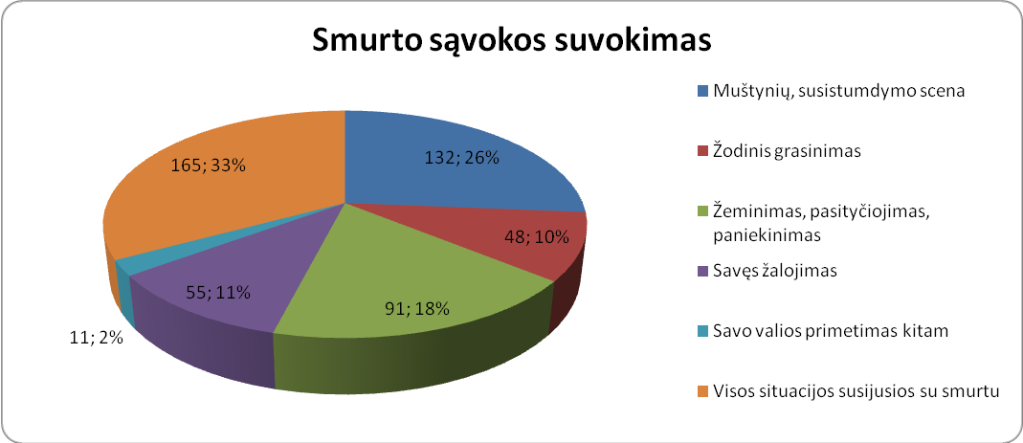

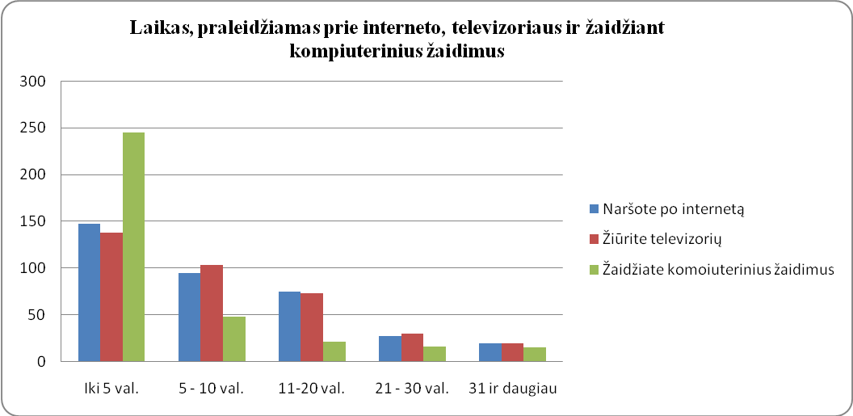

2 diagrama

1 lentelė
Laiko, praleidžiamo prie interneto, televizoriaus ir žaidžiant kompiuterinius žaidimus atsakymų absoliučiais skaičiais ir procentais lentelė

Kiek valandų per savaitę (vidutiniškai) Jūs: | Iki 5 val. | 5-10 val. | 11-20 val. | 21-30 val. | 31 ir daugiau
Naršote po internetą | 147 – 40,4% | 95 – 26,1% | 75 – 20,6% | 27 – 7,4% | 19 – 5,2%
žiūrite televizorių | 138 – 38,0% | 105 – 28,9% | 73 – 20,1% | 30 – 8,2% | 19 – 5,2%
Žaidžiate kompiuterinius žaidimus | 245 – 71,0% | 48 – 13,9% | 21 – 6,0% | 16 – 4,6% | 15 – 4,3%

3 diagrama
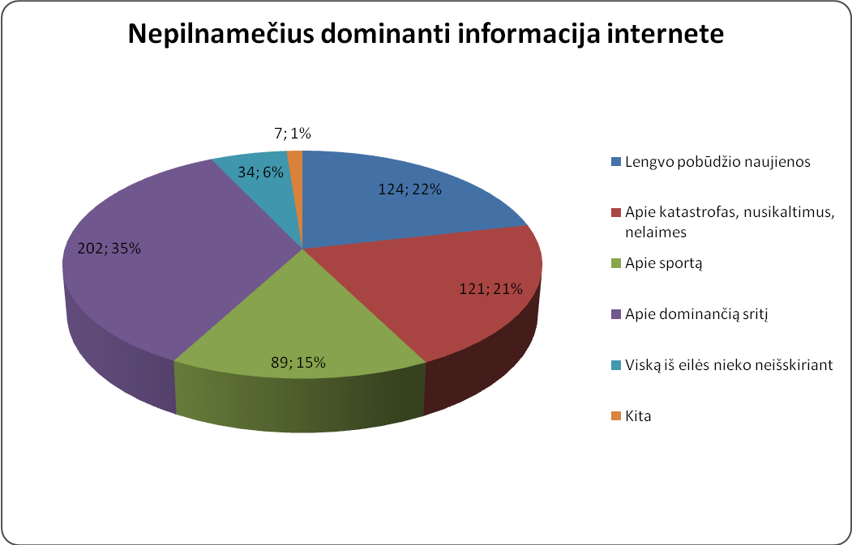

4 diagrama
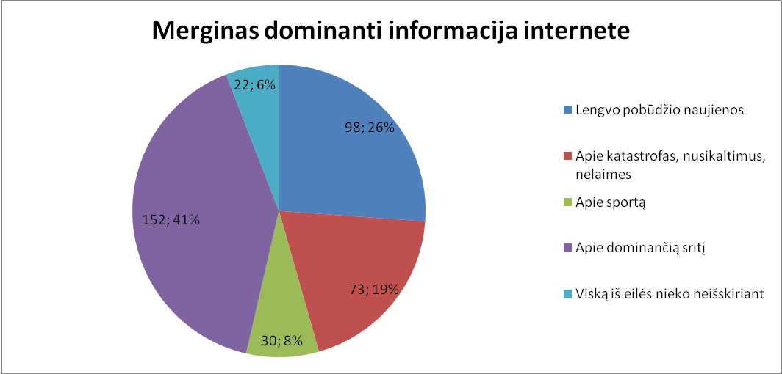

5 diagrama
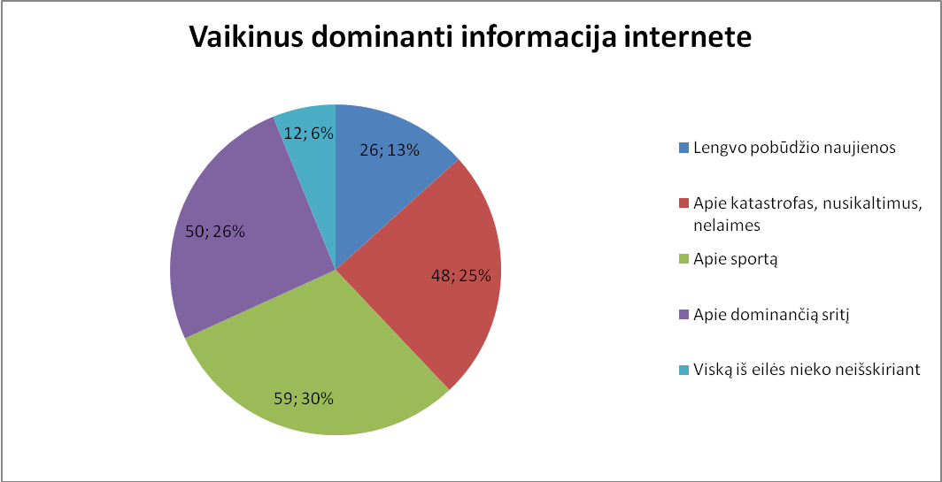

6 diagrama
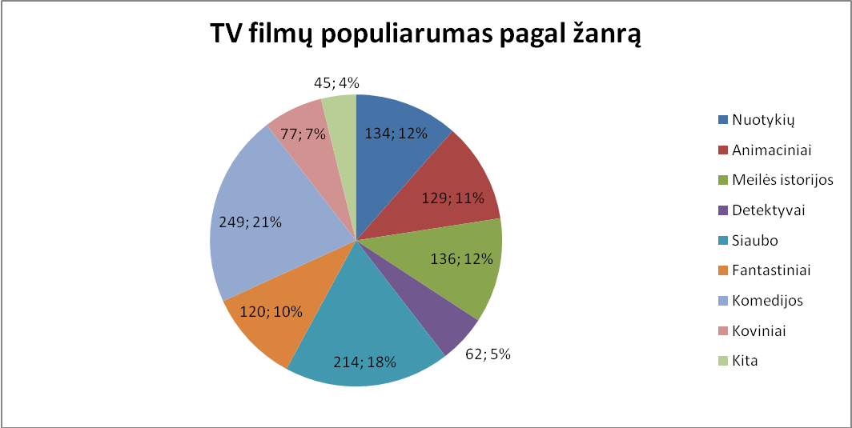

7 diagrama
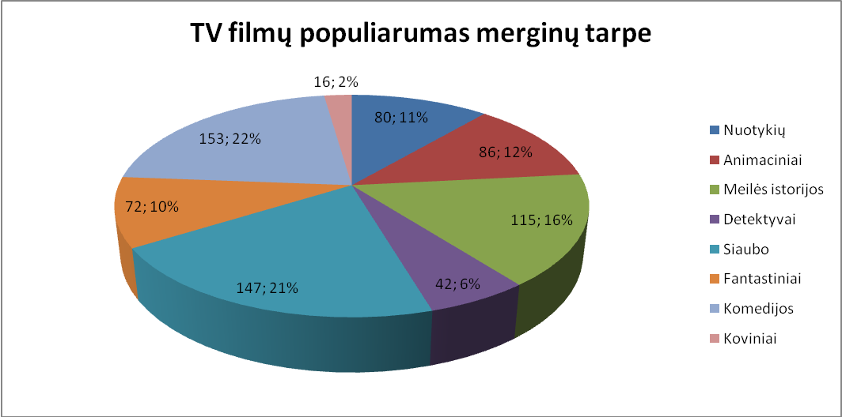

8 diagrama
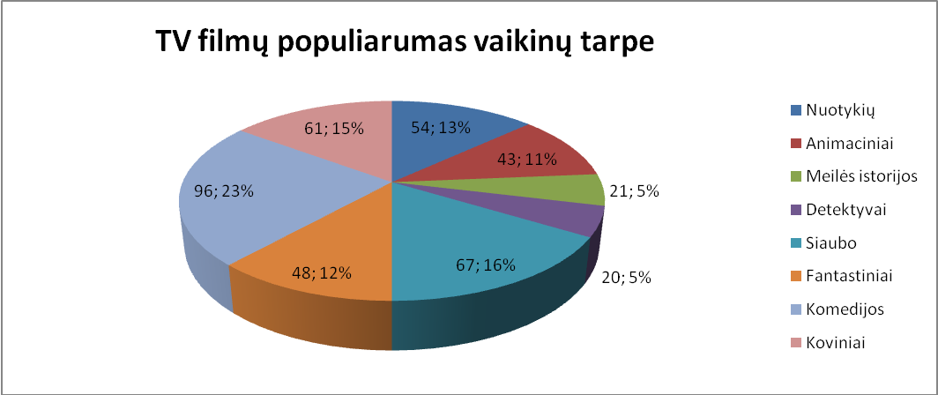

Skiltyje „kita“ parašyti 4 klausimo atsakymų variantai
2 lentelė
Pateikti atsakymai | Jų skaičius
Veiksmo filmai | 4
Dramos | 6
Psichologiniai | 6
Įdomūs (žanras nesvarbu) | 1
Serialai (labiau lietuviški) | 1
Kariniai | 2
Dokumentiniai | 4
Biografiniai | 1
Reklamos | 1
Muzikiniai | 4
Istoriniai | 2
Filosofiniai | 1
Kriminaliniai | 2
Moksliniai | 2
Visokio žanro | 8

Skiltyje „kita“ parašyti 5 klausimo atsakymų variantai 3 lentelė
Atsakymas | Skaičius | Pasyvus tėvų elgesys ar netinkamas vaikų požiūris | Aktyvus tėvų elgesys ar tinkamas vaikų požiūris
Tokių filmų ar laidų nežiūriu | 9 |  | *
Esu gan brandaus amžiaus, kad galėčiau tai žiūrėti (17 m.) | 1 | * | *
Nieko tėvai nesako | 2 | *
Manęs tai netrikdo ir nesusiduriu su tokiu klausimu | 1 | * | *
Jei smurto nedaug – tėvai leidžia | 1 |  | *
Sako, kad esu protinga ir manęs tai nepaveiks | 1 | * | *
Tėvai turi pultą ir patys perjungia | 2 |  | *
Sako, kad neįdomi ir aš nemėgstu | 1 |  | *
Vietoj to pataria pasimokyti | 1 |  | *
Tėvai nusprendžia, ar aš galiu žiūrėti | 1 |  | *
Liepia perjungti, bet kai nemato, aš vėl įsijungiu | 1 | *
Pati perjungiu kanalą | 1 |  | *
Tėvai neleidžia žiūrėti | 1 |  | *
Aš pati suprantu, kad man žiūrėti per žiauru | 1 | * | *

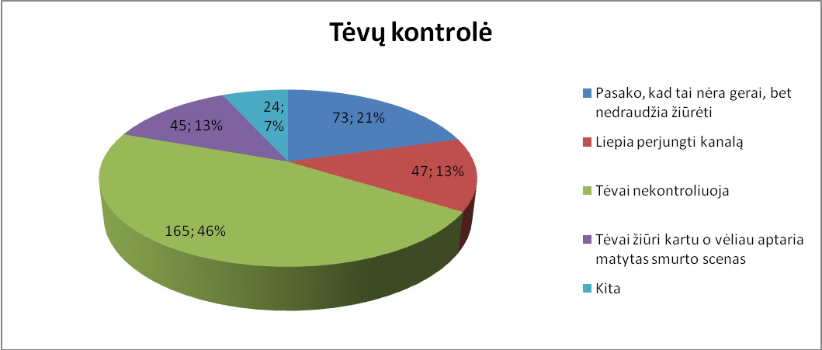
9 diagrama
10 diagrama
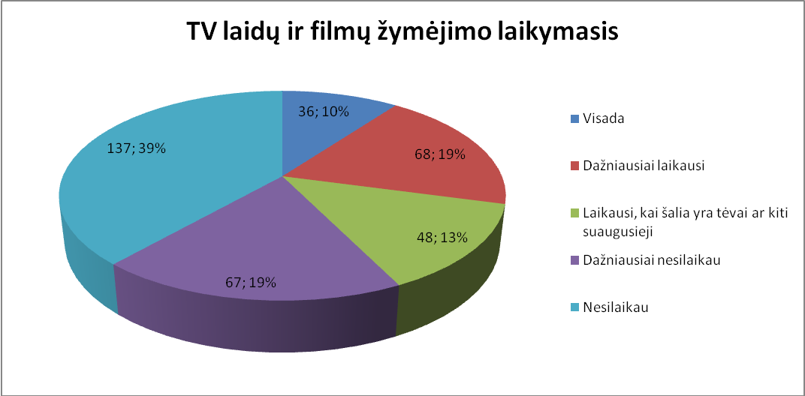

11 diagrama
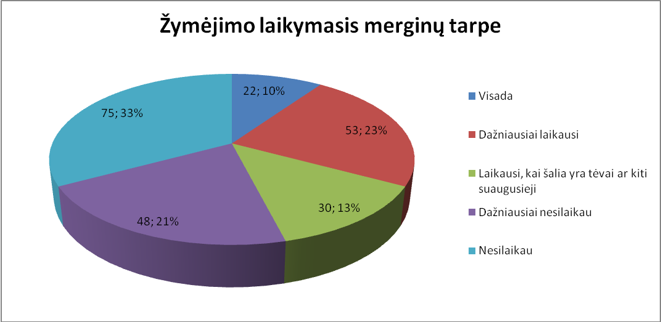

12 diagrama
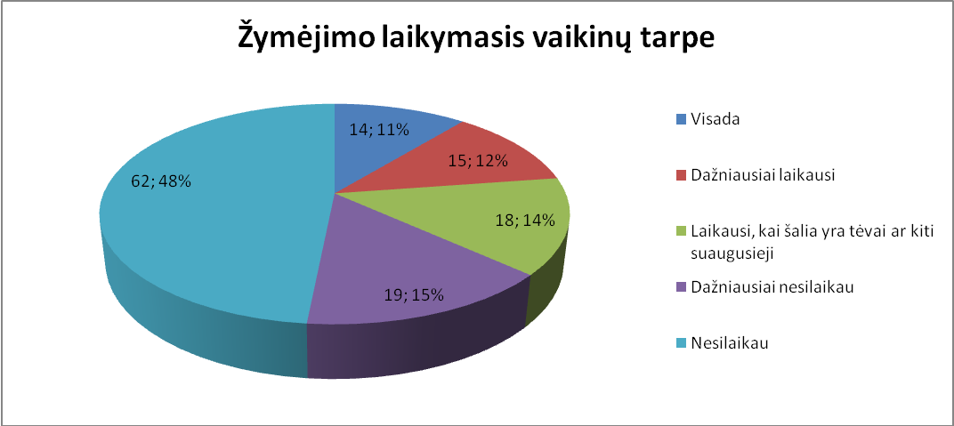

13 diagrama
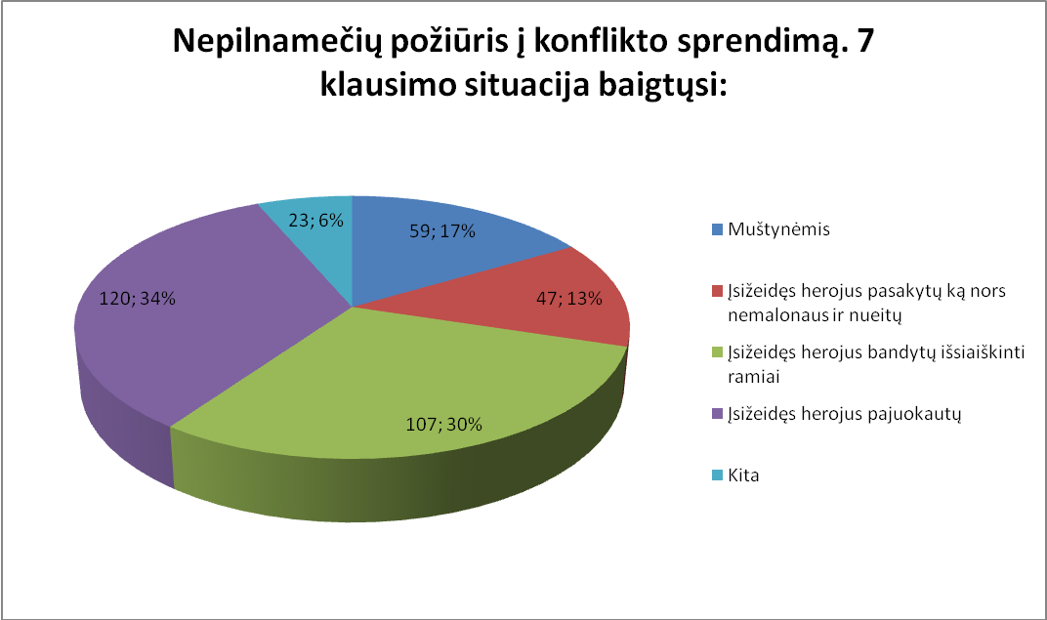

14 diagrama
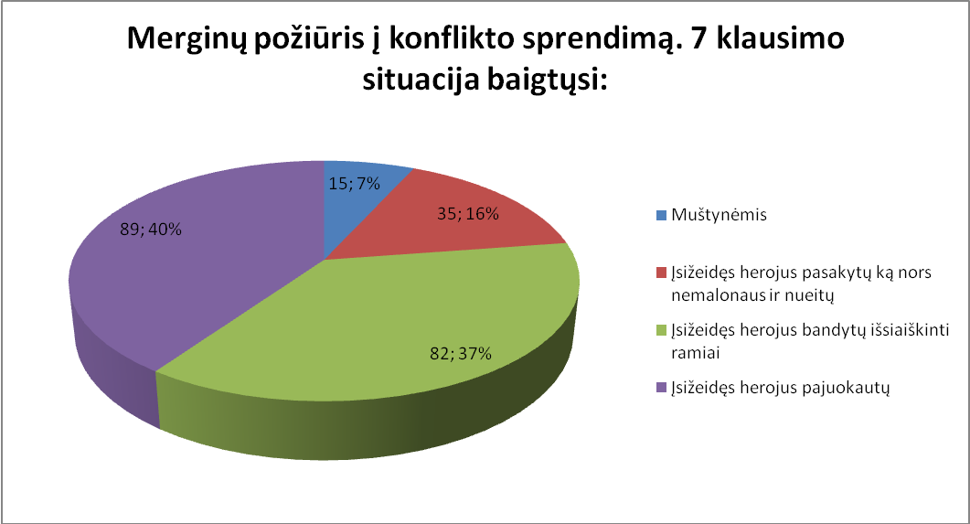

15 diagrama
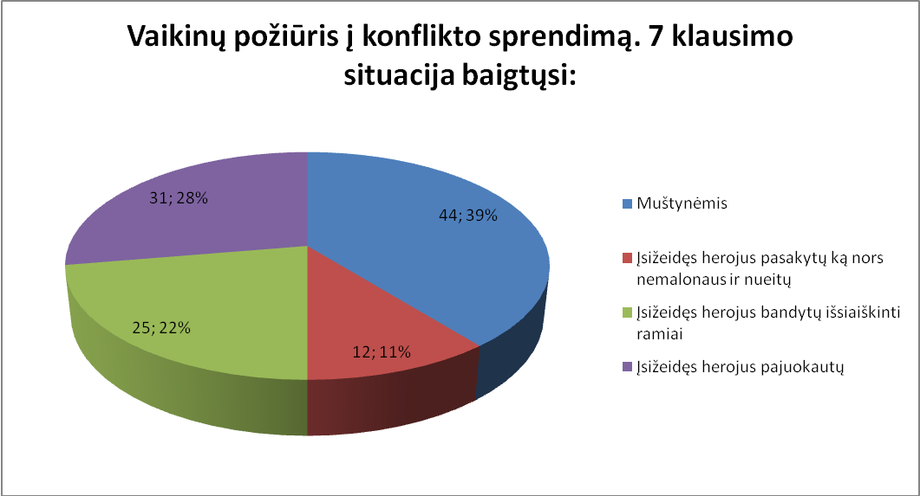

Skiltyje „kita“ parašyti 7 klausimo atsakymų variantai
4 lentelė
Atsakymas: situacija baigtųsi | Skaičius | Susiję su smurtu | Nesusiję su smurtu
Muštynėmis, bet nė vienas nelaimi ir susitaiko (M) | 1 | *
Slaptu kerštu (V) | 1 | *
Trumpu išsiskyrimu, po to – susitaikymu (M) | 1 |  | *
Nežinau, neįsivaizduoju (M;M) | 2 | - | -
Herojaus nušovimu ir jo išvažiavimu (V) | 1 | *
Rūščiu žvilgsniu ir nuėjimu (M) | 1 |  | *
Susišaudymu (V;V) | 2 | *
Susitaikymu (M;M) | 2 |  | *
Atsiprašymu (M;M) | 2 |  | *
Reikšminga tyla (M) | 1 |  | *
Tiesiog nuėjimu (M) | 1 |  | *
Ašaromis (M) | 1 |  | *
Kai herojus savo pyktį panaudotų filme (V) | 1 | *
Kai herojus pamatytų įžeistojo veidą, atsiprašytų ir jie abu nueitų valgyti ledų ar dar kur nors (M) | 1 |  | *
Kai herojus nuliūdęs, nieko nesakęs nueitų (M) | 1 |  | *
Kai įžeistas herojus trenktų per veidą (M) | 1 | *
Kai herojus iškelės galvą nueitų (M) | 1 |  | *
Kai herojus pasakytų ką nors nemalonaus ir jie pradėtų muštis (V) | 1 | *
Kai herojus nekreiptų į tai dėmesio (M;M) | 2 |  | *

16 diagrama
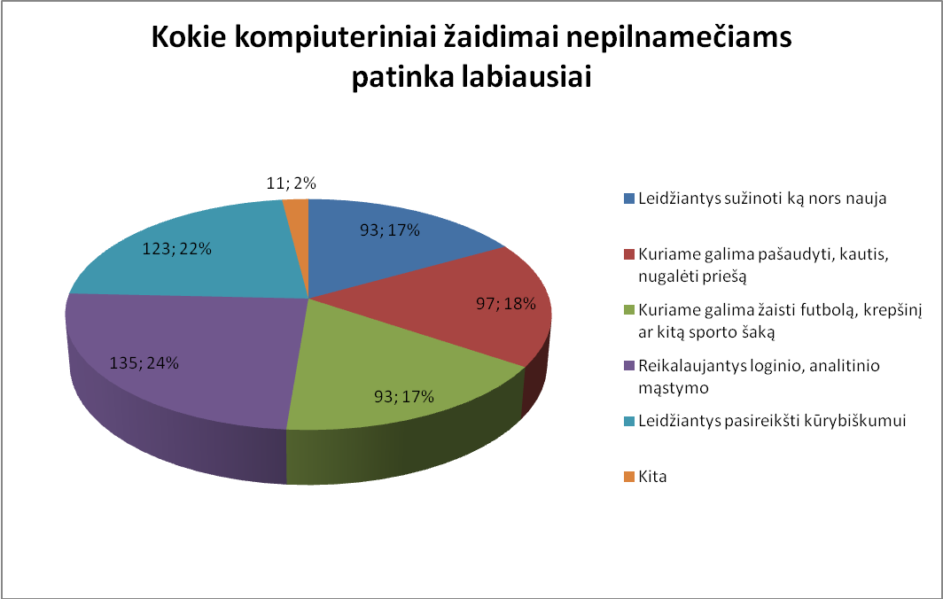

17 diagrama
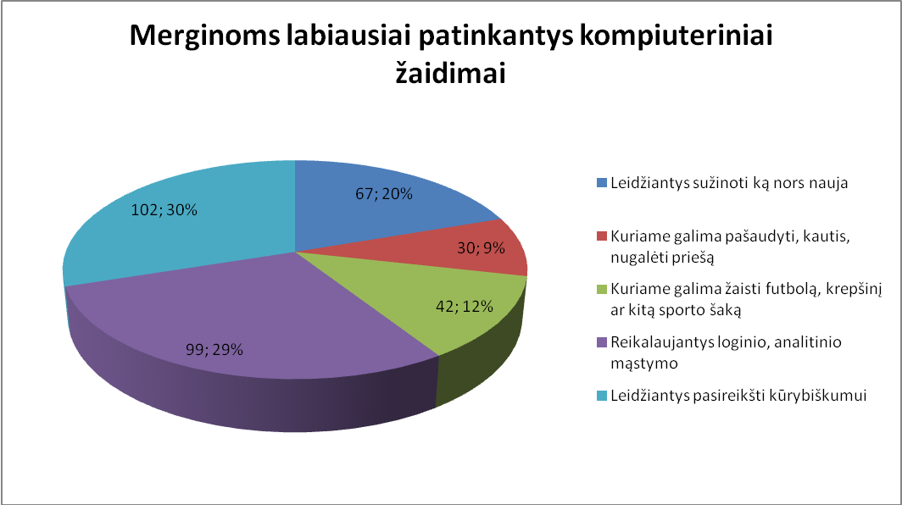

18 diagrama
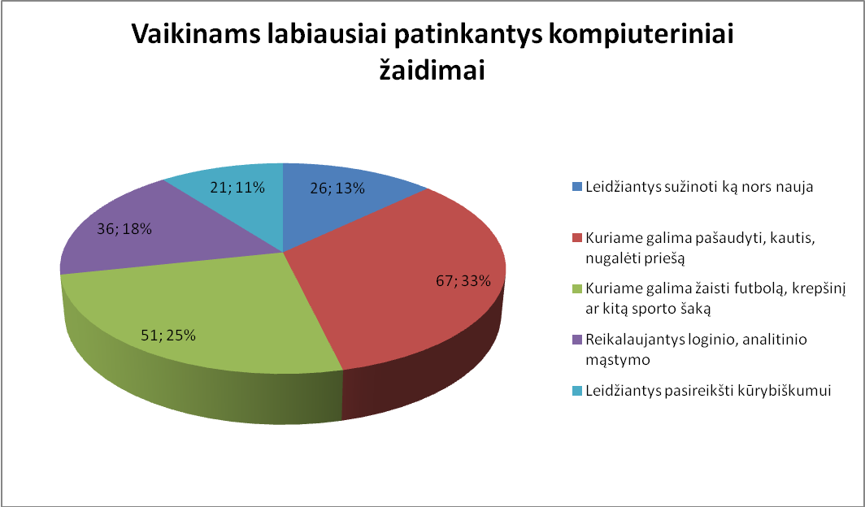

19 diagrama
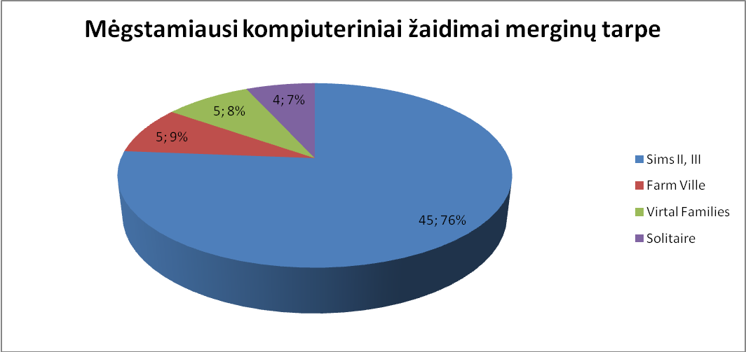

20 diagrama
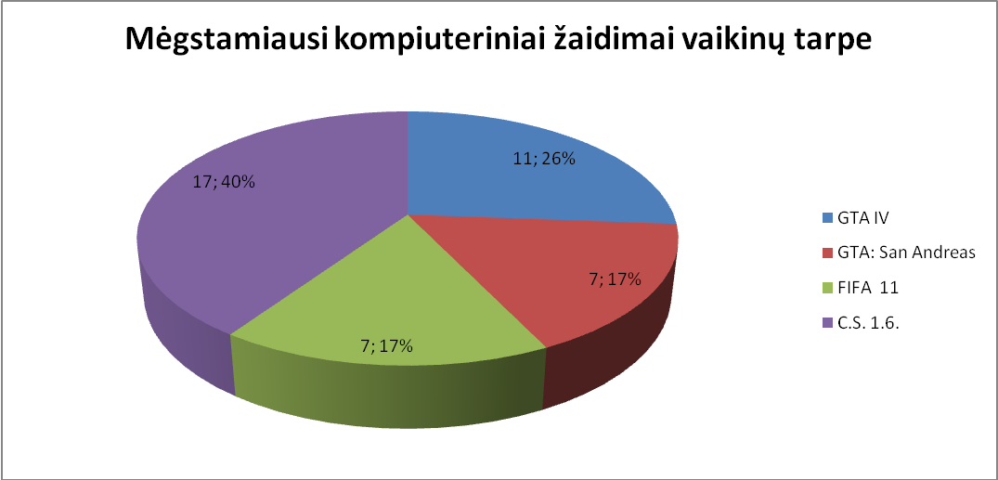

5 lentelė
Kiti merginų mėgstami kompiuteriniai žaidimai

Žaidimo pavadinimas | Skaičius | Susijęs su smurtu | Nesusijęs su smurtu
Final Fantasy | 1 | *
Zuma Deluxe | 3 |  | *
Mahjong | 1 |  | *
Rise of nation | 2 |  | *
Red ball | 1 |  | *
Starcraft | 1 | *
Bubble Shooter | 1 |  | *
Epicduel | 1 | *
Tetris | 1 |  | *
Runescape | 1 | * | *
Bubble Trouble | 2 |  | *
“Šaškės” | 1 |  | *
Diable II. The Lord of Destruction | 1 | *
Super Mario | 3 |  | *
Silkroad | 2 | *
Nancy Drew | 1 | *
Tennis game | 1 |  | *
C.S. 1.6. | 3 | *
Dino Balls | 1 |  | *
Kasparas | 1 |  | *
NBA 2k11 | 1 |  | *

5 lentelės tęsinys
Wone2 | 1 |  | *
Petville | 1 |  | *
G.O.T.Y. | 2 | *
Mama3 | 1 |  | *
Bratz Fashion | 1 |  | *
Dune Buggy | 2 |  | *
Night club (facebook) | 2 |  | *
Mall World | 1 |  | *
Deliciuos Deluxe | 1 |  | *
H₂O | 1 |  | *
Agata Kristi | 1 | *
Need for speed | 3 |  | *
GTA | 2 | *
Disciples II, III | 1 | *
SUDOKU | 1 |  | *
Medevial II Totalwar | 1 | *
Wedding Dash | 1 |  | *
Geocaching | 1 |  | *
Guitar Hero | 1 |  | *
Soccer 3D | 1 | * | *
Virtual Villagers | 1 |  | *
GTA: San Andreas | 1 | *
Hotel City | 1 |  | *

6 lentelė
Kiti vaikinų mėgstami kompiuteriniai žaidimai

Žaidimo pavadinimas | Skaičius | Susijęs su smurtu | Nesusijęs su smurtu
Runescape | 6 | * | *
League of legends | 1 | *
Call of Dutty | 5 | *
Sniper Elite | 1 | *
NBA2k11 | 5 |  | *
Mederal II totalwar | 1 | *
7 sins | 2 |  | *
LineAge II | 6 | *
Devill may cry | 1 | *
Mann & blade | 1 | *
Minesweeper | 1 | *
Blitzpool | 1 |  | *
SSLR | 1 |  | *
World of a war | 2 | *
Lost Planet: Extreme Condition | 1 | *
Twelvesky | 2 | *
6 lentelės tęsinys

Need for speed | 5 |  | *
G.O.T.Y. | 1 | *
Age of Empire | 1 | *
Bratz Fashion | 1 |  | *
Silkroad | 4 | *
Pornstar 4 | 1 |  | *
e-Republik | 1 |  | *
Alimbo nuotykiai | 1 | *
Crazy Chicken | 1 |  | *
Travian | 1 |  | *
World of a Warchaft | 5 |  | *
VFC undesputed | 1 |  | *
Stronghold | 1 | *
IKARIAM | 1 |  | *
Painkiller | 1 | *
Super Mario | 1 |  | *
S.T.A.C.K.E.R. | 1 |  | *
King Kong | 1 | *

21 diagrama
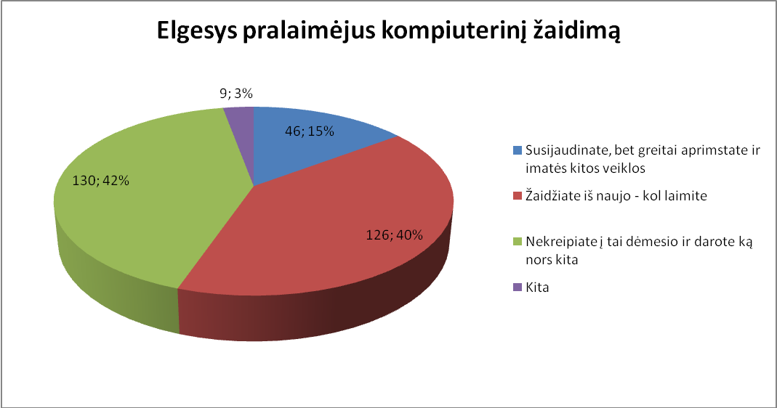

22 diagrama
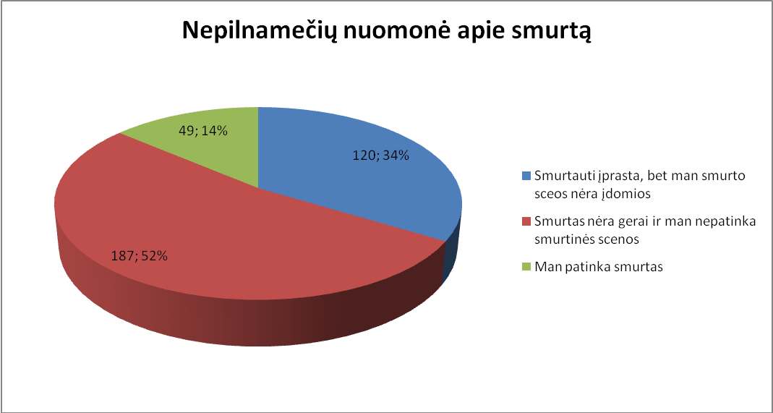

Atsakymo “Man patinka smurtas” populiarumas pagal lytį
7 lentelė
Lytis | Merginos | Vaikinai
Atsakymų skaičius | 13 | 36
Procentinė išraiška | 25,3% | 6,0%

23 diagrama
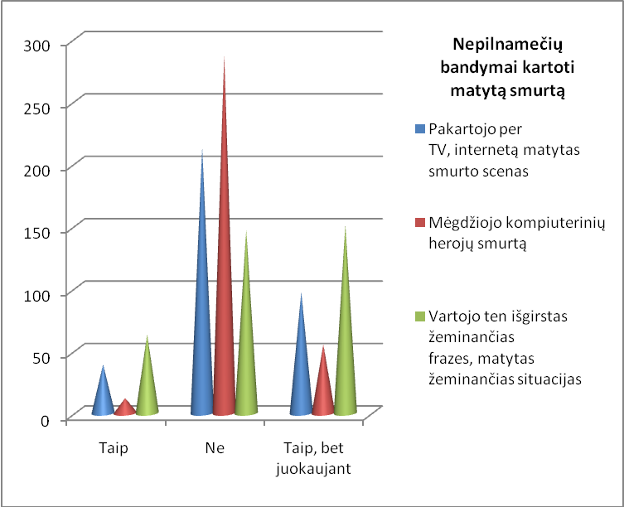
24 diagrama
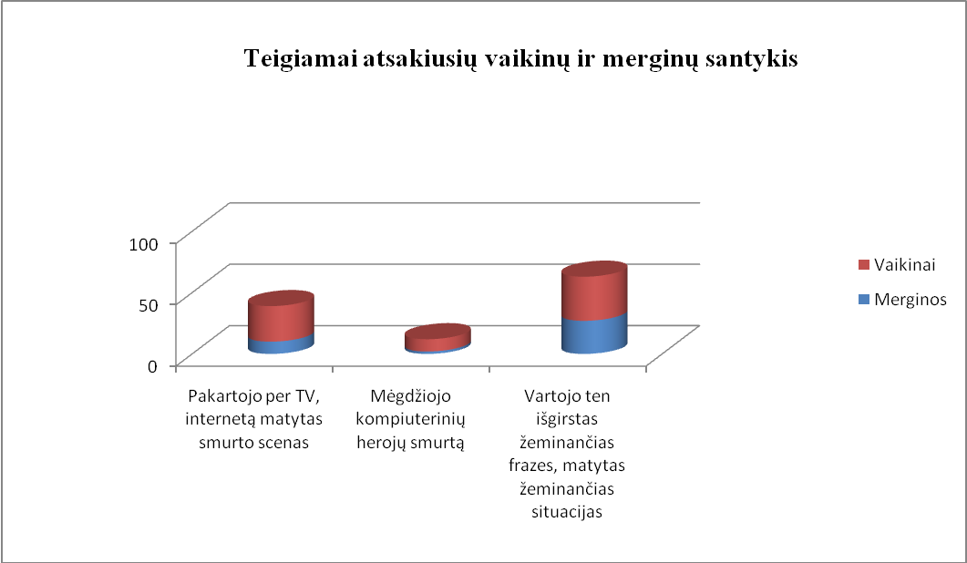

25 diagrama
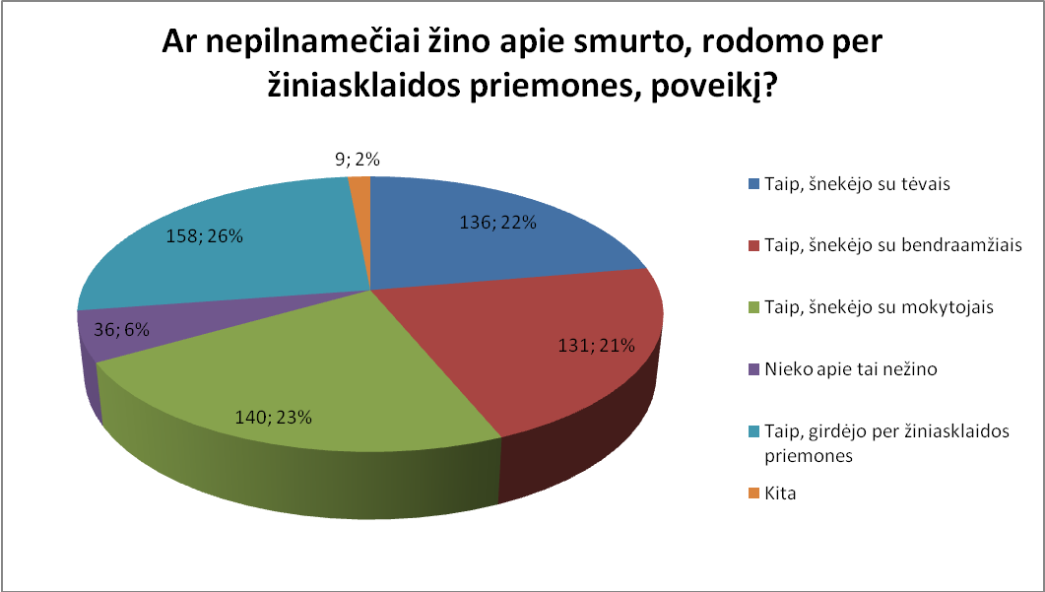

3 PRIEDAS

JAV PRAMOGŲ PROGRAMINĖS ĮRANGOS KATEGORIJŲ TARYBOS (ESRB) SUKURTA VERTINIMO SISTEMA



AMŽIAUS SIMBOLIAI:

■EC – mažiems vaikams (Early Childhood). Tinka 3 metų ir vyresniems vaikams.
■E - visiems (Everyone). Tinka 6 metų ir vyresniems.
■E10+. Tinka 10 metų ir vyresniems vaikams.
■T – paaugliams (Teen). Gali tikti 13 metų ir vyresniems vaikams.
■ M – subrendusiems (Mature). Gali tikti 17 metų ir vyresniems asmenims.
■ AO – tik suaugusiems (Adults only). Dėl kai kurių turinio elementų žaisti gali tik 18 metų ir vyresni asmenys.
■RP – (rating pending) – nenustatyta kategorija (žaidimas dar neišleistas ir vyksta ESRB peržiūra)

TURINIO APIBŪDINIMAI:

ESRB pateikia kelis iš daugiau nei 30 turinio apibūdinimų, kad būsimieji pirkėjai geriau įsivaizduotų ir žaidimo turinį. Žemiau pateikiami vien smurtinio turinio aprašymai.
■ Animacinis kraujas – kitos spalvos ir (arba) netikroviškai vaizduojamas kraujas.
■ Kraujas – vaizduojamas kraujas.
■ Kraujas ir sudarkyti kūnai – vaizduojamas kraujas arba nutrauktos kūno dalys.
■ Karikatūrinis smurtas – smurto veiksmai humoristinėse situacijose ir humoristiniai veikėjai. Gali būti smurtas, kai nepadaroma žala veikėjui.
■ Juokingos išdaigos – vaizdai ar dialogai, kuriuose yra pašaipaus ar dviprasmiško humoro.
■ Fantastinis smurtas – fantastinio pobūdžio smurtiniai veiksmai, kuriuose dalyvauja žmogiškos ir nežmogiškos būtybės, aiškiai nepanašios į tikrovę situacijose.
■ Daug smurto – vaizdžiai ir tikroviškai rodomi fiziniai konfliktai. Gali būti daug ir (arba) tikroviško kraujo, sudarkytų kūnų, ginklų, žaizdų ir mirčių.
■ Kalba – nedidelės ar vidutinės nešvankybės.
■ Lyrika – nepadorios užuominos, lytiškumas, smurtas, alkoholis ar narkotikai muzikoje.
■ Nedaug smurto – scenos, kuriose vaizduojami veikėjai nesaugiose ir (arba) ne itin žiausiose situacijose.
■ Seksualinis smurtas – vaizduojami prievartavimai ar kiti smurtiniai lytiniai aktai.
■ Šiurkšti kalba – atvirai ir (arba) dažnai vartojamos nešvankybės.
■ Šiurkšti lyrika – muzikoje atvirai ir (arba) dažnai vartojamos nešvankybės, dainuojama apie seksą, smurtą, alkoholio ar narkotikų vartojimą.

4 PRIEDAS

JAV AUDIOVIZUALINĖS PRODUKCIJOS KLASIFIKAVIMO IR ŽYMĖJIMO SISTEMA

Vaidybiniai filmai

G- General Audiences. Leidžiama žiūrėti bet kokio amžiaus žmonėms. Nėra temų, kurios gali įžeisti tėvų orumą, nėra sekso, smurto, nuogumo.

PG- Parental Guidance Suggested. Dėl kai kurių netinkamų elementų, kaip pavyzdžiui, keiksmažodžių, smurto ar kt., vaikai gali žiūrėti filmą tik gavę tėvų sutikimą.

PG-13- Parents Strongly Cautioned. Filmo turinys nėra skirtas vaikams iki 13 metų. Rodomas smurtas, seksas, nuogumas, keiksmažodžiai, narkotikų vartojimas ir kt.

 R- Restricted. Jaunimas iki 17 metų gali žiūrėti filmą tik kartu su suaugusiais. Filme gali būti rodomos žiauraus smurto, erotikos, narkotikų vartojimo ir panašios scenos.

R- Restricted. Jaunimui iki 17 metų žiūrėti draudžiama. Rodomas smurtas, seksas, nukrypstantis nuo normos elgesio, narkotikų vartojimas ir pan.

Televizija. Skiriami amžiaus bei turinio simboliai.
Amžiaus simboliai:

 | All Children. Skiriama visiems vaikams, įskaitant 2-6 m. amžių. Produkcijos turinys negąsdina mažų vaikų.
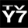 Directed to older Children. Skiriama vaikams nuo 7 metų. Šios programos skirtos vaikams, sugebantiems atskirti fantaziją nuo tikrovės. Rodomoje produkcijoje galima aptikti fantazijos ar komedinio smurto, kuris gali išgąsdinti jaunesnius nei 7 metų vaikus.
 General Audience. Skiriama bendrajai auditorijai. Produkcija neturi arba turi, bet labai silpnai išreikštas smurto, erotikos scenų. Tai laidos, tinkančios bet kokio amžiaus vaikams, įskaitant ir mažus vaikus.
 Parental Guidance Suggested – Dėl rodomo smurto, erotikos scenų, keiksmažodžių ar dviprasmiškų dialogų, programoms žiūrėti reikalingas tėvų sutikimas.
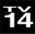 Parents Strongly Cautioned – Dėl gausaus smurto, erotikos, keiksmažodžių ar dviprasmiškų dialogų, tėvai gali laikyti šiuo ženklu pažymėtas programas netinkamomis iki 14 metų vaikams.
 Mature Audiences Only – Dėl gausiai demonstruojamo smurto, atvirų sekso scenų, šiurkščios kalbos šiuo ženklu pažymėta produkcija skirta tik suaugusiems.

Turinio simboliai:

D – Suggestive Dialogue – Dvipraspiški dialogai (dažniausiai turima mintyje seksą).
L – Coarse Language – Nepadori, šiurkšti kalba.
S – Sexual Situations – Sekso scenos.
V – Violence – Smurtas.
FV - Fantasy Violence – Smurto scenos pateikiamos fantastikos žanre.

5 PRIEDAS
VOKIETIJOS NEPILNAMEČIŲ APSAUGOS ĮSTATYMAS
Pavojingos sritys | Iki 14 metų |  | Iki 16 metų |  | Nuo 16 iki 18 metų
Pavojingos sritys | su | be | su | be | su | be
Pavojingos sritys | su palydovu (be palydovo)
Lankymasis nepilnamečiams pavojų keliančiose vietose(§7)

Lankymasis restoranuose |  | 5⁰⁰ -23⁰⁰ | 5⁰⁰ -23⁰⁰ |  | 5⁰⁰ -24⁰⁰
Lankymasis naktiniuose baruose, naktiniuose klubuose ir pan.
Pardavimas (naudojimas) spirito, spiritinių gėrimų
Pardavimas (naudojimas) alkoholinių gėrimų, pvz., alaus, vyno ir pan.
Lankymasis viešuose renginiuose: diskotekose ir pan. |  |  |  |  | Iki 24⁰⁰
Lankymasis šokiuose | Iki 22⁰⁰ |  | Iki 24⁰⁰ |  | Iki 24⁰⁰
Filmų lankymas ( vadovaujantis nuoroda: be apribojimų, nuo 6, 12, 16 metų) | Iki 20⁰⁰ |  | Iki 22⁰⁰ |  | Iki 24⁰⁰
Filmai, pažymėti ženkleliu „Draudžiama iki 18 metų“
Videokasečių nuoma ir pardavimas, pagal nuorodą be apribojimų, nuo 6, 12, 16 metų)
Dalyvavimas azartiniuose žaidimuose su laimėjimo galimybe
Lentelės tęsinys
Naudojimas žaidimų – automatų be laimėjimo galimybės
Rūkymas viešoje vietoje

6 PRIEDAS

NYDERLANDŲ AUDIOVIZUALINĖS PRODUKCIJOS ŽYMĖJIMO SISTEMA (KIJKWIJZER)

Kijkwijzer piktogramas galima pamatyti ant skaitmeninių vaizdadiskių ir vaizdajuosčių dėžučių, filmų reklamose, kino teatruose, skelbimuose, televizijos laidų pradžioje, televizijos programose ar teletekste. Skiriamos amžiaus ir turinio kategorijos.
Amžiaus kategorijos:
Tinka visoms amžiaus grupėms.

Tėvų priežiūra rekomenduojama jaunesniems nei 6 metų vaikams. Ši amžiaus kategorija skirta apsaugoti mažus vaikus nuo tam tikro gąsdinančio bei smurtinio kino ir televizijos produkcijos turinio, kuriam vyresni vaikai nėra tokie jautrūs. Vaikai iki septynerių metų sunkiai skiria fantaziją nuo realybės. Tyrimai parodė, kad jaunesnius nei septynerių metų vaikus gali gąsdinti šlykštūs fantastiniai veikėjai, virsmas, vaizdai, kaip gyvūnai ar vaikai fiziškai skriaudžiami. Į Kijkwijzer įtraukti konkretūs klausimai, liečiantys kiekvieną šių elementų ir jei bent į vieną atsakymas būna teigiamas, tada produkcija žymima šiuo ženklu.

Vaikai tarp 10 ir 12 metų į pasaulį pradeda žiūrėti kitaip. Jie gali suprasti žmonių elgesį iš savo socialinės perspektyvos. Nuo 10 metų padidėja vaikų gebėjimas abstrakčiai mąstyti ir jie gali suprasti abstraktesnį humorą, parodiją, satyrą. Šiuo ženklu pažymėtos laidos skiriamos šias savybes turintiems vaikams.

Kijkwijzer tam tikras smurto rūšis priskiria 16 metų amžiaus kategorijai. Paaugliai, ypač berniukai, gali stipriai susitapatinti su nusikalstančiais kino ir televizijos kūrinių veikėjais. Jie siekia naujos tapatybės ir sąmoningai ieško informacijos bei idėjų, kurias galėtų tam panaudoti. Jauni paaugliai geba ypač stipriai susitapatinti su realiais aktoriais. Šiuo laikotarpiu paauglių emocijos, jaudulys yra labai pakylėtas, o smurto filmai nuvaldo jų emocinius poreikius.

Turinio kategorijos:

SMURTAS. Audiovizualinis smurtas gali: a) skatinti agresyvų vaikų elgesį, b) padaryti vaikus nejautrius smurtui ir c) išgąsdinti. Svarbiausios ypatybės, turinčios įtakos agresyvaus elgesio atsiradimui: tikroviškumas, sužalojimai, patrauklus pagrindinis veikėjas, smurto pateisinimas, atpildas už smurtą.
BAIMĖ. Galimas žalingas smurto kino ir televizijos produkcijoje poveikis pasireiškia tuo, kad vaikai ima baimintis kasdieninėmis situacijomis, sapnuoja košmarus. Kino ir televizijos produkcijos turinys, galintis vaikams sukelti baimę, susijęs su amžiumi.

SEKSUALINIS TURINYS. Potencialiai žalingas vaikams padarinys – kad pagal tai, ką jie mato audiovizualinėje produkcijoje, jie gali susidaryti klaidingą supratimą apie seksą, nes jis vaizduojamas tokiais būdais, kurie beveik neatitinka realybės. Kijkwijzer tam tikras iškraipytas seksualumo formas laiko žalingomis.

DISKRIMINACIJA. Vienas iš galimų žalingų diskriminacijos poveikių yra tai, kad vaikai tokius veiksmus gali priimti kaip normalius.

NEŠVANKI KALBA. Tokiai kalbai, kitaip nei kitoms turinio kategorijoms, nėra taikoma amžiaus kategorija. Jau dvejų metų vaikai mėgdžioja per televiziją girdėtus šūkius ir frazes, keiksmažodžius dažnai perima ir vyresni vaikai ir paaugliai. Šiuo ženkleliu tiesiog įspėjama, kad produkcijoje yra nešvankios kalbos elementų.

NARKOTIKŲ IR ALKOHOLIO VARTOJIMAS. Alkoholis ir narkotikai dažnai pradedami vartoti paauglystės metais. Priklausomai nuo to, ar toleruojamas narkotikų ar alkoholio vartojimas, ar tokiam elgesiui nepritariama, prie tokio pobūdžio produkcijos pridedamas 12 ar 16 metų amžiaus ribojimas.

7 PRIEDAS
PANEUROPOS ŽAIDIMŲ INFORMACIJOS SISTEMA (PEGI)

AMŽIAUS KRITERIJUS
PEGI vertinimo nurodant amžių ženklai pateikiami pakuotės priekyje ir nugarėlėje, nurodant vieną šių amžiaus lygių: 3, 7, 12, 16 ir 18. Šiais ženklais patikimai nurodomas žaidimo turinio tinkamumas siekiant apsaugoti nepilnamečius asmenis. Vertinimo nurodant amžių sistema neatsižvelgiama į sudėtingumo lygį arba įgūdžius, kurių reikia norint žaisti žaidimą.


PEGI 3. Taip įvertinti žaidimai laikomi tinkamais visų amžiaus grupių asmenims. Tokiuose žaidimuose gali pasitaikyti šiek tiek smurto, jei jo kontekstas – juokingas (pvz., smurtas, vaizduojamas „Tom & Jerry“ animaciniuose filmuose). Vaikas neturėtų sieti ekrane rodomų veikėjų su veikėjais tikrame pasaulyje, jie turi būti visiškai išgalvoti. Žaidime neturėtų būti jokių garsų arba paveikslėlių, kurie galėtų išgąsdinti arba įbauginti mažus vaikus. Neturėtų girdėtis jokių keiksmažodžių ir būti jokių scenų, kuriose vaizduojamas nuogas kūnas, taip pat jokių nuorodų į seksualinio pobūdžio veiksmus, dėl kurių vaikas imtų tėvams uždavinėti klausimus, į kuriuos atsakinėdami jie turėtų paaiškinti gyvenimo tiesas anksčiau, nei tai paprastai daroma.


PEGI 7. Šios kategorijos žaidimais galėtų būti pripažinti žaidimai, kurie paprastai įvertinami kaip 3, tačiau juose yra šiek tiek galinčių bauginti scenų arba garsų. Šios kategorijos žaidime gali būti šiek tiek scenų, kuriuose vaizduojamas iš dalies nuogas kūnas, tačiau jokiu būdu ne seksualine prasme.


PEGI 12. Šiai kategorijai priskiriami vaizdo žaidimai, kuriuose rodoma šiek tiek daugiau grafinio pobūdžio smurto, susijusio su išgalvotais veikėjais, taip pat žaidimai, kuriuose rodoma šiek tiek daugiau grafinio arba negrafinio pobūdžio smurto, susijusio su į žmones panašiais veikėjais arba atpažįstamais gyvūnais. Be to, šios kategorijos vaizdo žaidimuose gali būti vaizduojama šiek tiek grafinio pobūdžio nuogo kūno. Jei yra keiksmažodžių, jie turi būti švelnūs ir be seksualinio pobūdžio frazių.


PEGI 16. Taip įvertinamas žaidimas, kuriame vaizduojamas tikroviškas smurtas (arba seksualinio pobūdžio veiksmai). Jauni šios amžiaus grupės asmenys tokiame žaidime išgirs daugiau šiurkščių keiksmažodžių, gali matyti tabako ir narkotikų vartojimą, taip pat nusikalstamus veiksmus.


PEGI 18. Suaugusiųjų kategorijai žaidimas priskiriamas tada, kai vaizduojamas ypač šiurkštus smurtas ir (arba) yra konkrečių prievartos tipų elementų. Ypač šiurkštų smurtą apibrėžti sunkiausia, kadangi tai daugeliu atvejų yra labai subjektyvu. Tačiau bendraisiais bruožais jis gali būti klasifikuotas kaip smurto vaizdavimas, dėl kurio žiūrovas galėtų pajusti pasišlykštėjimą.

TURINIO KATEGORIJA
Deskriptoriais, pateiktais ant žaidimo pakuotės nugarėlės, nurodomos pagrindinės tokio įvertinimo nurodant amžių priežastys. Yra aštuoni tokie deskriptoriai: smurtas, keiksmažodžiai, baimė, narkotikai, seksas, diskriminavimas, azartiniai žaidimai (priskiriami prie turinio kategorijos), žaidimas prijungtiniu būdu su kitais asmenimis.
 Necenzūrinė kalba. Žaidime vartojama necenzūrinė kalba.
 Diskriminacija. Žaidime vaizduojama diskriminacija arba ją skatinanti medžiaga.

 Narkotikai. Žaidime nurodomas ar vaizduojamas narkotikų vartojimas.

 Baimė. Žaidimas gali išgąsdinti ar įbauginti vaikus.

 Azartiniai žaidimai. Žaidimai, kurie skatina lošti arba moko azartinių žaidimų.

 Seksas. Žaidime vaizduojamas nuogumas ir (arba) seksualinio pobūdžio elgesys ar tokios užuominos.

 Smurtas. Žaidime vaizduojamos smurto scenos.

 Online. Žaidimą galima žaisti prijungtiniu būdu (internetu).

8 PRIEDAS
LR NEPILNAMEČIŲ NUO NEIGIAMOS VIEŠOSIOS INFORMACIJOS POVEIKIO ĮSTATYME NUSTATYTI APRIBOJIMAI, REIKALAVIMAI
Įstatymo 7 straipsnyje teigiama, jog neigiamą poveikį nepilnamečiams darančią informaciją draudžiama tiesiogiai skleisti nepilnamečiams – jiems siūlyti, perleisti ar kitaip leisti asmeniškai ja naudotis. Tokia viešoji informacija gali būti skelbiama tik vietose, į kurias nepilnamečiai negali patekti, ir (arba) tokiu laiku, kuriuo nepilnamečiai negalėtų ja naudotis, arba kai naudojant technines priemones yra sudaromos sąlygos atsakingiems už vaikų auklėjimą ir priežiūrą asmenims užtikrinti galimybę riboti tokios viešosios informacijos pasiūlą nepilnamečiams. Nenaudoti tokių techninių priemonių galima tada, kai programos ir laidos yra pažymėtos indeksais ir transliuojamos atitinkamu laiku, t.y. „S“ (transliuojamos nuo 23 iki 6 valandos); ir „N-14“ (transliuojamos nuo 21 iki 6 valandos); „N-7“ (kai jose skleidžiama informacija daro neigiamą poveikį jaunesniems negu 7 metų nepilnamečiams). Taigi, pagal įstatymą, išskiriami 3 amžiaus indeksai, kurie yra panašūs į kitose valstybėse taikomus amžiaus apribojimus.
Kalbant apie smurtinio pobūdžio informacijos apsauga nuo nepilnamečių internete, galime išskirti Nepilnamečių apsaugos nuo neigiamos viešosios informacijos poveikio įstatymo 7 str. 3 d., kuris skelbia, jog prieigos prie viešųjų kompiuterių tinklų (interneto) paslaugas teikiantys asmenys privalo užtikrinti Informacinės visuomenės plėtros komiteto prie Lietuvos Respublikos Vyriausybės aprobuotų žalingo interneto turinio, darančio neigiamą poveikį nepilnamečiams, filtravimo priemonių įdiegimą ir veikimą. Informacinės visuomenės plėtros komiteto teikimu Vyriausybė nustato prieigos prie viešųjų kompiuterių tinklų (interneto) vietose privalomų filtravimo priemonių naudojimo tvarką. Už šio pobūdžio privalomų filtravimo priemonių naudojimo tvarkos pažeidimus gresia bauda nuo 1000 iki 2000 litų (ATPK 214 str.).
Įstatymo 7 str. 4 dalyje nustatomi reikalavimai, skirti kompiuteriniams žaidimams. Kompiuterinių žaidimų gamintojai ir (ar) platintojai privalo žymėti kompiuterinius žaidimus pagal vartotojų amžiaus cenzą Vyriausybės nustatyta tvarka. Tiek kino filmai, tiek televizijos programos turi būti rodomos atsižvelgiant į nagrinėjamo įstatymo reikalavimus (7 str. 5 d).
Įstatymo 8 str. nustato “kitos viešosios informacijos” objektus, kurie gali daryti nepilnamečiams neigiamą poveikį, t.y.: reklama, savireklama (anonsas), prekių ženklai, kompiuteriniai žaidimai ir kt.

9 PRIEDAS
RIBOJAMOS INFORMACIJOS PAPLITIMAS

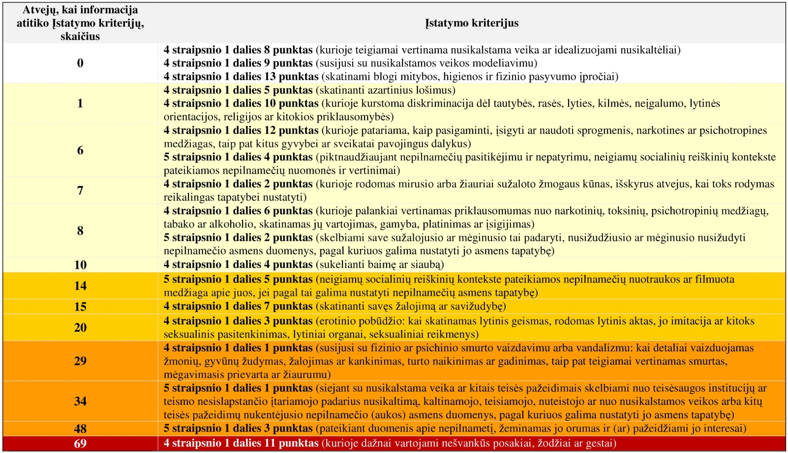

10 PRIEDAS

2007-2009 m. Monitoringo ir tyrimų skyriaus patikrinimo aktų analizė

LRTK taikyta atsakomybė už smurtinio pobūdžio informacijos transliavimą
2009-06-10 | UAB „Laisvas ir nepriklausomas kanalas“ generalinė direktorė Zita Sarakienė | UAB „Laisvas ir nepriklausomas kanalas“ pažeidė neigiamą poveikį nepilnamečių vystymuisi darančios informacijos platinimo ir žymėjimo reikalavimus trijose LNK laidose „Laba diena“.  Minėtos laidos, kuriose buvo detaliai vaizduojamas fizinis smurtas, nebuvo pažymėtos jokiu indeksu ir transliuotos 20.30 val.  Prie Žurnalistų etikos inspektoriaus veikianti ekspertų grupė nustatė, kad šiose laidose parodyti siužetai priskirtini neigiamą poveikį nepilnamečiams darančiai informacijai ir turėjo būti žymimi indeksu „N-14“ bei rodomi nuo 21 iki 6 valandos | Skirta 1000 litų bauda.
2009-10-07 | UAB ,,TELE-3” | UAB ,,TELE-3” televizijos programoje „TV3” transliuotoje televizijos laidoje „Dzin” pažeidė Nepilnamečių apsaugos nuo neigiamo viešosios informacijos poveikio įstatymo 7 straipsnio 2 dalies reikalavimą, nustatantį, kad laidos, kuriose skelbiama informacija, susijusi su fizinio smurto vaizdavimu: kai detaliai vaizduojamas žmonių žalojimas, turi būti transliuojamos tik nuo 23 iki 6 valandos | Skirtas įspėjimas.

Dobryninas A. Nepilnamečių justicija Lietuvos žiniasklaidoje. Vilnius: Lietuvos žmogaus teisių centras, 2000, P. 91.
Ten pat, P. 11-31.
Kiškis A. Neigiamas smurto žiniakslaidoje poveikis nepilnamečiams ir jo prevencija//Jurisprudencija. Vilnius, 2004. t. 59(51), P. 40.
Furst M. Psichologija. Vilnius:LUMEN, 1998, P. 344.
Kiškis A. Neigiamas smurto žiniakslaidoje poveikis nepilnamečiams ir jo prevencija//Jurisprudencija. Vilnius, 2004. t. 59(51), P. 42.
Uznienė R. Audiovizualinė žiniasklaida (televizija) ir vaikas//Žiniakslaida ir asmenybės raida: nepilnamečių apsauga ir žmogaus orumas. Vilnius:VU l-kla, 2004, P. 167.
Monkevičius A. Žiniasklaidos poveikis asmenybės raidai//Žiniasklaida ir asmenybės raida: nepilnamečių apsauga ir žmogaus orumas. Vilnius:VU l-kla, 2004, P. 32.
Šumakarienė A. Vaikas+televizorius=?//Aš ir psichologija, 2008. http://gyvenimas.delfi.lt/archive/article.php?id19031795 (2008 10 30)
Urbonas V. Pasaulio žiniasklaidos sistemos. Klaipėda:KU l-kla, 2003, P. 8, 27.
Giddens A. Sociologija. Kaunas: UAB Poligrafija ir informatika, 2005, P. 422.
Mileišienė E. Smurto žiniasklaidoje poveikis nepilnamečiams ir jo prevencija.magistr.baig.d. Vilnius, 2008, P. 77; Sušinskaitė I. Smurto žiniasklaidoje poveikis nepilnamečiams ir jo prevencija.magistr.baig.d. Vilnius, 2006, P. 30-31; Zaks J. Smurto žiniasklaidoje poveikis nepilnamečiams ir jo prevencija.magistr.baig.d. Vilnius, 2005, P. 24.
Sušinskaitė I. Smurto žiniasklaidoje poveikis nepilnamečiams ir jo prevencija.magistr.baig.d. Vilnius, 2006, P. 30.
Valickas G. Smurtinių kompiuterinių žaidimų ir vaikų bei paauglių agresyvaus elgesio ryšys//Žiniasklaida ir asmenybės raida:nepilnamečių apsauga ir žmogaus orumas. Vilnius:VU l-kla, 2004, P. 136-137.
Ten pat. P. 135,142.
Suslavičius A., Valickas G. Socialinė psichologija teisėtvarkos darbuotojams. Vilnius: LTA, 1999, P. 15.
Urbonas V. Pasaulio žiniasklaidos sistemos. Klaipėda:KU l-kla, 2003, P. 7.
Matulionis A.V. Sociologija. Vilnius:HomoLiber, 2002, P. 37.
Šlapkauskas V. Teisės sociologijos pagrindai. Vilnius: Mykolo Romerio universitetas, 2004, P. 63.
Matulionis A.V. Sociologija. Vilnius:HomoLiber, 2002, P. 38.
Šlapkauskas V. Teisės sociologijos pagrindai. Vilnius: Mykolo Romerio universitetas, 2004, P. 404.
Valickas, G. Smurtinių televizijos laidų poveikis žiūrovų agresyvaus elgesio pasireiškimui//Kriminalinė justicija. – Vilnius, 1997. Nr.7,8, P. 164.
Kvieskienė G. Socializacija ir vaiko gerovė. – Vilnius, 2003. P. 44-45.
Uznienė R. Audiovizualinė žiniasklaida (televizija) ir vaikas//Žiniasklaida ir asmenybės raida: nepilnamečių apsauga ir žmogaus orumas. – Vilnius: Vilniaus universiteto leidykla, 2004. P. 164-165.
Ten pat, P. 164-165.
Tidikienė Z. Televizija ir kinas moksleivių auklėjime. – Kaunas: Šviesa, 1989. P. 25.
Valickas, G. Smurtinių televizijos laidų poveikis žiūrovų agresyvaus elgesio pasireiškimui//Kriminalinė justicija. – Vilnius, 1997. Nr.7,8, P. 165.
Kvieskienė G. Socializacijos pedagogika. – Vilnius, 2000. P. 15.
Šūmakarienė A. Vaikas + televizorius = ?. http://gyvenimas.delfi.lt/archive/article.php?id=190317 (2009 01 20)
Kiškis A. Neigiamas smurto žiniasklaidoje poveikis nepilnamečiams ir jo prevencija//Jurisprudencija. Vilnius, 2004. t. 59(51), P. 41.
Social learning theory. http://www.mhcollegeco/socscienc/comm/bandur-s.mhtml (2008 12 13)
Daniel Chandler. Television Violence and Children‘s Behaviour. http://www.aber.ac.uk/media/Modules/TF33120/tv-violence_and_kids.html (2008 11 30)
Albert Bandūra. Social learning theory. http://www.mhcollegeco/socscienc/comm/bandur-s.mhtml (2008 12 13)
Ten pat.
Daniel Chandler. Television Violence and Children‘s Behaviour. http://www.aber.ac.uk/media/Modules/TF33120/tv-violence_and_kids.html (2009 11 30)
The Social learning Theory. http://www.criminology.fsu.edu/crimtheory/bandura.htm (2009 12 14);
Furst M. Psichologija. Vilnius:LUMEN leidykla, 2000, P. 343.
Sinkevičius D. Mažametį našlaitį prievartavęs nepilnametis: mane paveikė televizija. www.delfi.lt/archive/article.php?id=22286324 (2009 05 22).
Берковиц Л. Агрессия, причины, последствия и контроль. – Санкт-Петербург: Прайм-ЕВРОЗНАК, 2002.
Aggression Its Causes, Consequences, and Control. http://www.temple.edu/tempress/titles/berko_reg_print.html (2009 01 22)
Judith Van Evra. Television and the Child Development, - Lawrence Erlbaum associates , London, 2004, P.99.
Media and Antisocial Behavior. http://www.futureofchildren.org/information2827/information_show.htm?doc_id=675395 (2009 12 14)
CatharsisTheory http://www.communicationencyclopedia.com/public/tocnode?id=g9781405131995_chunk_g97814051319958_ss9-1 (2009 01 27)
Daniel Chandler. Television Violence and Children‘s Behaviour. http://www.aber.ac.uk/media/Modules/TF33120/tv-violence_and_kids.html (2009 11 30).
Social Learning Theory. http://www.criminology.fsu.edu/crimtheory/bandura.htm (2009 12 14).
Daniel Chandler. Television Violence and Children‘s Behaviour. http://www.aber.ac.uk/media/Modules/TF33120/tv- violence_and_kids.html (2009 11 30).
Big-screen TV and Arousal: An Exploration of the Effects of Television Screen Size http://www.allacademic.com//meta/p_mla_apa_research_citation/1/1/3/2/6/pages113262/p113262-8.php (2009 01 23)
The UNESCO Global Study on Media Violence. http://www.hinifoto.de/gaming/unesco.html (2009 01 13)
Ten pat.
Valickas G. Psichologinės asocialaus elgesio ištakos. Vilnius, 1997, P. 67.
The Major project of education. http://unesdoc.unesco.org/images/0011/001178/117881e.pdf (2009 01 23)
LR visuomenės informavimo įstatymas. http://www3.lrs.lt/pls/inter3/dokpaieska.showdoc_l?p_id=280580&p_query=&p_tr2= (2010 04 06)
Cucėnas V. Žiniasklaida skatina agresija? http://news.penki.lt/news.aspx?Element=News&IMAction=ViewArticle&ArticleID=94949&Lang=LT (2009 01 24) Juodraitis A. Asmenybės adaptacija: kintamųjų sąveika. Šiauliai:ŠU leidykla, 2004, P. 131. Kvieskienė G. Mokymo priemonė socialinės pedagogikos studentams. Vilnius:VPU.2000, P. 15.
Dobryninas, A. Nepilnamečių justicija Lietuvos žiniasklaidoje. Vilnius: Lietuvos žmogaus teisių centras, 2000, P. 11-31.
Dobryninas, A. Virtuali nusikaltimų tikrovė. Vilnius: Eugrimas, 2001, P. 12.
Dobryninas, A. Nepilnamečių justicija Lietuvos žiniasklaidoje. Vilnius: Lietuvos žmogaus teisių centras, 2000, P. 30.
Valickas G. Smurtinių televizijos laidų poveikis žiūrovų agresyvaus elgesio pasireiškimui//Kriminalinė justicija. Vilnius, 1997. Nr. 7,8, P. 167-168.
Valickas G. Smurtinių televizijos laidų poveikis žiūrovų agresyvaus elgesio pasireiškimui//Kriminalinė justicija. Vilnius, 1997. Nr. 7,8, P.169.
Diana Rakauskaitė. Televizija stipriai veikia vaiko socializaciją. www.lzs.lt/about.php?id=174&type=paper&page_menu=4 (2009 01 02)
Kvieskienė G. Socializacija ir vaiko gerovė. Vilnius, 2000, P. 75-76.
Kiškis A. Neigiamas smurto žiniasklaidoje poveikis nepilnamečiams ir jo prevencija//Jurisprudencija. Vilnius, 2004. t. 59(51), P. 42-43.
Valickas G. Smurtinių kompiuterinių žaidimų ir vaikų bei paauglių agresyvaus elgesio ryšys//Žiniasklaida ir asmenybės raida: nepilnamečių apsauga ir žmogaus orumas. – Vilniaus universiteto leidykla, 2004. P. 135-136.
Ten pat, P. 142-144.
Valickas G. Smurtinių kompiuterinių žaidimų ir vaikų bei paauglių agresyvaus elgesio ryšys//Žiniasklaida ir asmenybės raida: nepilnamečių apsauga ir žmogaus orumas. – Vilniaus universiteto leidykla, 2004. P. 145.
Valickas G. Smurtinių televizijos laidų poveikis žiūrovų agresyvaus elgesio pasireiškimui//Kriminalinė justicija. Vilnius, 1997. Nr. 7,8, P.170.
Cucėnas V. Žiniasklaida skatina agresiją? http://news.penki.lt/news.aspx?Lang=LT&Element=News&TopicID=150&IMAction=ViewArticle&ArticleID=94948&SearchTXT= (2008 12 20)
Groebel Jo. Televizija ir žmonių agresyvumas//Žiniasklaida ir asmenybės raida: nepilnamečių apsauga ir žmogaus orumas. – Vilnius: Vilniaus universiteto leidykla, 2004. P. 129.
Furst M. Psichologija. Vilnius:LUMEN, 1998, P. 344.
Kiškis A. Neigiamas smurto žiniasklaidoje poveikis nepilnamečiams ir jo prevencija//Jurisprudencija. Vilnius, 2004. t. 59(51), P. 43.
Ten pat, P. 43-44.
Josephson Wendy L. Television Violence: A Review of the Effects on Children of Different Ages (Report of the Department of Canadian Heritage, Feb. 1995). // Media Awareness Network http://www.mediaawareness.ca/english/resources/research_documents/reports/violence/tv_violence_child.cfm (2010 10 12).
Counter Strike. Kas tai per žaidimas? http://www.supergames.lt/pamokos/counter-strike-kas-tai-per-aidimas-t3782.html (2010 11 05).
Žaidimo GTA IV apžvalga. http://www.games.lt/g/game.apzvalgos/4265 (2010 11 05).
Dėl nužudymo uždraustas žaidimas GTA. http:/?www.delfi.lt/news/economy/Itbussines/article.php?id=17945542&rsslink=true (2010 11 06).
Sims 2 aprašymas. http://www.games.lt/g/game.apie/271 (2010 11 05).
FarmVille aprašymas. https://www.nestabdom.lt/blogas/geriausi-facebook-zaidimai-4-garsusis-farmville-4600/ (2010 11 05).
Zaks J. Smurto žiniasklaidoje poveikis nepilnamečiams ir jo prevencija (magistro baigiamasis darbas). - Vilnius, Mykolo Romerio universitetas, 2005, 93 p.
Jungtinių Tautų Generalinės Asamblėjos 1989 m. lapkričio 20 d. priimta Jungtinių Tautų vaiko teisių konvencija (ratifikuota 1995 07 03 įstatymu Nr. I-983 // Valstybės žinios, 1995, Nr. 60-1501).
Europos konvencija dėl televizijos be sienų // Valstybės žinios, 2000, Nr. 29-805.
Žurnalistikos laisvės ir atsakomybė: Europos Tarybos dokumentai dėl visuomenės informavimo priemonių / sudarė L. Tapinas. Vilnius: VU l-kla, 1996, P. 22-23.
Neteisėto ir žalingo informacijos turinio kontrolė, nepilnamečių apsauga elektroninėje erdvėje. http://www.teisiniu-paslaugu-centras.lt/informaciniu-technologiju-teise/informaciniu-technologiju/86-neteiseto-ir-zalingo-informacijos-turinio-kontrole.html (2010 05 15)
1999 m. sausio 25 d. Europos Parlamento ir Tarybos sprendimas Nr. 276/1999/EB, patvirtinantis daugiametį Bendrijos veiksmų planą dėl saugesnio naudojimosi internetu skatinimo kovojant su neteisėtu ir žalingu turiniu pasauliniuose tinkluose (OL L 33, 1999 2 6, p.1) su pakeitimais, padarytais 2003 m. birželio 16 d. Europos Parlamento ir Tarybos sprendimu Nr. 1151/2003/EB (OL L 162, 2003 7 1).
Kučinskaitė J. Nepilnamečių apsauga nuo žalingos informacijos žiniasklaidoje kaip saviraiškos laisvės ribojimo pagrindas. Magistro baigiamasis darbas. 2004, Vilnius, MRU, P. 49-51.
2005 m. gegužės11 d. Europos Parlamento ir Tarybos sprendimas Nr. 854/2005/EB http://eur-lex.europa.eu/LexUriServ/LexUriServ.do?uri=OJ:L:2005:149:0001:01:LT:HTML (2010 05 15)
2006 m. gruodžio 20d. Europos Parlamento ir Tarybos rekomendacija. http://eur-lex.europa.eu/LexUriServ/LexUriServ.do?uri=OJ:L:2006:378:0072:01:LT:HTML (2010 05 15)
2008 m. gruodžio 16 d. Europos Parlamento ir Tarybo sprendimas, Nr. 1351/2008/EB//http://eurlex.europa.eu/LexUriServ/LexUriServ.do?uri=OJ:L:2008:348:0118:01:LT:HTML ( 2010 06 01)
Komisijos komunikatas Europos parlamentui, Tarybai, Europos ekonomikos ir socialinių reikalų komitetui ir Regionų komitetui dėl vaizdo žaidimų naudotojų, ypač nepilnamečių, apsaugos / KOM/2008/0207 //http://eurlex.europa.eu/LexUriServ/LexUriServ.do?uri=CELEX:52008DC0207:LT:HTML (2010 06 01)
Kutner L., Olsen Ch. Vaikystė prie kompiuterio. Vilnius:Baltos lankos, 2008, P. 210.
Komisijos komunikatas Europos parlamentui, Tarybai, Europos ekonomikos ir socialinių reikalų komitetui ir Regionų komitetui dėl vaizdo žaidimų naudotojų, ypač nepilnamečių, apsaugos /KOM/2008/0207 galutinis. http://eurlex.europa.eu/LexUriServ/LexUriServ.do?uri=CELEX:52008DC0207:LT:HTML (2010 06 01)
Violent Video Games. http://www.deliberating.org/Lessons_LIT_Violent_Video_Games.pdf (2010 08 10).
Motion picture Association of America. Rating. http://www.mpaa.org/ratings/what-each-rating-means (2010 08 08).
Kiškis A. Neigiamas smurto žiniasklaidoje poveikis nepilnamečiams ir jo prevencija//Jurisprudencija. Vilnius, 2004. t. 59(51), P.48.
Bundesministerium der Justiz. Gesetze im internet. http://www.gesetze-im-internet.de/juschg/__27.html (2010 08 10)
Freiwillige, selbstkontrolle Miltimedia Diensteanbieter .https://www.fsm.de/ (2010 08 18)
Die Freiwillige Selbstkontrolle Fernsehen . http://www.fsf.de/fsf2/ueber_uns/bild/download/FSF_Pressemappe.pdf (2010 08 18)
Freiwillige, selbstkontrolle Filmwirtschaft. http://www.spio.de/index.asp?SeitID=2 (2010 08 19)
Freiwillige, selbstkontrolle Miltimedia Diensteanbieter. https://www.fsm.de/ (2010 08 18)
Fernsehen in Frankreich. Frankreich sued. http://www.frankreich-sued.de/generale-server/fernsehen.htm (2010 08 22).
Prof.Patti Valkenburg, prof. HAns Beentjes. Kijkwijzer: Nyderlandų audiovizualinės produkcijos žymėjimo sistema//Žiniasklaida ir asmenybės raida: nepilnamečių apsauga ir žmogaus orumas. – Vilnius: Vilniaus universiteto leidykla, 2004. P. 197-202.
Socialinės apsaugos ir darbo ministerija. Interneto, kompiuterinių žaidimų įtaka smurtui prieš vaikus. Tyrimo ataskaita. Vilnius, 2005, P. 14-17.
Kutner L., Olsen Ch. Vaikystė prie kompiuterio. Vilnius:Baltos lankos, 2008, P. 210-211.
Lietuvos Respublikos vaiko teisių apsaugos pagrindų įstatymas Nr. I-1234 // Valstybės žinios, 1996, Nr. 33-807
ATPK 214¹⁹ str. Neigiamą poveikį nepilnamečių vystymuisi darančios viešosios informacijos žymėjimo ir (ar) skleidimo reikalavimų pažeidimas užtraukia įspėjimą arba baudą nuo 500 iki 7000 litų. Šiame straipsnyje išskirti kompiuteriniai žaidimai).
Susijusi su pornografinio turinio produkcijos gaminimu, platinimu, viešu demonstravimu, BK 309 str.
Lietuvos Respublikos Visuomenės informavimo įstatymas (2006) http://www3.lrs.lt/pls/inter3/dokpaieska.showdoc_l?p_id=280580&p_query=&p_tr2= (2010 09 10).
Nepilnamečių apsaugos nuo neigiamos viešosios informacijos poveikio įstatymas (2002) http://www3.lrs.lt/pls/inter3/dokpaieska.showdoc_l?p_id=362891&p_query=&p_tr2= (2010 10 01).
Administracinių teisės pažeidimų kodeksas (1985) http://www3.lrs.lt/pls/inter3/dokpaieska.showdoc_l?p_id=382350 (2010 10 01).
Lietuvos Respublikos kino įstatymas (2002) http://www3.lrs.lt/pls/inter3/dokpaieska.showdoc_l?p_id=347460 (2010 10 01).
http://www.litlex.lt/scripts/sarasas2.dll?Tekstas=1&Id=61873 (2010 10 01).
http://www.lrvk.lt/lt/teises-aktai/priimti-teises-aktai/?a=Nutarimas&an=722&df=&dt=2010-03-09&ot=0&q= (2010 10 02).
http://www.litlex.lt/scripts/sarasas2.dll?Tekstas=1&Id=139538 (2010 11 02).
http://www.litlex.lt/scripts/sarasas2.dll?Tekstas=1&Id=136408 ( 2010 10 02).
Esminė šios tvarkos nuostata, jog patys viešosios informacijos rengėjai, skleidėjai, jų dalyviai, žurnalistai ir kiti už visuomenės informavimo priemonių turinį atsakingi asmenys privalo nustatyti, ar ketinama skleisti informacija priskirtina neigiamą poveikį nepilnamečių vystymuisi darančios viešosios informacijos kategorijai ir prieš ją viešai skelbdami ar kitaip skleisdami, jie privalo tokią informaciją klasifikuoti ir atitinkamai žymėti. Jei patys viešosios informacijos rengėjai, skleidėjai, jų dalyviai, žurnalistai ir kiti už visuomenės informavimo priemonių turinį atsakingi asmenys negali savarankiškai nustatyti informacijos pobūdžio, jie gali kreiptis į inspektorių, kuris pateikia savo rekomendacijas rūpimu klausimu.
Lietuvos žurnalistų ir leidėjų etikos kodeksas (2005) http://www.lzlek.lt/index.php?lang=1&sid=370 (2010 10 02)
Europos Tarybos Parlamentinės Asamblėjos rezoliucija Nr.1003 (1993) „Dėl žurnalistinės etikos”, patvirtinta 1995 m. rugsėjo 26 d. Lietuvos Respublikos Seimo nutarimu Nr. I-1046 // Valstybės žinios. 1995. Nr. 85–1918.
Lietuvos Respublikos visuomenės informavimo įstatymas // Valstybės žinios. 1996. Nr. 71–1706; 2004. Nr. 73–2515.
Žurnalistų etikos inspektoriaus 2009 metų veiklos ataskaita. http://www3.lrs.lt/docs2/VJQMMAYI.PDF (2010 10 06).
Ten pat, P. 34-35.
L. Meškauskaitė. Žiniasklaidos teisė: visuomenės informavimo teisė: teoriniai ir praktiniai aspektai. – Vilnius: Teisinės informacijos centras, 2004, P. 168.
Lietuvos radijo ir televzijos komisijos 200 metų veiklos ataskaita. http://www.rtk.lt/lt/naujienos/aktualijos/lrtk_2009_m_veiklos_ataskaita (2010 10 02).
Ten pat.
Lietuvos Respublikos Vyriausybės 2000 m. gruodžio 27 d. nutarimas Nr. 1503 „Dėl institucijos, atsakingos už Europos konvencijos dėl televizijos be sienų bei šios konvencijos pataisų protokolo nuostatų įgyvendinimą, paskyrimo“ // Valstybės žinios. 2000. Nr. 113–3629.
Lietuvos respublikos kultūros ministerija. Visuomenės informavimo politika. http://www.lrkm.lt/go.php/lit/Visuomenes_informavimo_politika/206/6/179 (2010 10 02).
LR vaikų teisių apsaugos kontrolieriaus 2009 metų veiklos ataskaita.http://www3.lrs.lt/docs2/TTVQIDQD.PDF (2010 10 02).
Saugesnis internetas LT AN-HL. Metinė viešoji ataskaita 2009. http://www.draugiskasinternetas.lt/repository/dokumentai/Metine%20ataskaita%20SIP%202009.pdf (2010 10 05).
Ten pat.
Kiškis A. Neigiamas smurto žiniasklaidoje poveikis nepilnamečiams ir jo prevencija//Jurisprudencija. Vilnius, 2004. t. 59(51), P. 50.
Žurnalistų etikos inspektoriaus 2009 metų veiklos ataskaita. http://www3.lrs.lt/docs2/VJQMMAYI.PDF (2010 10 06).
Žurnalas “Moteris”. Kokį būrelį parinkti vaikui, kad jis būtų ne tik užimtas, bet ir laimingas. http://www.moteris.lt/lt/naujienos/sveika_gyvensena/vaikas/koki_bureli_parinkti_vaikui_kad_jis_butu_ne_tik_uzimtas_bet_ir_laimingas/ (2010 10 12).
Rakauskaitė D. Televizija stipriai veikia vaiko socializaciją.http://www.lzs.lt/about.php?id=174&type=paper&page_menu=4 (2009 02 12).
Steponavičius Gintaras. Žiniasklaidos vaidmuo šiuolaikiniame gyvenime//Žiniasklaida ir asmenybės raida: nepilnamečių apsauga ir žmogaus orumas. – Vilnius: Vilniaus universiteto leidykla, 2004. P. 12.
Šūmakarienė Aušra. Vaikas+televizorius=? http://gyvenimas.delfi.lt/archive/print.php?id=19031795 (2008 10 30).
Cucėnas V. Žiniasklaida skatina agresija? http://news.penki.lt/news.aspx?Element=News&IMAction=ViewArticle&ArticleID=94949&Lang=LT (2009 01 24)
Ten pat., P. 163.
L. Meškauskaitė. Žiniasklaidos teisė: visuomenės informavimo teisė: teoriniai ir praktiniai aspektai. – Vilnius: Teisinės informacijos centras, 2004, P. 158.

